计算机组成原理重点：

# 题型：问答题（原理性质 ， 比如操作控制字段的原理）和计算题（设计指令格式，CPU和存储器连线，计算主存缓存映射 ， 浮点数的加减乘除）。

PPT的例题都需要掌握

# 第一章：

冯诺依曼计算机的特点（6条）。硬件框图。

## 1.1 冯·诺依曼计算机特点：

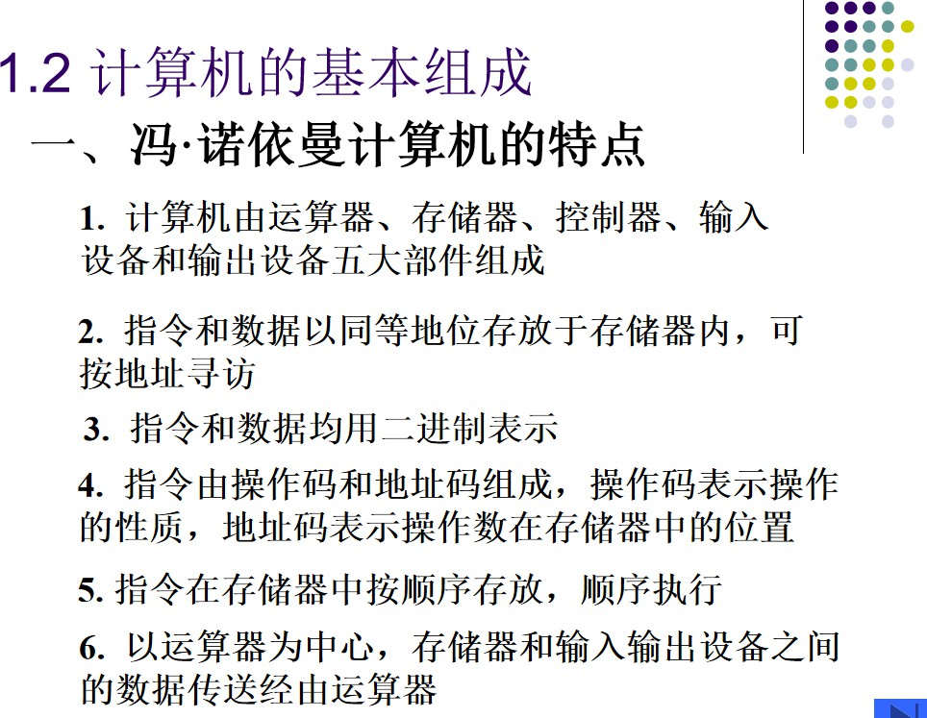

**冯**·**诺依曼计算机硬件框图：**

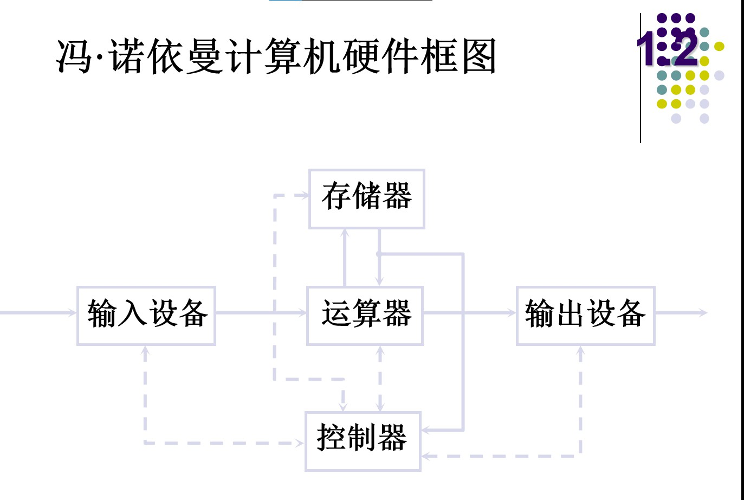

## 1.2 以存储器为中心的现代计算机硬件框图：

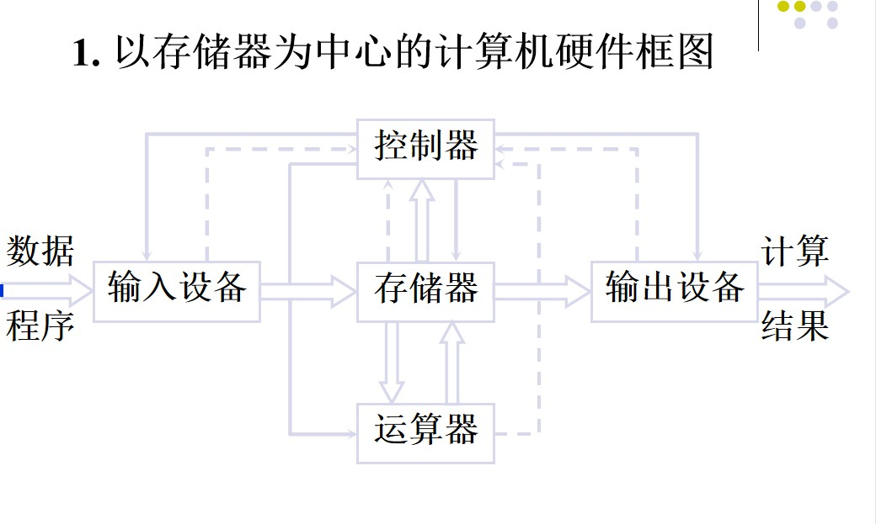

**现代计算机硬件组成框图：**

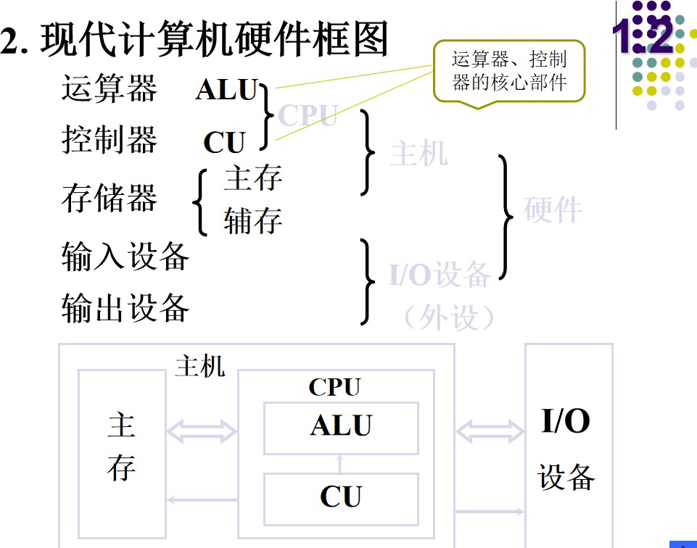

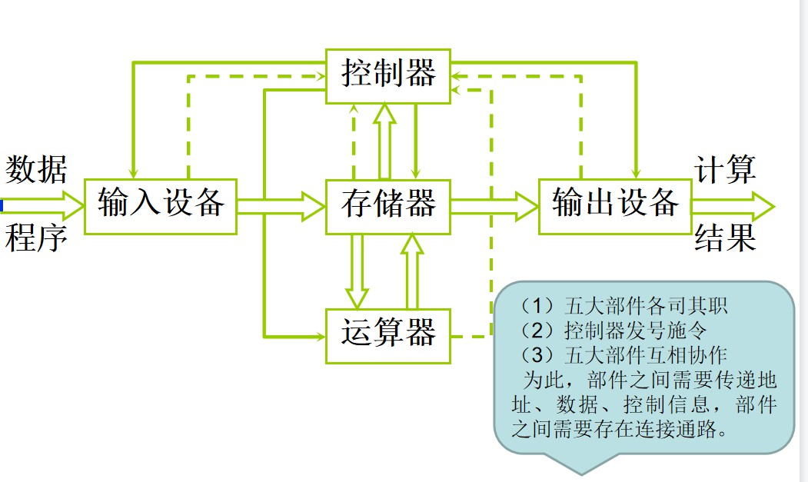**现代计算机硬件结构框图：**

# 第三章 总线：

总线的基本概念这些 ， 总线的分类（重要），特性不考（除了地址总线，单双向），总线的性能指标

（总线的宽度和带宽，其他不用）， 总线控制都需要（尤其是判优控制，几种控制方式要了解原理，但是不用画图） ， 要掌握异步通信（波特率，比特率这些）

## 3.1 总线的概念：

**为什么要用总线：**

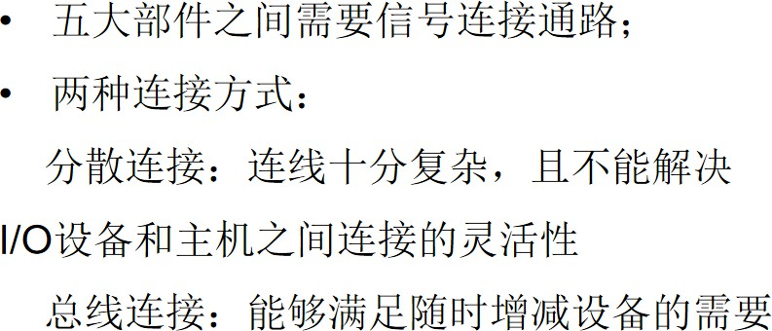

**什么是总线：**

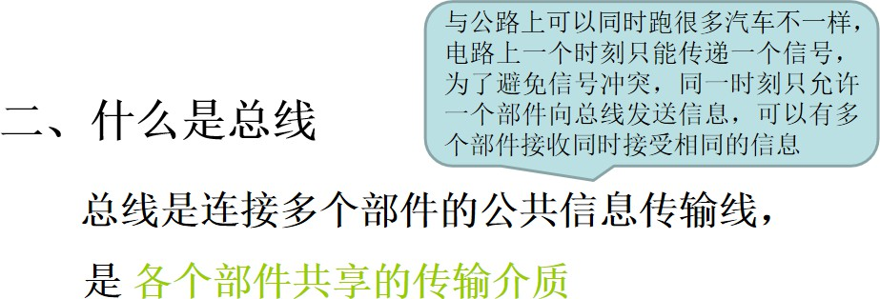

**总线上信息的传送：**

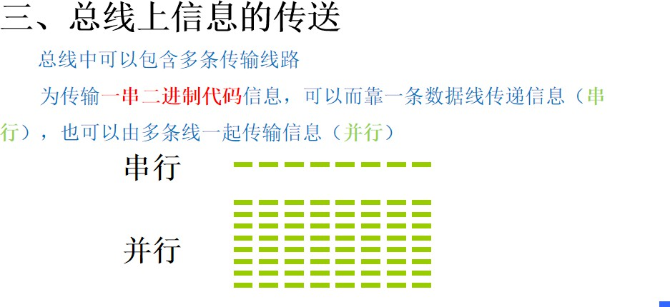

## 3.2 总线的分类：

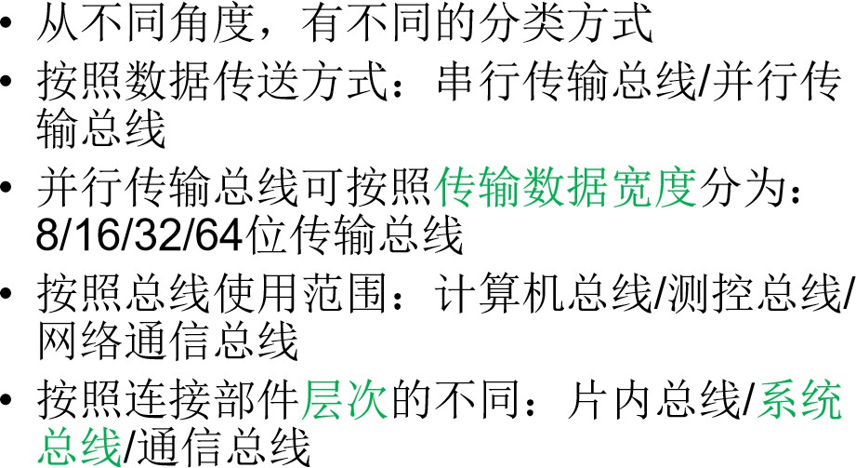

**片内总线：**

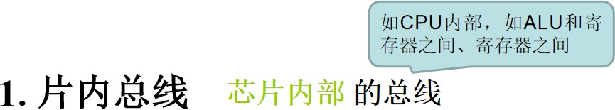

## 3.3 系统总线：

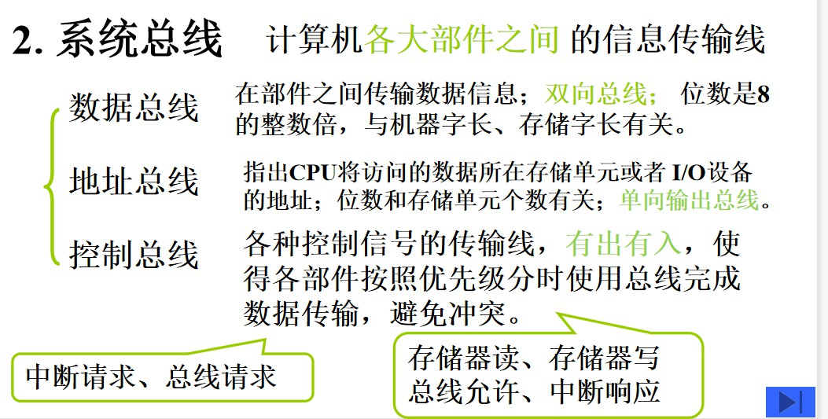

**通信总线：**

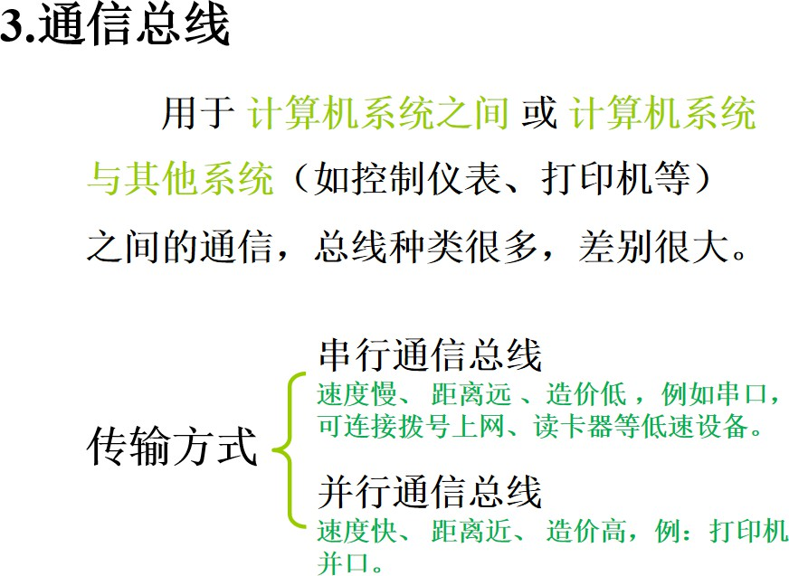

## 3.4 总线的特性：

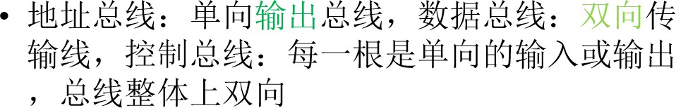

## 3.5 总线的性能指标：

**总线宽度：**

**总线带宽=总线工作频率x总线宽度/8 (MBps)：**



**总线的控制：**

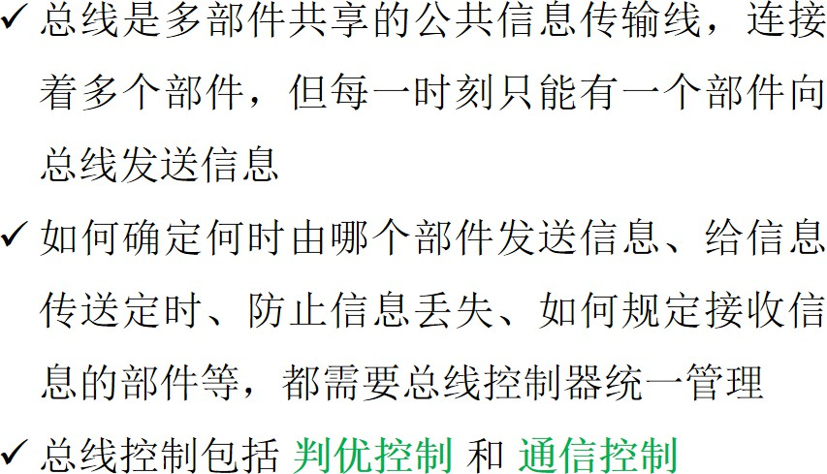

## 3.6 总线判优控制(主设备和从设备)：

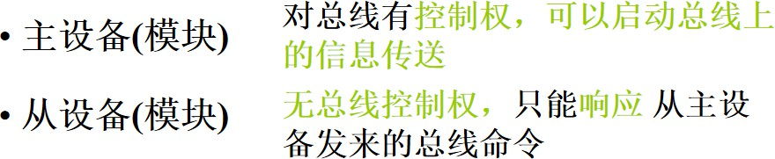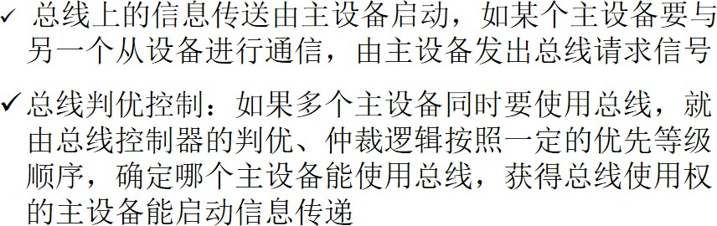

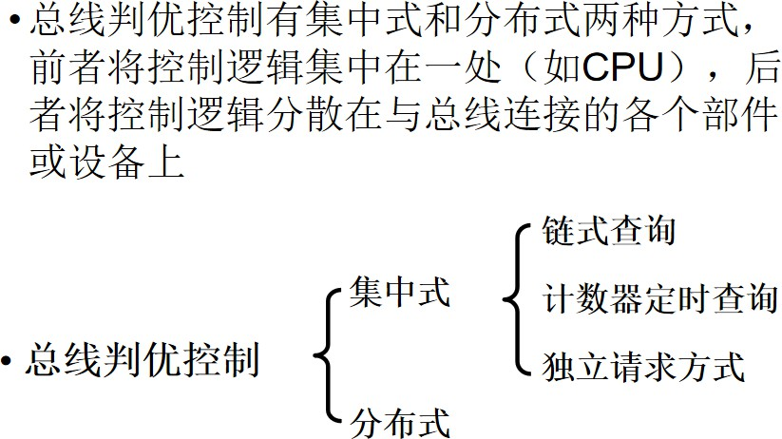

总的比较：

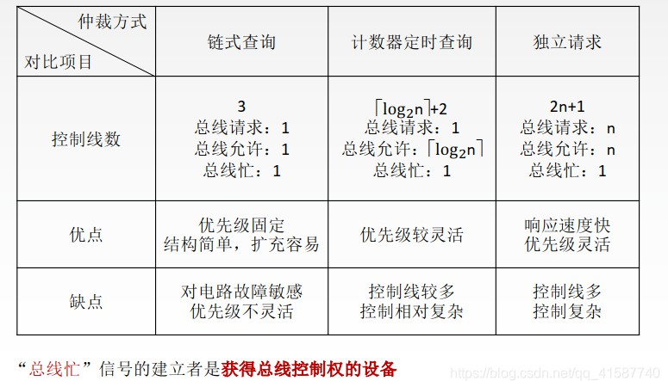

**链式查询方法：**

工作流程：

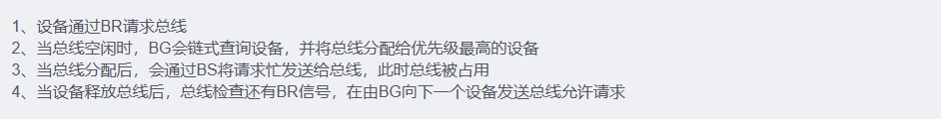

示意图：

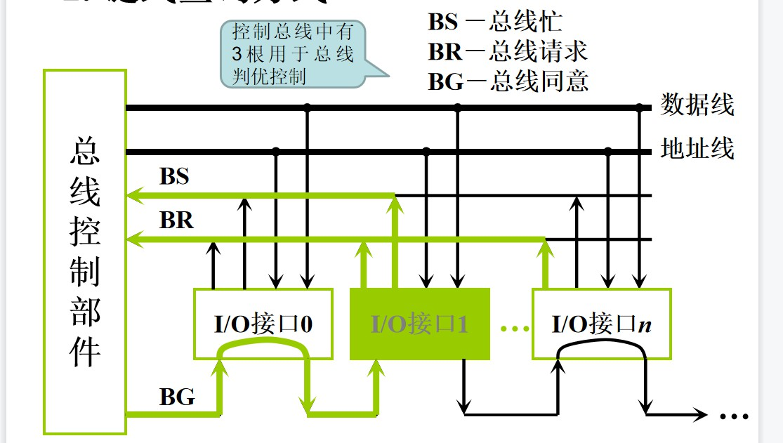

特点：

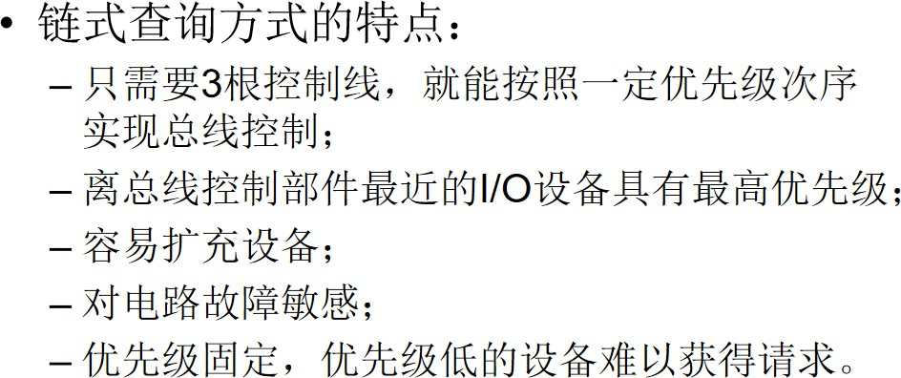

**计数器定时查询方式：**

工作流程：

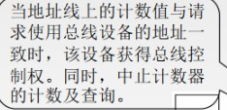

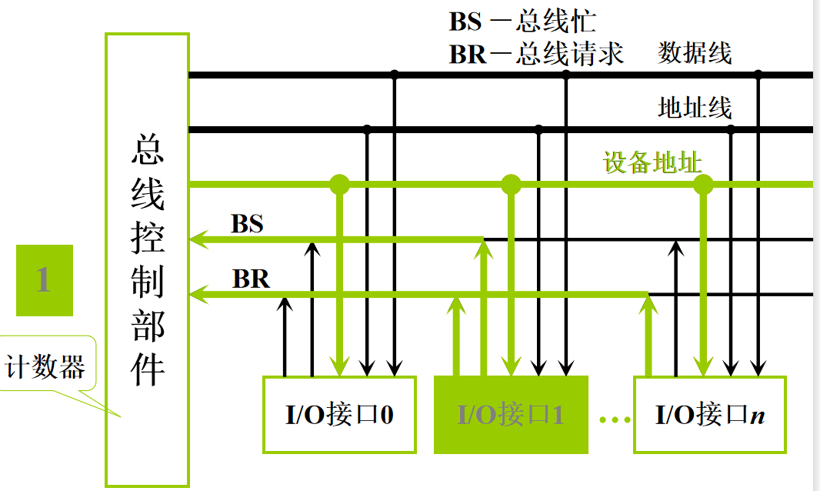

特点：

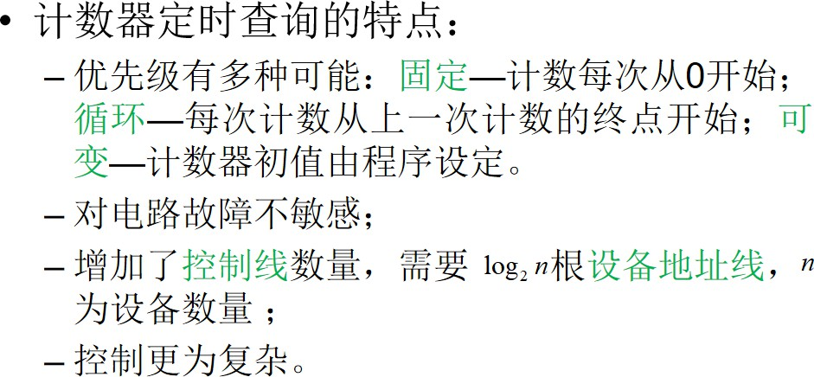

**独立请求方式：**

工作流程：

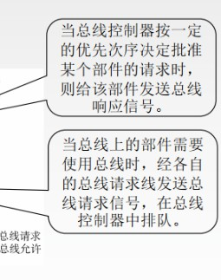

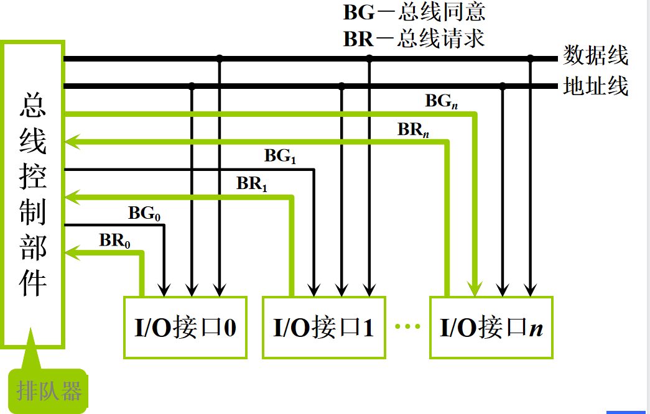

特点：

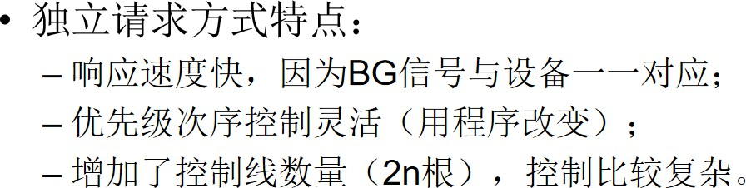

**总线通信控制：**

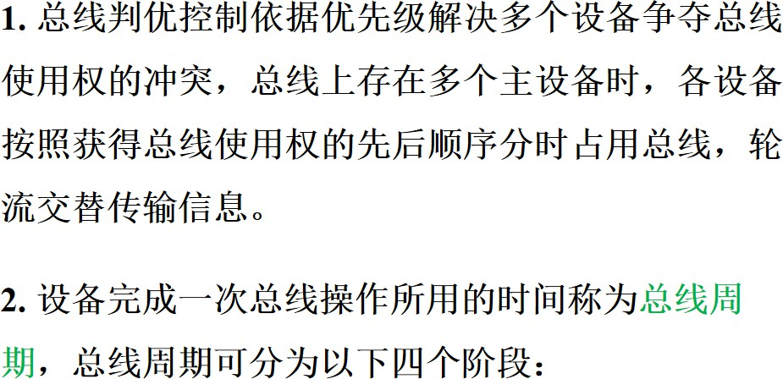

四个阶段：

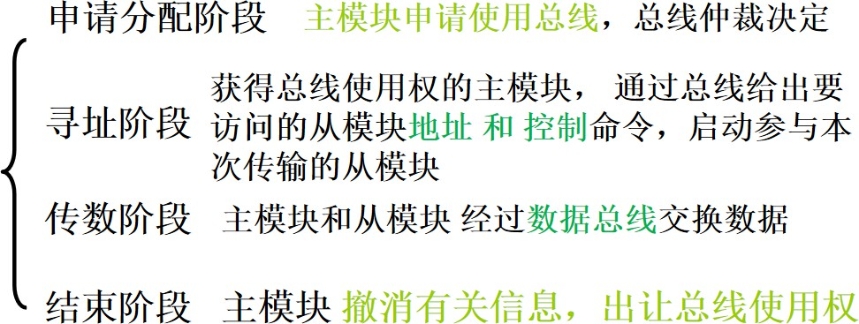

总线通信是啥：

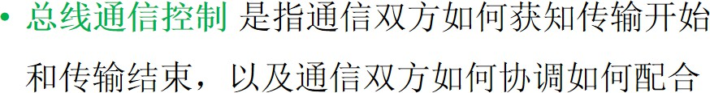

**总线通信的四种方式：**

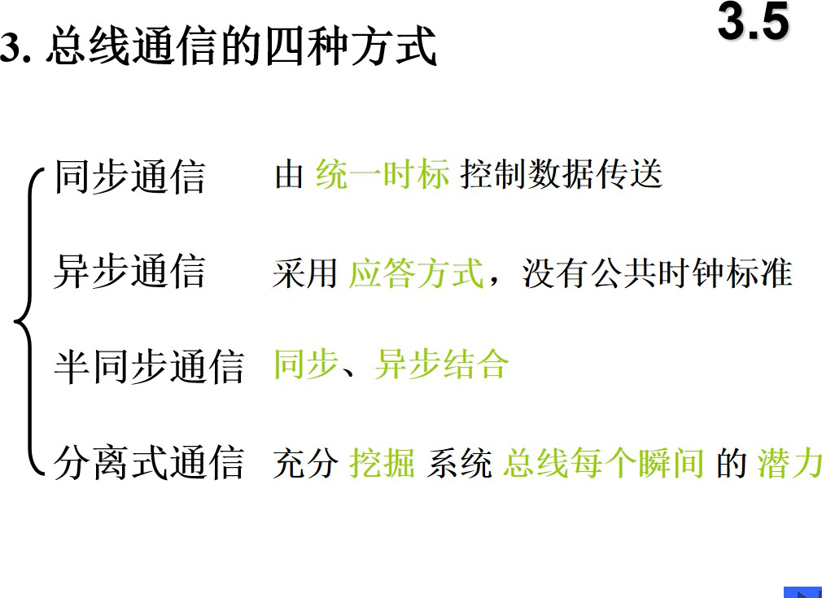

**同步通信的特点：**

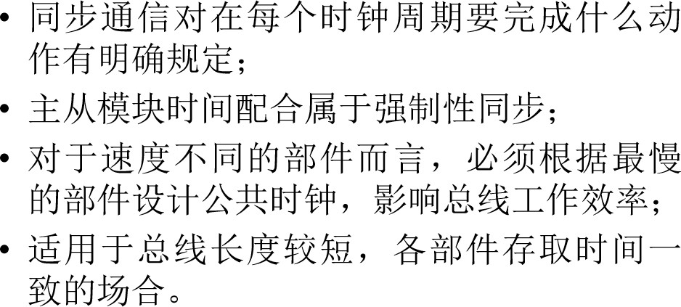

**异步通信：**

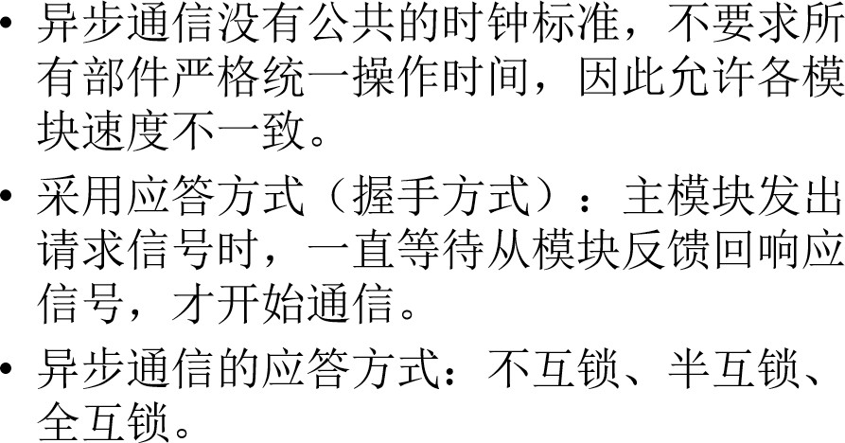

## 3.7 异步通信的波特率和比特率

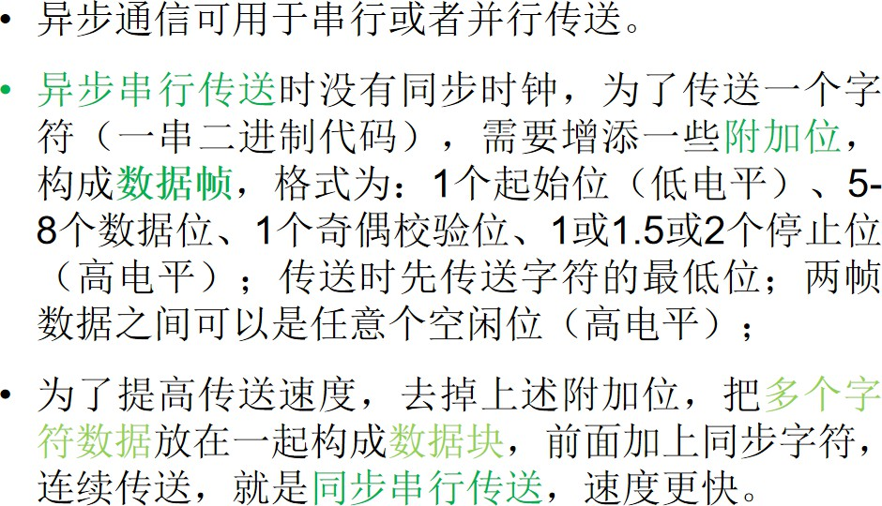**异步通信题目当中 一个字符/数据帧由数据位(5-8位)+附加位(1个起始位，1个奇偶校验位，1or1.5 or2 个停止位)组成**

**异步串行传输数据速率：**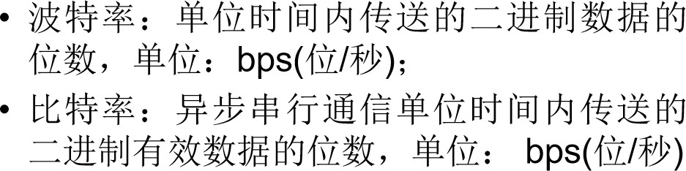

**几个通信的共同点：**

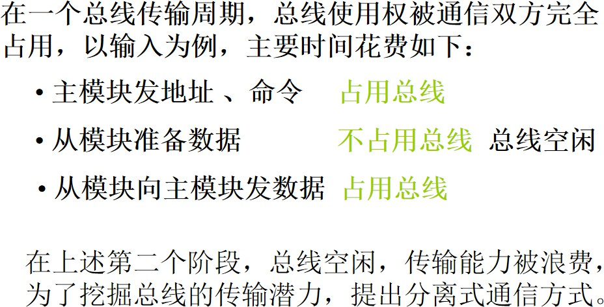

## 3.8 例题：

1.

**带宽是每秒传送多少字节数，工作频率得知每秒进行多少次传输操作，总线宽度得知每次传输操作能传送多少位（多少字节）。**

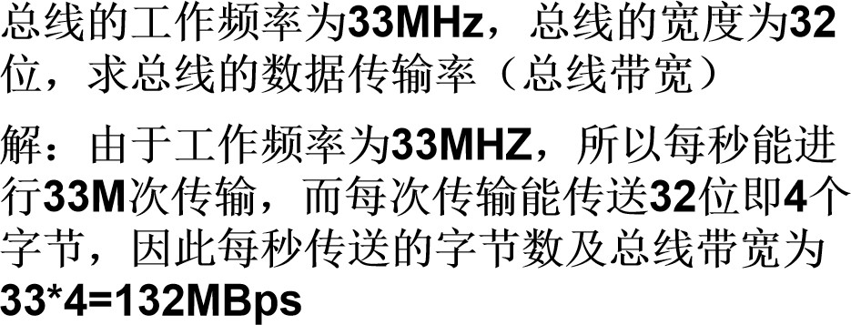

**总线工作频率=总线时钟频率/一个总线周期包含的时钟周期**

2.

我们知道频率和周期是互为倒数的，所以可有时钟频率推出1秒内有多少个时钟周期，进一步推断出有多少个总线周期。

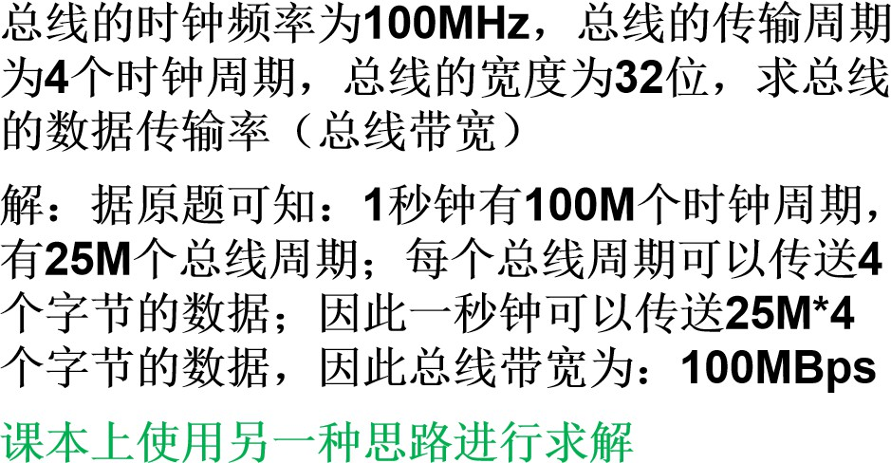

3.

先明确波特率和比特率的概念，比特率重在突出传输有效数据的位数，在这里就是7个数据位的内容。

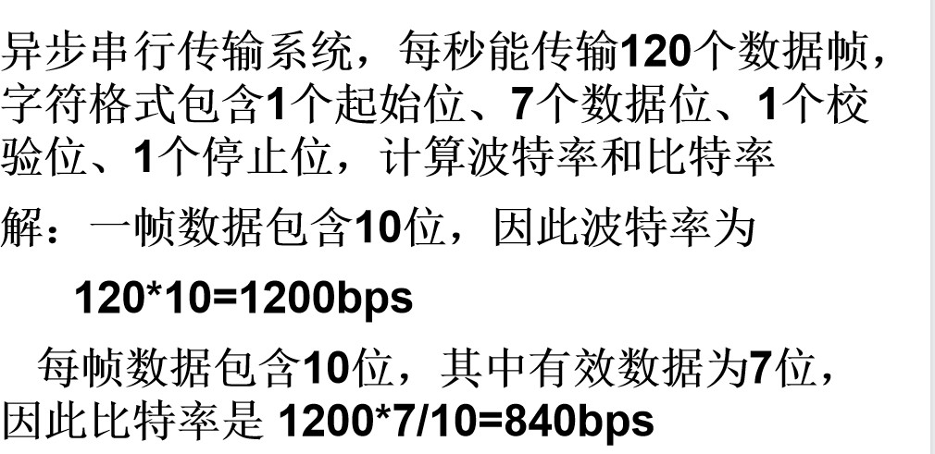

4.

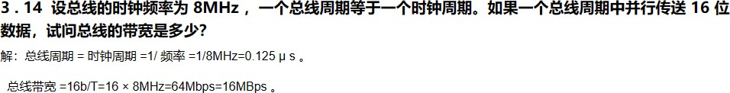

5.

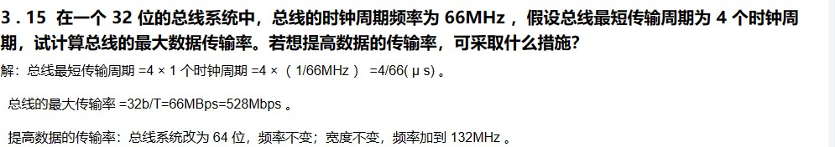

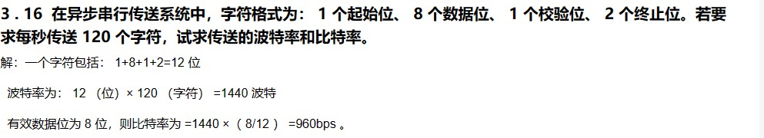6.

# 第四章 存储器：

存储器的分类（在计算机中的作用），存储器的层次结构（重点 ， 重点是原理需要掌握） ， 主存储器其他不考（存储器带宽，存取周期，存取时间） ， 后面大量的芯片和电路的一律不考 ， 动态RAM的刷新的概念要有（简单计算，不用画图）。存储器和CPU的连接（是重点，好好理解例题，译码器和门电路和书上相同 ， 74138 ， 要会画图，了解优化） ， 存储器的校验（汉明码，只考虑四位的 ， 如何求汉明码，如何根据汉明码反求）

## 4.1 存储器的类别以及层次结构

### 4.1.1 存储器的分类（按在计算机中的作用分）：

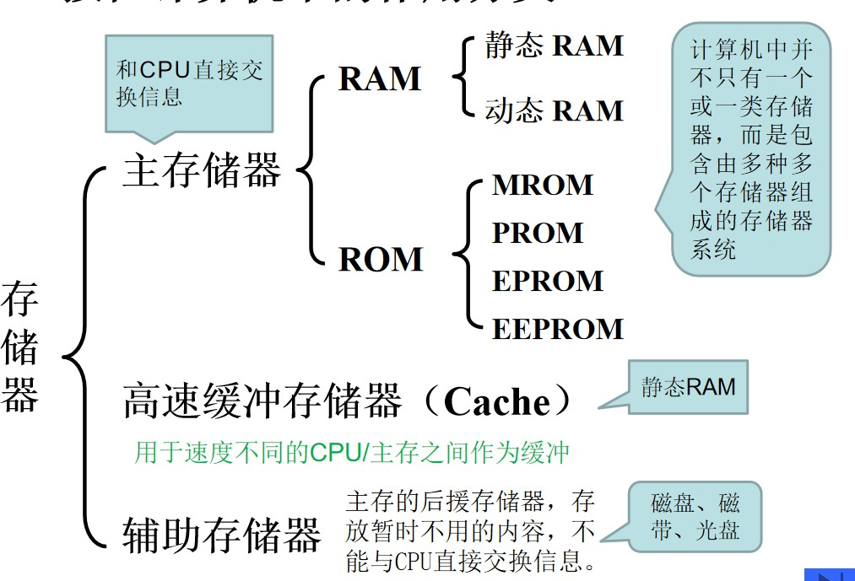RAM：**随机存取存储器** Random Access Memory ROM: **只读存储器** Read-Only Memory

### 4.1.2 存储器的层次结构：

**存储器的两级层次结构，缓存-主存和主存辅存层次结构**

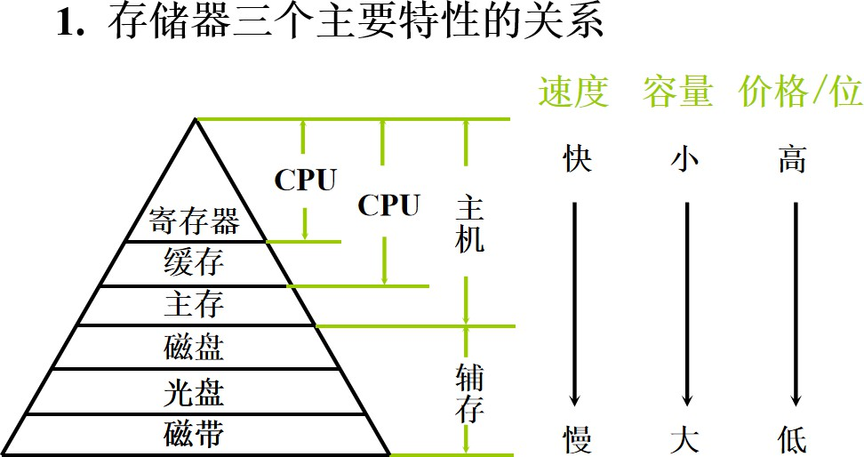

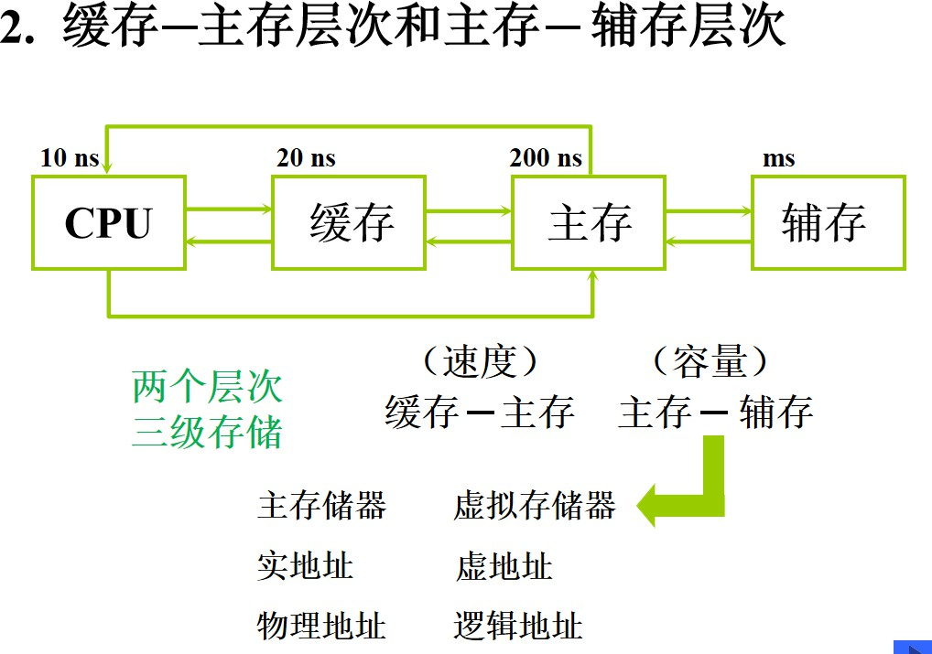

两个层次的存储目的不同，缓存-主存是为了提高数据传输的速度，主存-辅存是为了提升存储的容量。

## 4.3 主存：

**存取时间：**

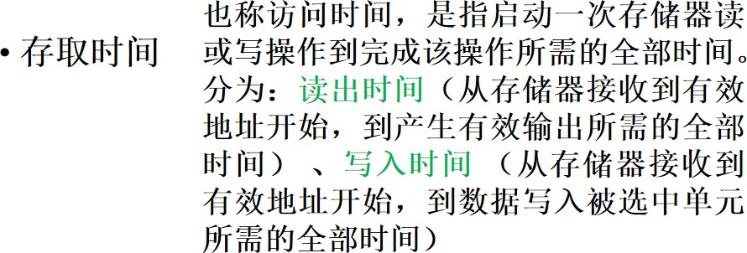

**存取周期：**

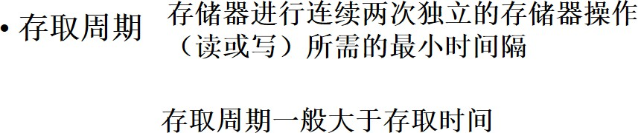

### 4.3.1 存储器带宽：

**存储器的带宽指单位时间内从存储器进出信息的最大数量。**

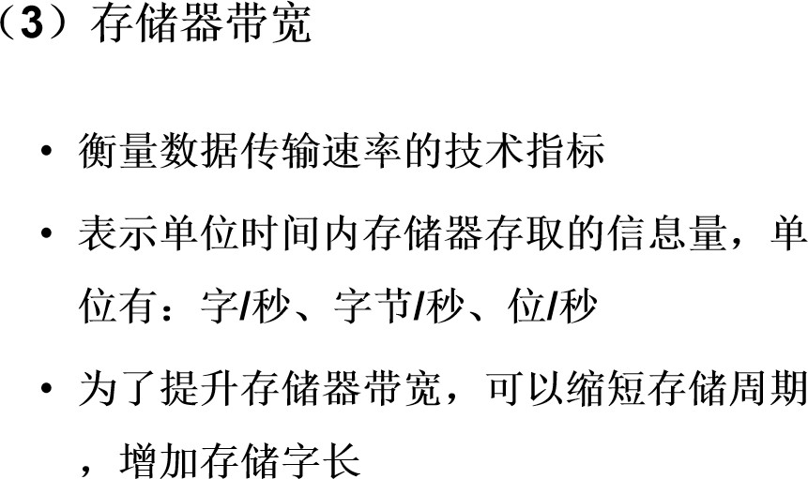

### 4.3.2 动态RAM的刷新：

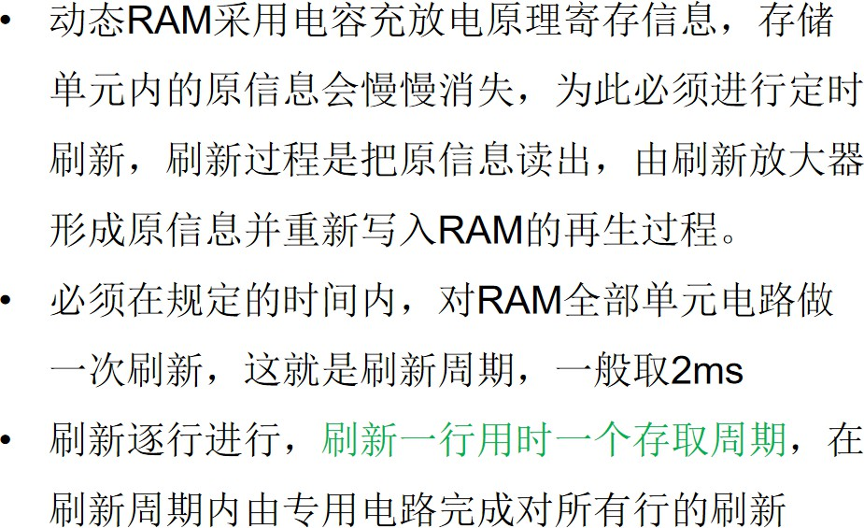

可分类分为：**集中刷新， 分散刷新， 异步刷新**

## 4.4 存储器和CPU的连接：

### 4.4.1 存储器容量的扩展：

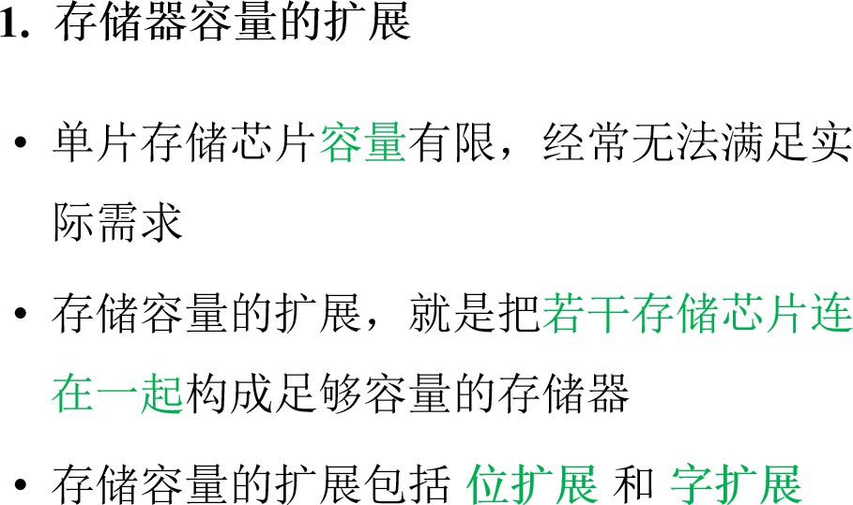

**位扩展：**

即增加存储字长，一个存储单元中可以存储更多的内容，对于一个地址，不同芯片存储不同位的信息。

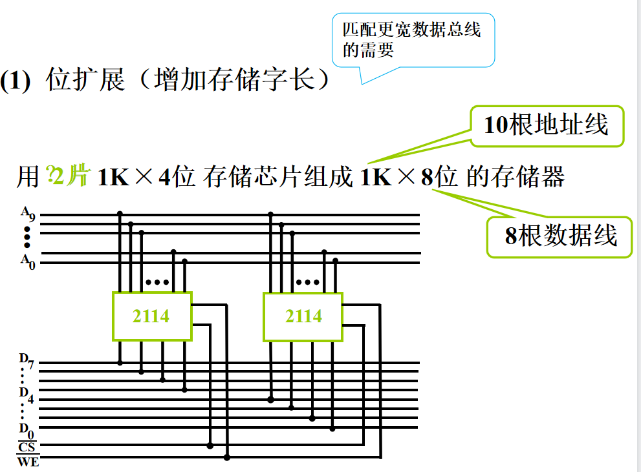

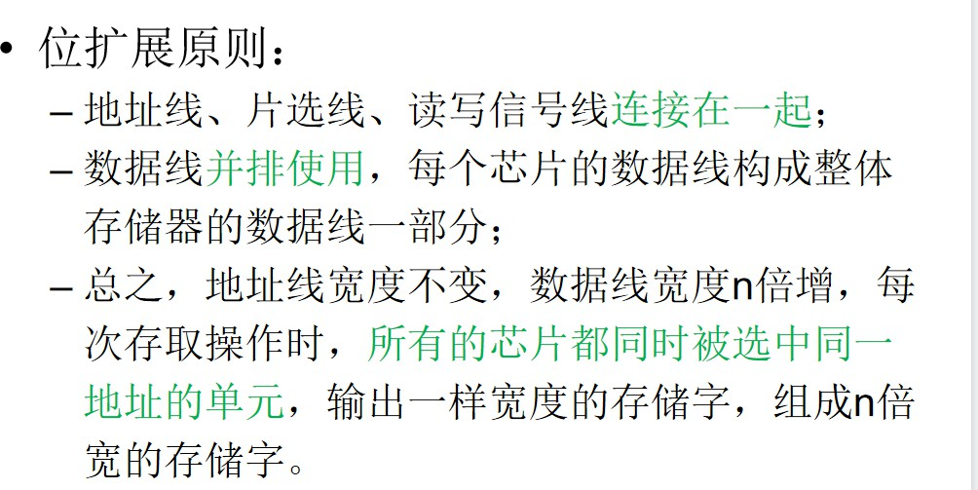

**字扩展：**

相当于增加存储单元的数量，利用片选信号CS选择不同的存储芯片，然后不同存储芯片的存储字长是一样的。

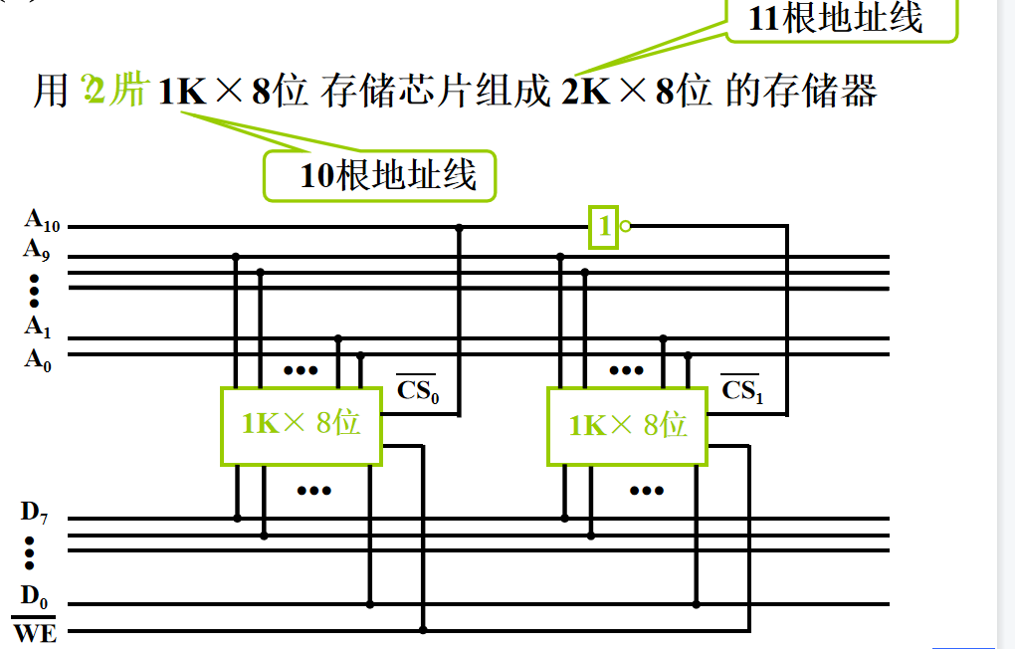

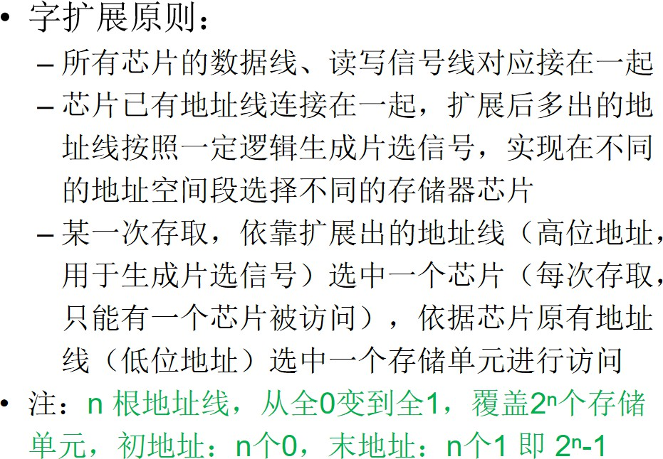

**字、位扩展：**

就是上面两者的组合，位扩展相当于将两个芯片合成了一个新的芯片组。字扩展相当于往芯片组后面新添一个芯片组。前两位表示片选信号，后十位表示具体存储单元地址。然后4组每组又有两个1K*4的芯片位扩展组成。

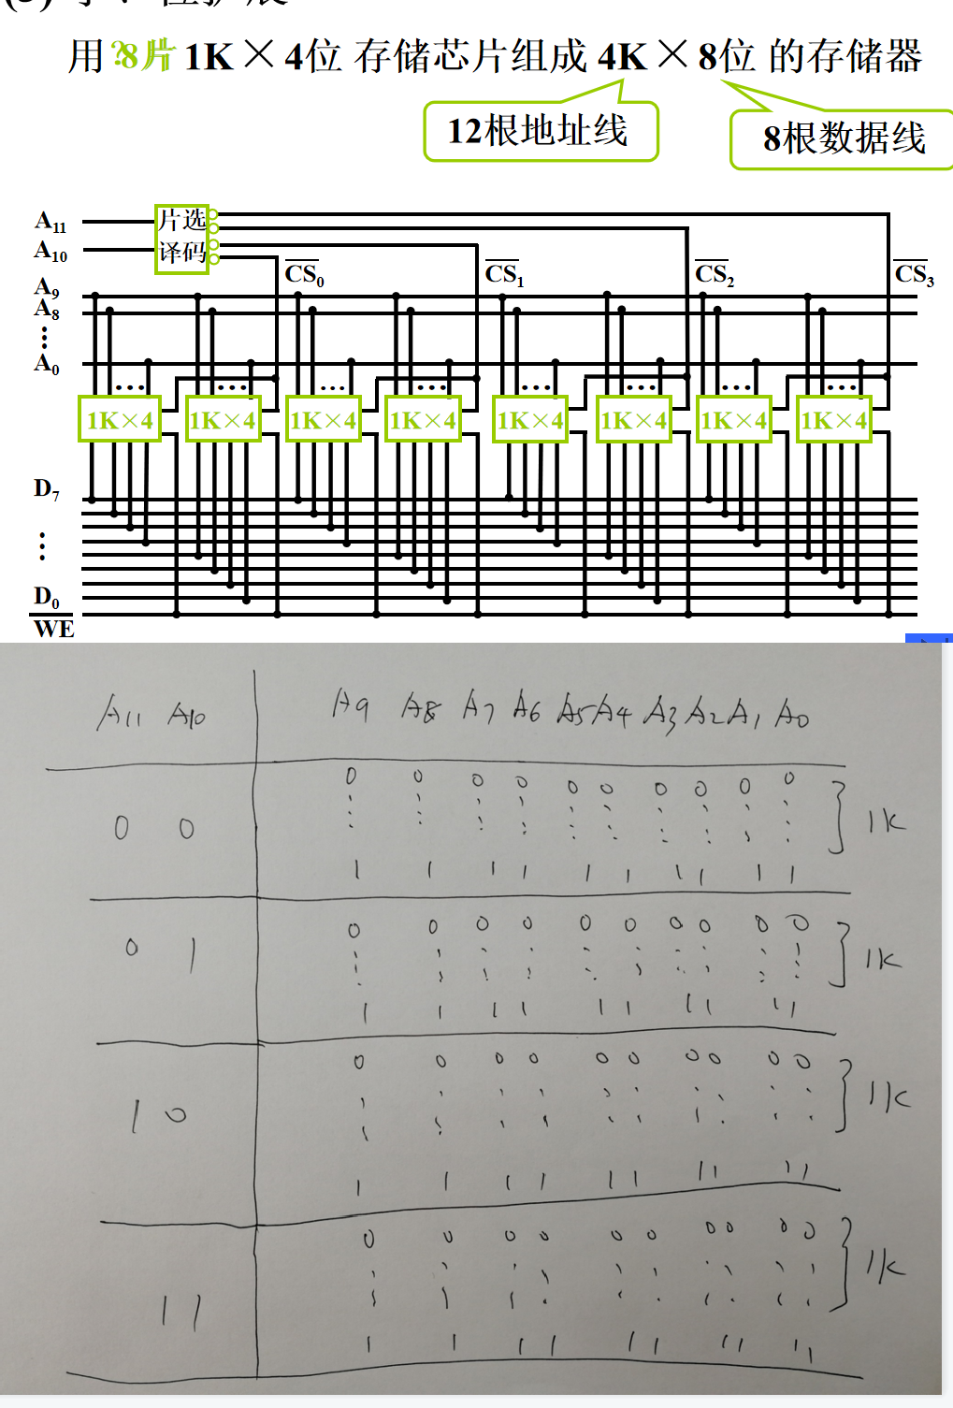

### 4.4.2 如何选择字扩展还是位扩展

**核心思路是让存储器的适配CPU，如果CPU的地址线比较多，那么可以将地址线用作字扩展，如果COU的数据线比存储器多，那么使用数据线进行位扩展。**

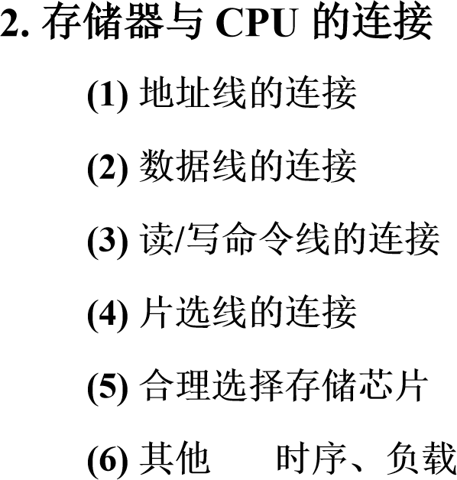

**地址线的连接：**

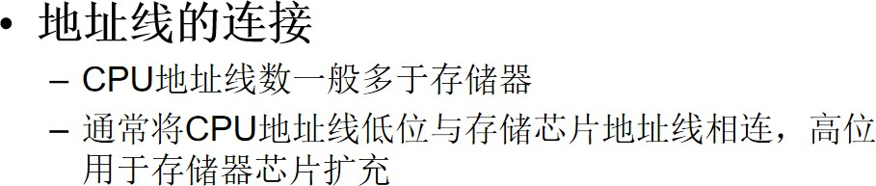

**数据线的连接：**

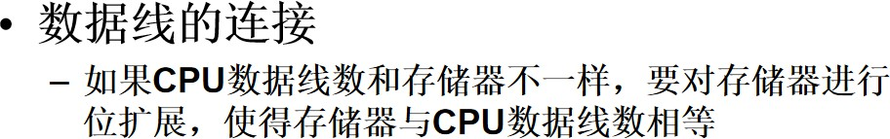

**读写命令线的连接：**

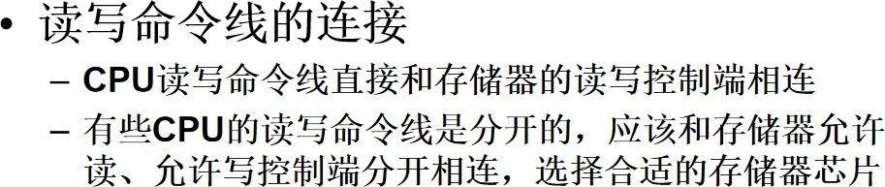

**片选线的连接：**

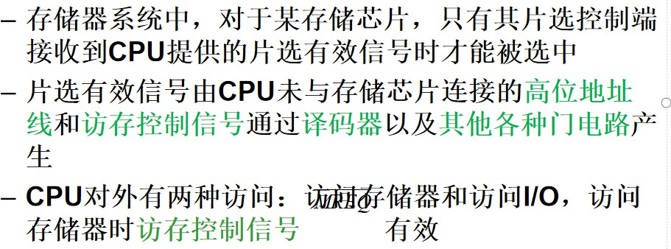

**合理选择存储芯片：**

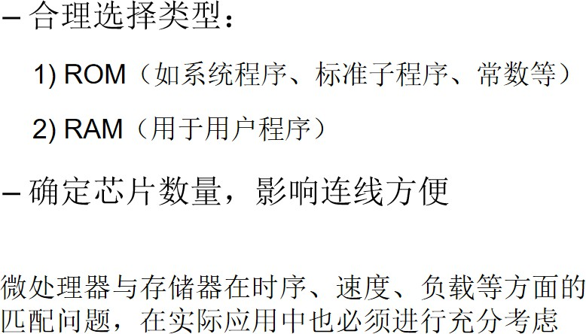

### 4.4.3 74138译码器

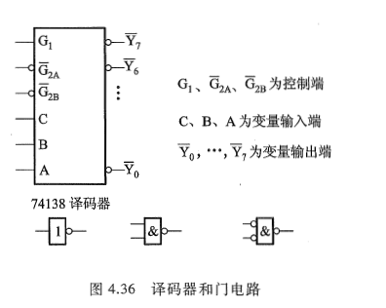

芯片符号图中，字母上面的横线表示低电平有效

译码器符号图中，“。”表示信号为低电平时有效

门电路符号图中，“。”表示求 非 运算

图中的三个门电路依次是非门、与非门、或门

是一个三线到8线的译码器。二进制转化成十进制的数字译码器。当CPU的位数过多时，将一些地址位接入74138译码器，用来精确的选择那一块芯片被激活。这就是片选的含义，表面多个芯片同时响应造成冲突。74138 **把高位地址（A11, A12, A13）和必要的控制信号（MREQ, A14, A15）** 组合起来，**精确地生成低电平有效的片选信号（Y4, Y5）**。当CPU发出的地址落在6000H-67FFH范围时，只有Y4变低，选中ROM芯片；当地址落在6800H-6BFFH范围时，只有Y5变低，选中RAM芯片

## 4.5 片选芯片例题：

1.

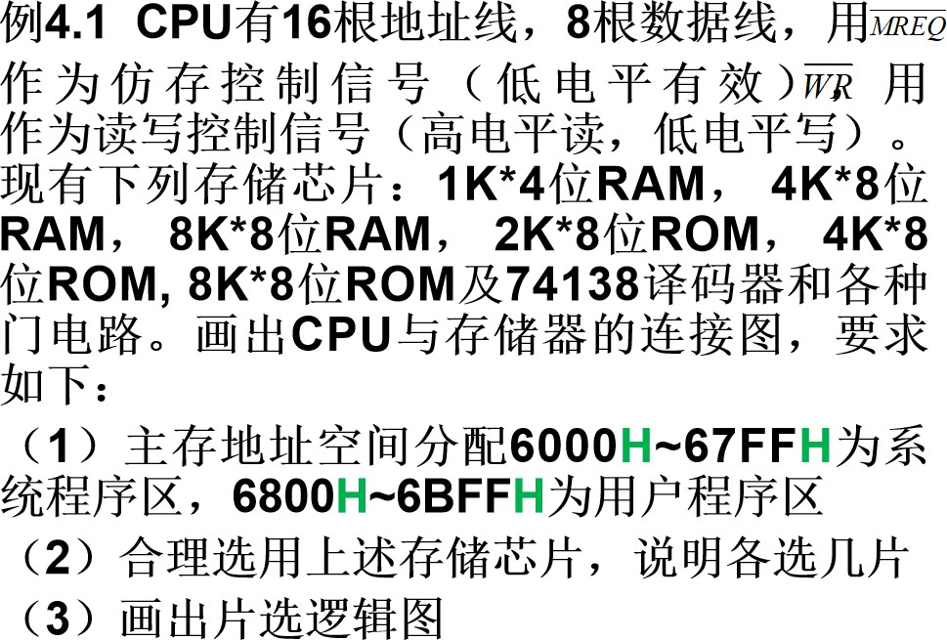

我们前面提到过**系统程序区，我们使用ROM，用户程序区，我们使用RAM**。计算得出ROM需要的地址空间：67FFH - 6000H + 1 = 2^11 = 2K;

计算得出RAM需要的地址空间：6BFFH - 6800H + 1 = 2^10 = 1K;

然后发现CPU数据线是8根，所以需要让芯片组合也有8根数据线，发现ROM刚好有8位的，RAM就只好用位扩展组合一下。**所以我们选用两片1K*4位的RAM组成用户程序区的存储芯片，一片2k*8位的ROM作为系统程序区的存储芯片。**

然后讲一下如何写出二进制地址码：

6000H > 0110 0000 0000 0000（二进制；

67FFH > 0110 0111 1111 1111 (二进制)；

6800H > 0110 1000 0000 0000（二进制；

6BFFH > 0110 1011 1111 1111 (二进制)；

这样我们就把十六进制位的地址转化成了二进制的地址码。

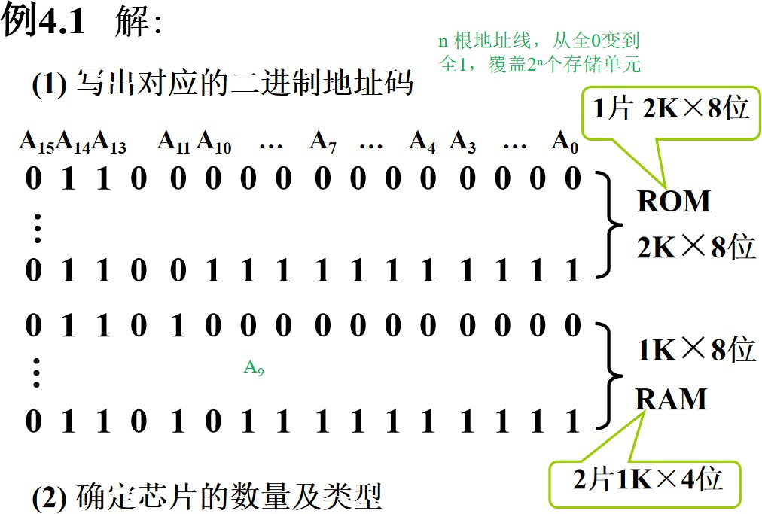

地址线的分配从低位开始，因为ROM需要11位地址，所以分配A0 - A10；

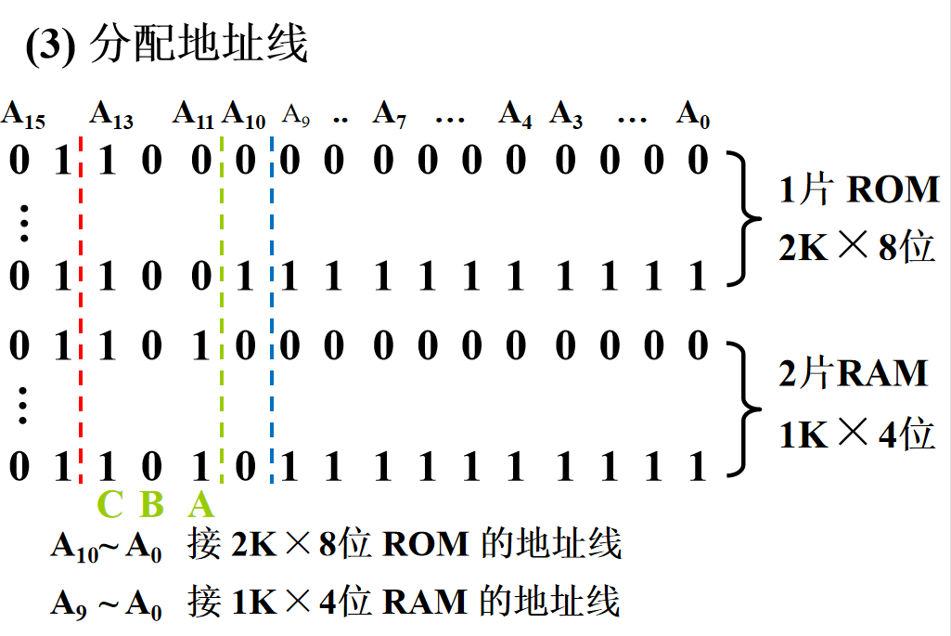

**（4） 确定片选信号**

然后在这里我们可以发现，可以**把A11 ， A12 ， A13三根地址线组合到一起形成的3位二进制数作为74138译码器的ABC输**入，**比如100（4）输出的就是Y4是高电平，另外输出全是低电平，输入 101（5）输出的就是Y5高电平，另外输出全是低电平**。

接下来根据74138译码逻辑， 必须保证 $G_{1}$ 是高电平， $\overline{G_{2A}}$ 和 $\overline{G_{2B}}$ 是低电平时， 译码器才能正常工作。

由于从前面得到的二进制地址码可以看出 $A_{15}$ 始终是低电平， $A_{14}$ 始终是高电平， 可以分别用来作为 $\overline{G_{2A}}$ 和 $G_{1}$ 对应,同时访存控制信号  低电平有效， 正好与 $\overline{G_{2B}}$ 对应

然后ROM芯片的PD端接地，以确保在读出时低电平有效。RAM的读写控制端和CPU的读写命令端WR相连。

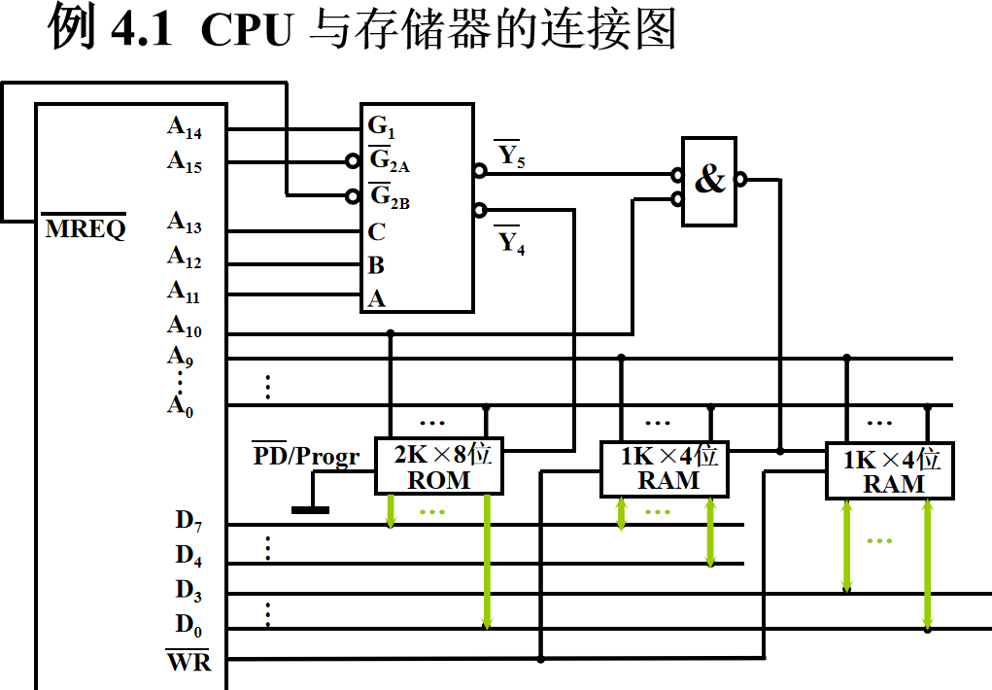

2.

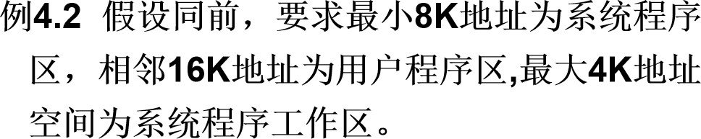

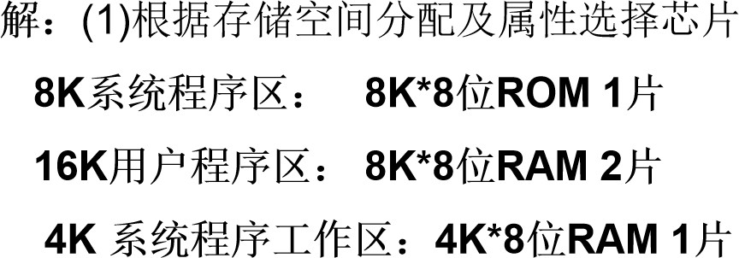

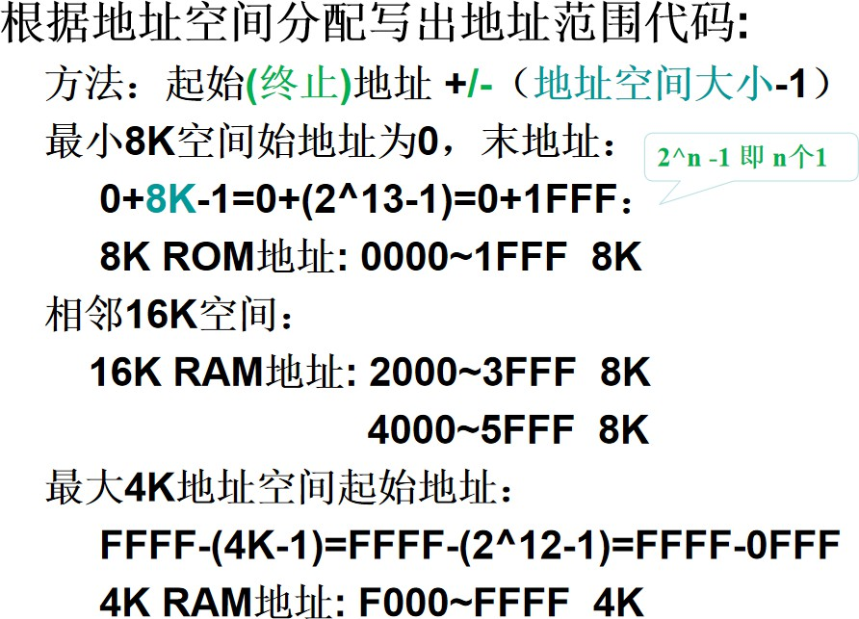

这里根据题意在得出二进制地址码的时候要注意，前面说的8K是最小的地址，所以从0开始，后面的

4K是最大的地址从后面开始。

然后发现每一个芯片对于地址的要求不同，比如前三片就要求A0-A12都用来表示地址，而第四片芯片则只要A0-A11.所以我们在下面用绿色虚线和红色虚线划分开来了。

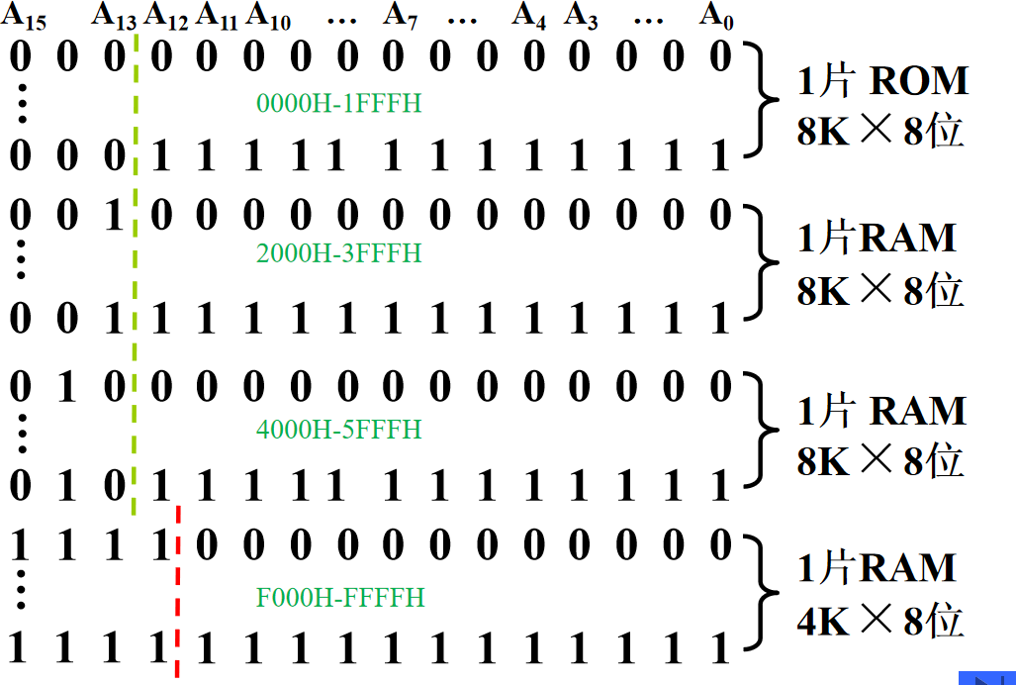

所以这里没有始终是1或0的情况，所以G1外接+5V高电压，G2A和G2B连接MREQ低电平有效，以保证译码器正常工作。

然后将CPU的A13，A14，A15用作74138译码器的ABC输入。输出为Y0，Y1，Y2的时候分别选第一二三，三张芯片。

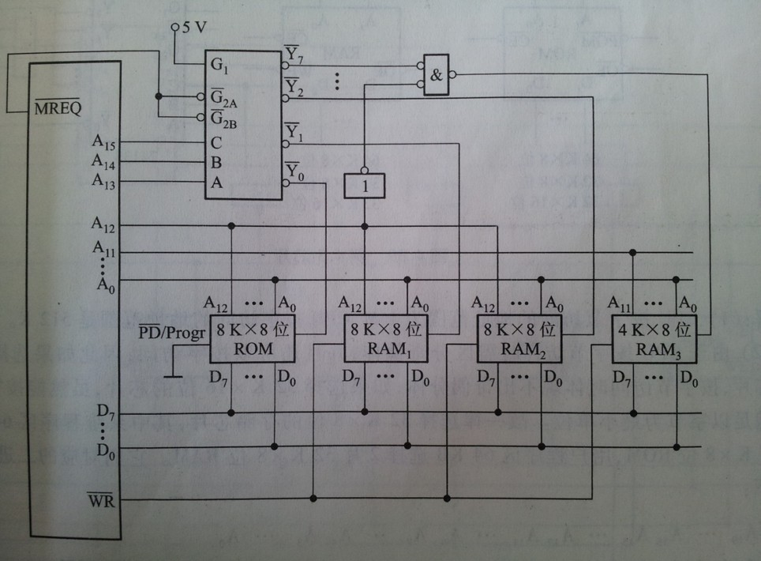

然后关于地址码位数要少一位的，我们就记住把高的那个地址码拿来和与74138的输出连接到与非门电路上。

建议做一下例题4.15.

可以发现这里每一位都用上了，所以不需要引入与非门电路。

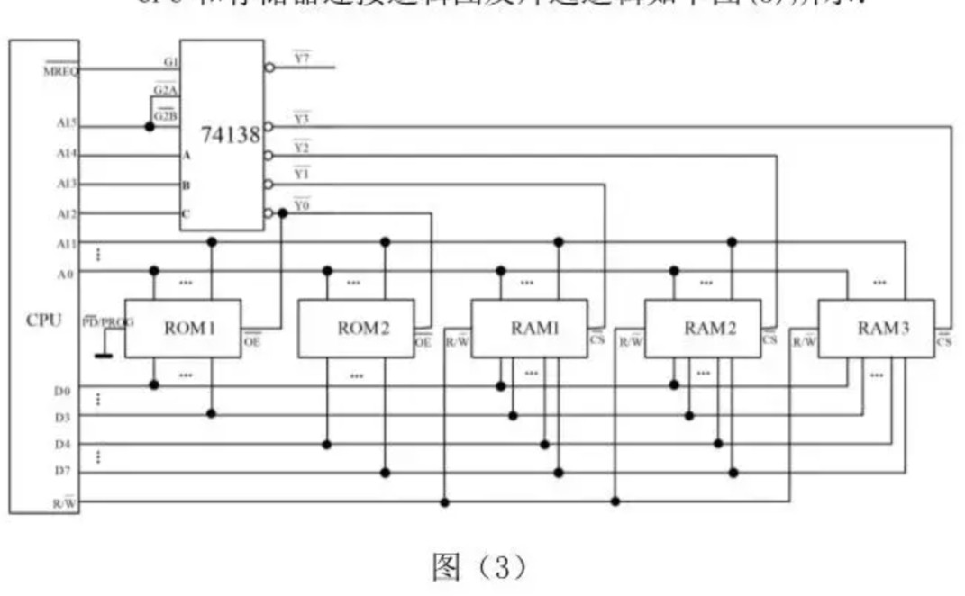

## 4.6 存储器的校验(汉明码)：

**汉明码的组成：**

这里要注意这么几点，首先要确定汉明码的检测位k有几位。然后这k位检测位必须要安插在2的幂次的位置上，那么也就是C1，C2，C4这样排过去。

然后每个检测位只检测自己对应的小组，**因为我们说了只考4位的汉明码，那么k = 3， 最多8位**。

只需要记住

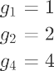的检测小组 ，  ，  ， 

的检测小组 ，  ，  ， 

的检测小组 ，  ，  ， 

然后检测位的取值就是要保证所在小组中1的个数为奇数或者偶数。

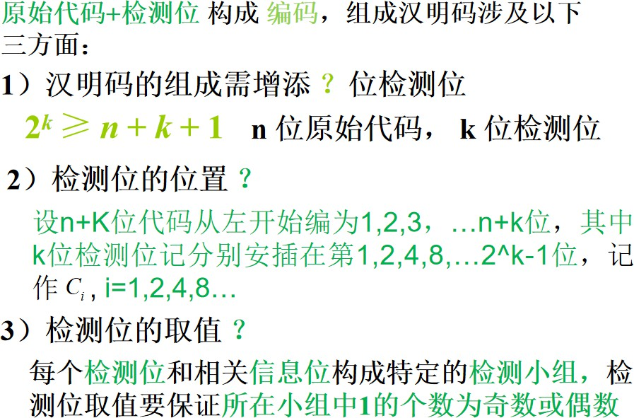

**例题：**

1.



因为说了是偶校验，所以检测小组中1的个数必须是偶数。

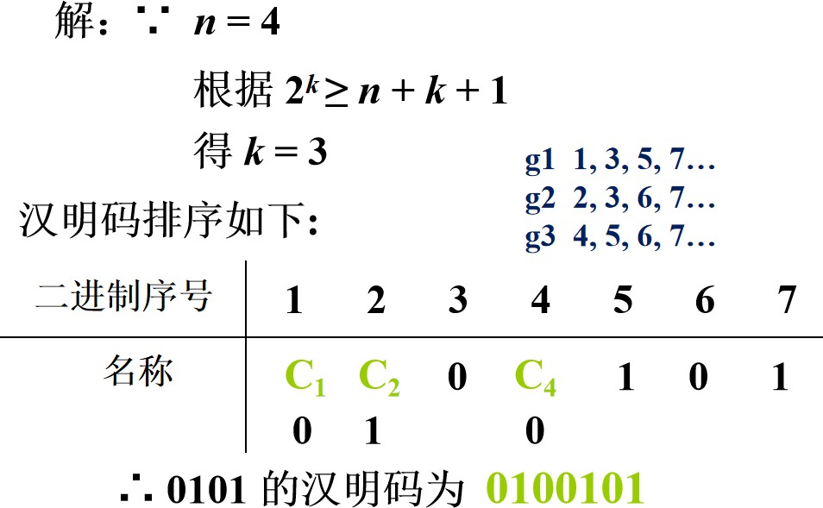

2.

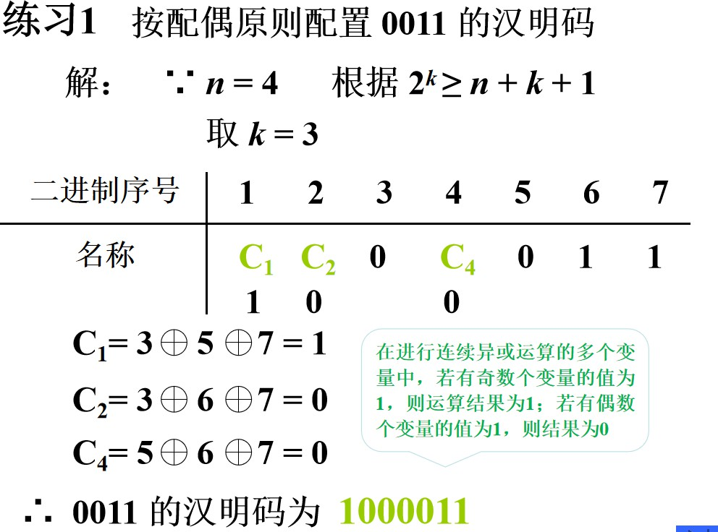

其实挺简单的，因为我们只需要考虑四位的汉明码。

**总结**-1**：**

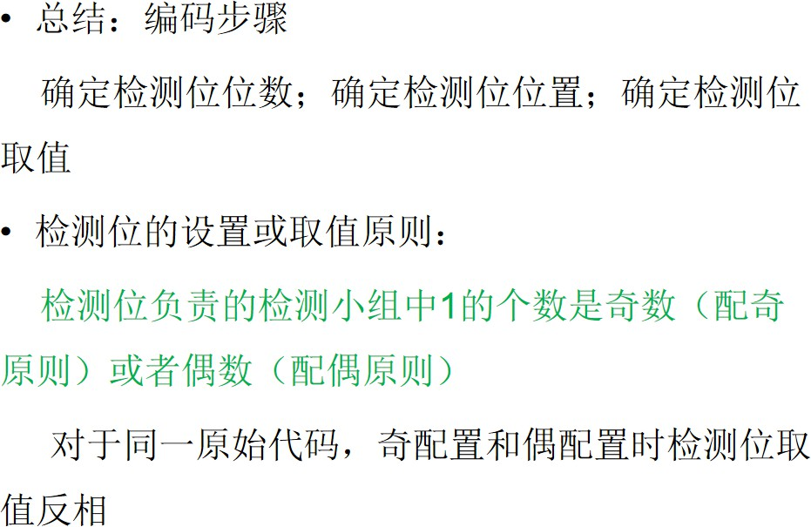

**汉明码的纠错过程：**

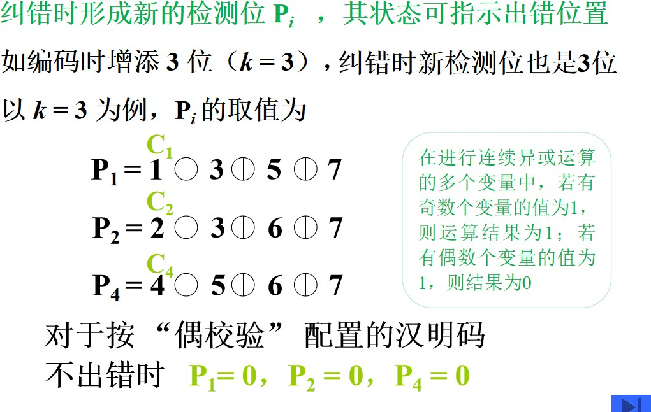

这里就是直接利用P来测试前面的检测小组的包含了检测位Ci的是否配置正确。

**例题：**

1.

纠错过程，先得知汉明码。然后我们像前面提到的一般把P1，P2，P4利用这样的原则，把P4P2P1组合起来的三位二进制数得到第六位是错了的。然后对错误位进行更改即可。

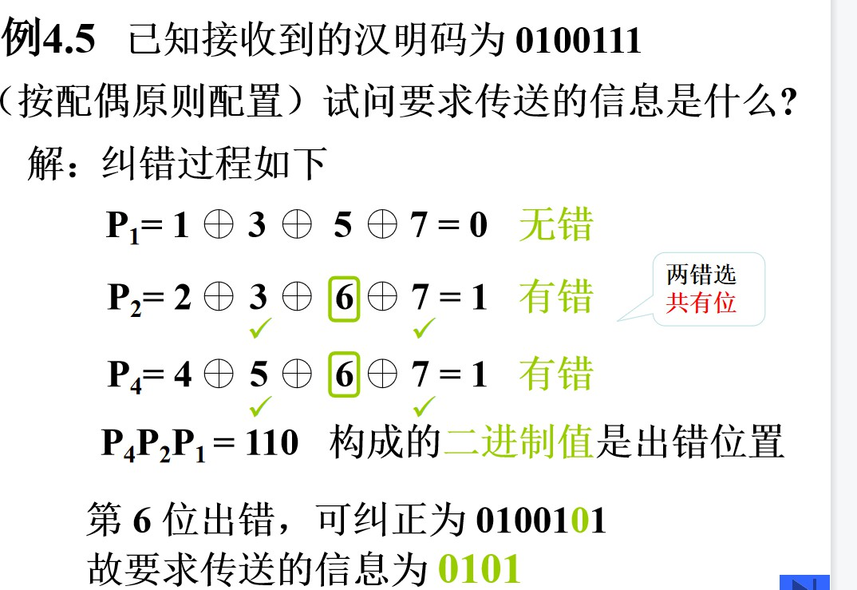

2.

发现如果是检测位C出错，可纠正也可不纠正

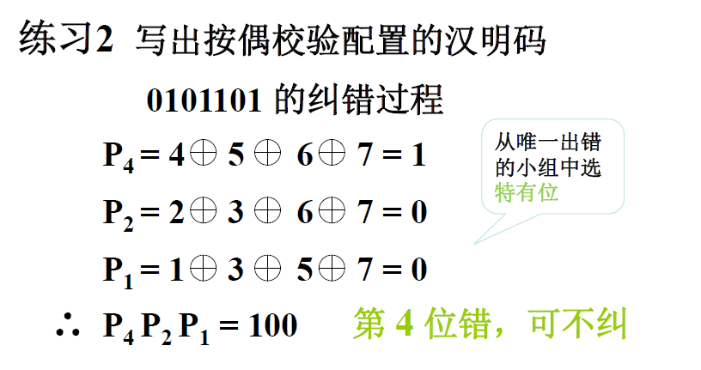

## 4.7 高速缓冲存储器：

**为什么要使用**Cache**：**

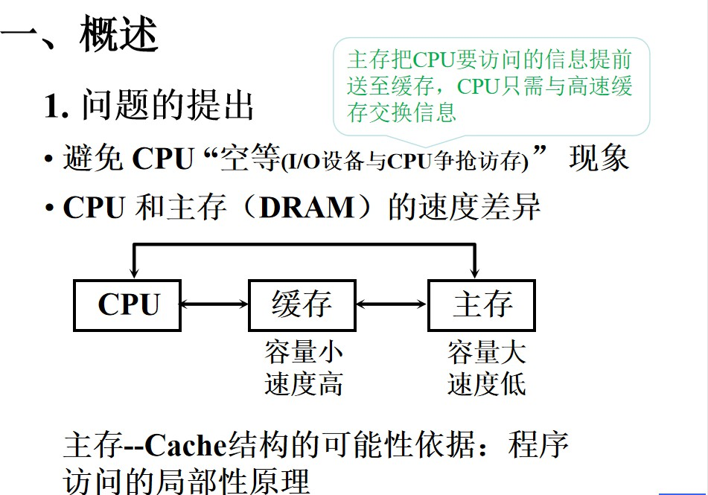

**使用**Cache**的依据：**

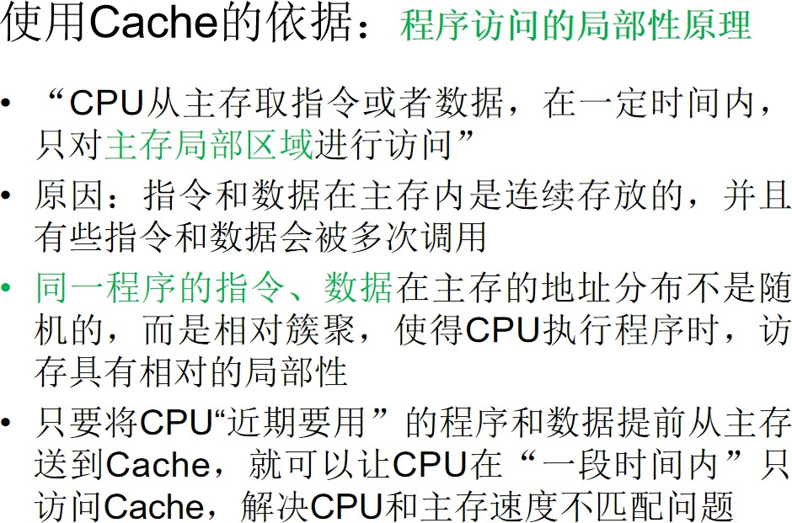

### 4.7.1 Cache的工作原理：

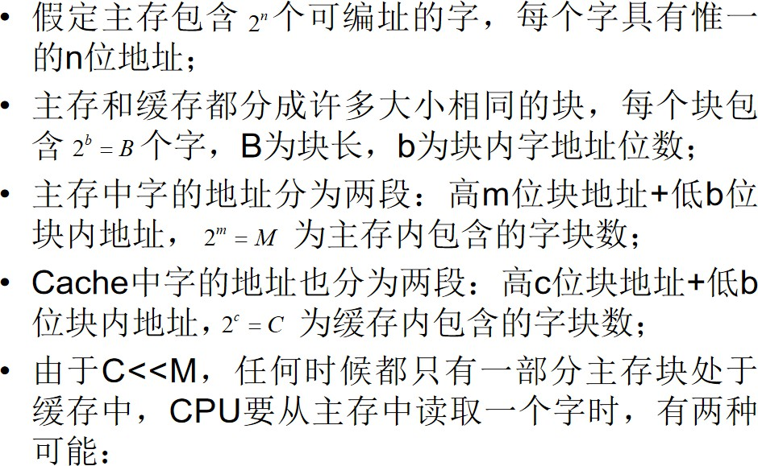

什么叫做CPU访问Cache命中，并且注意在不命中的情况下，需要从主存取字，并将该字所在主存块放入缓存里边。

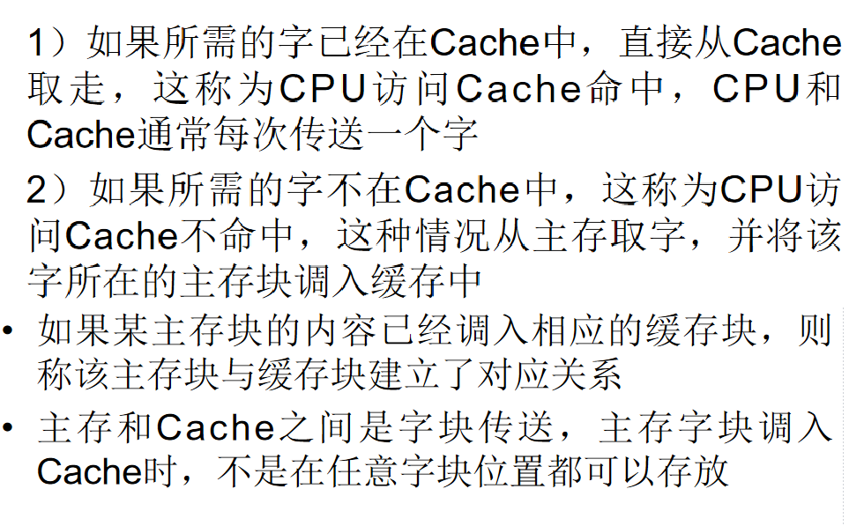

特别需要注意**利用地址映射变化机构找到对应Cache块，判断是否已被存入缓存。**

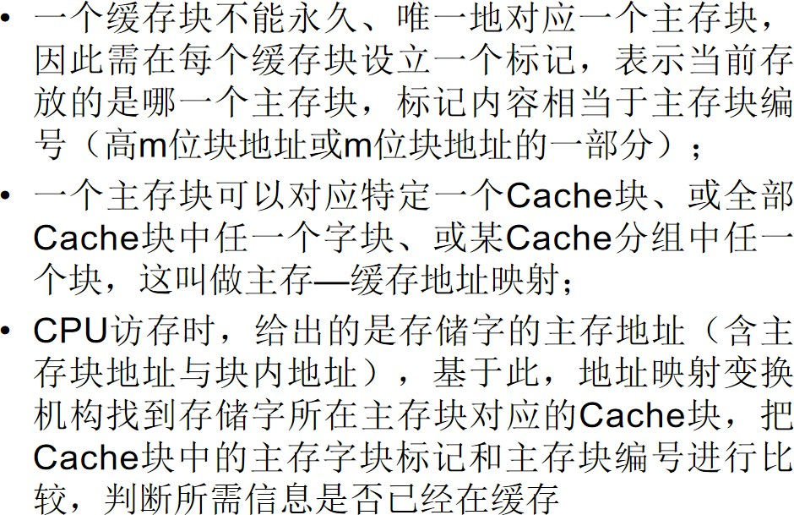

示意图：

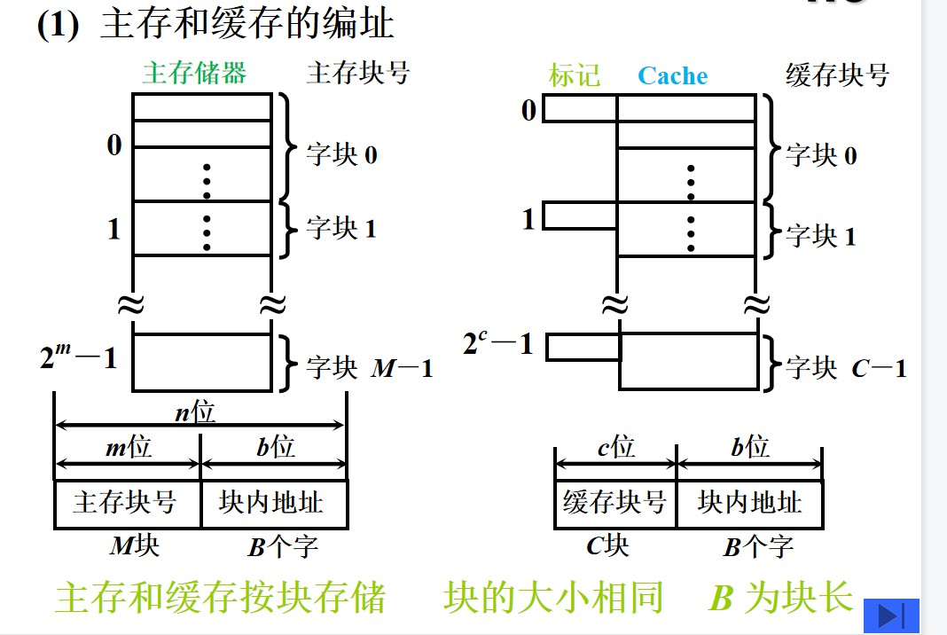

Cache**的命中率：**

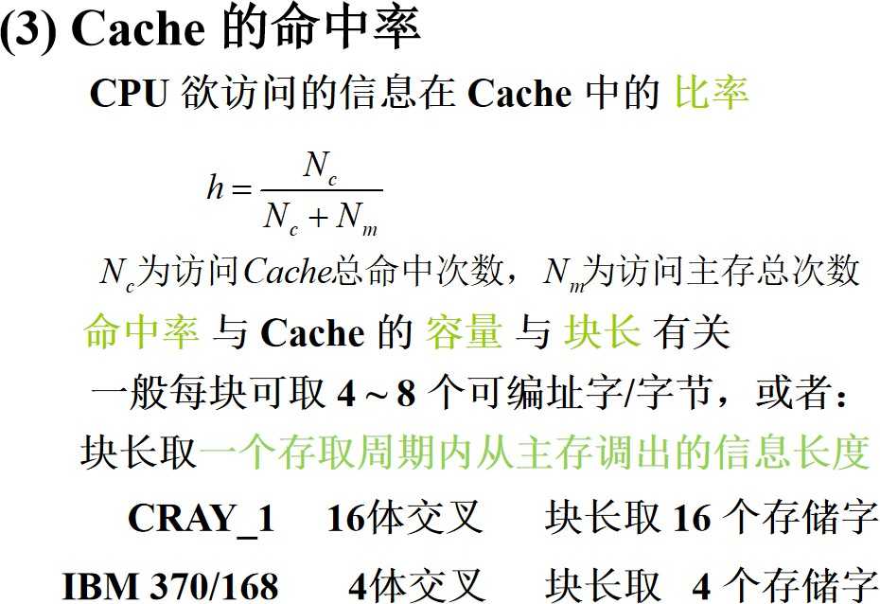

Cache**的效率：**

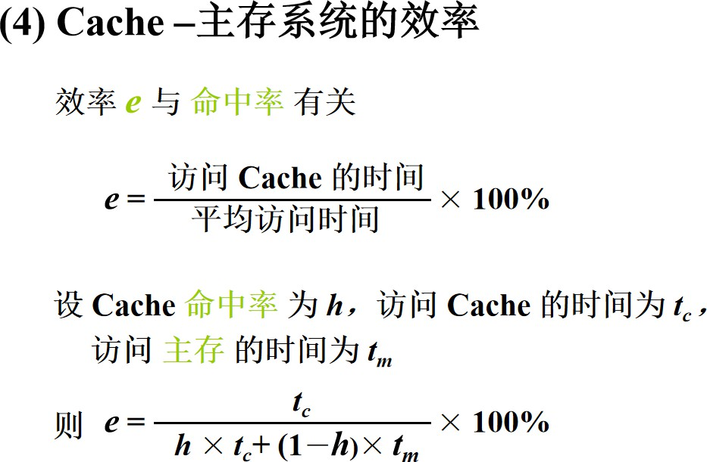

Cache**的基本结构：**

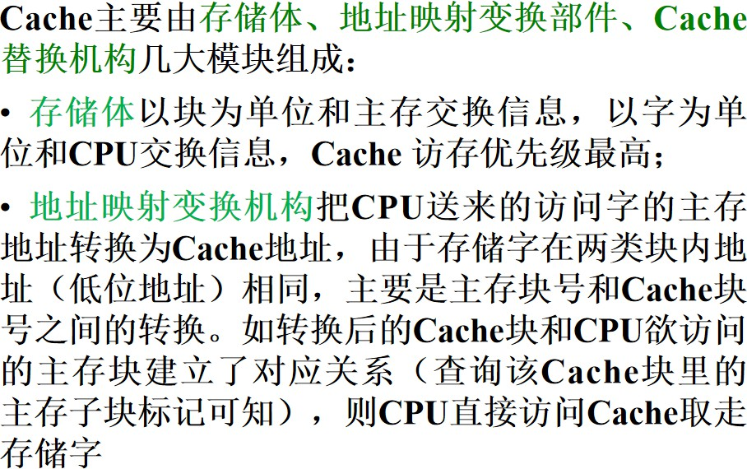

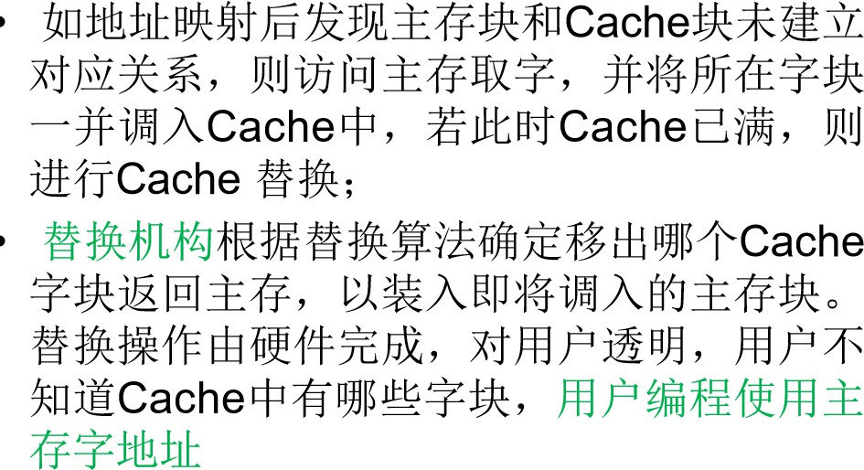

### 4.7.2 Cache--主存的地址映射：

1. **直接映射：**

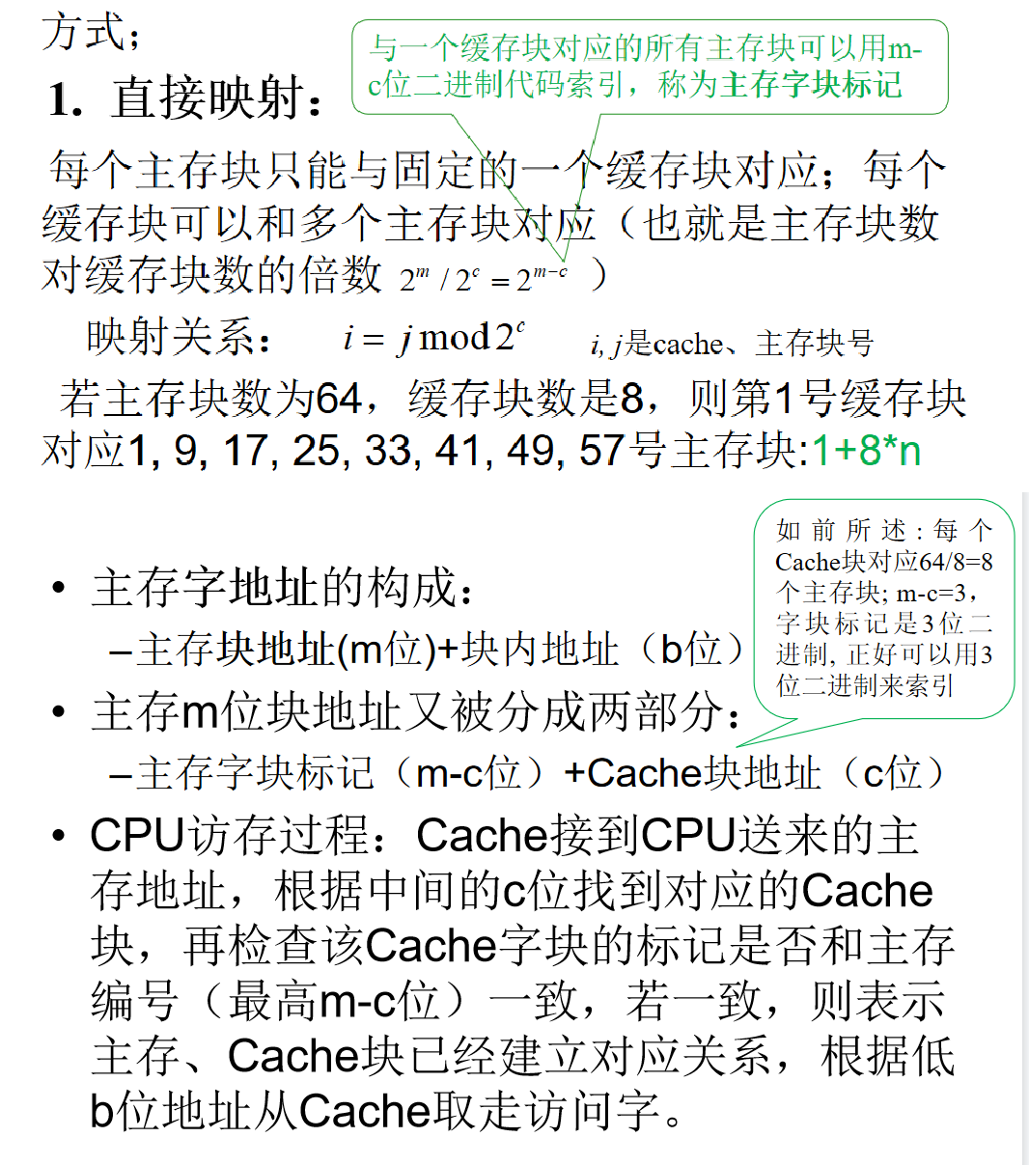

1. **全相联映射：**

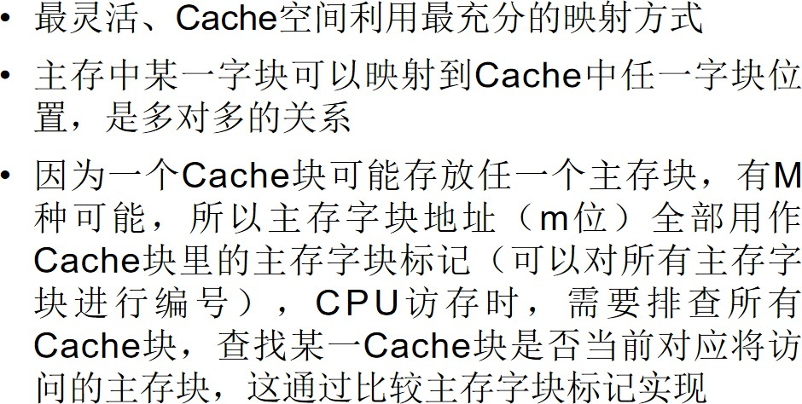

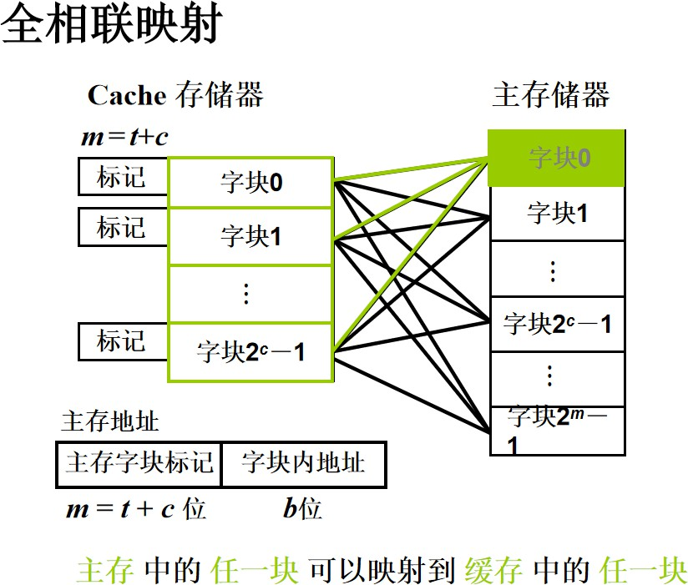

**组相联映射：**

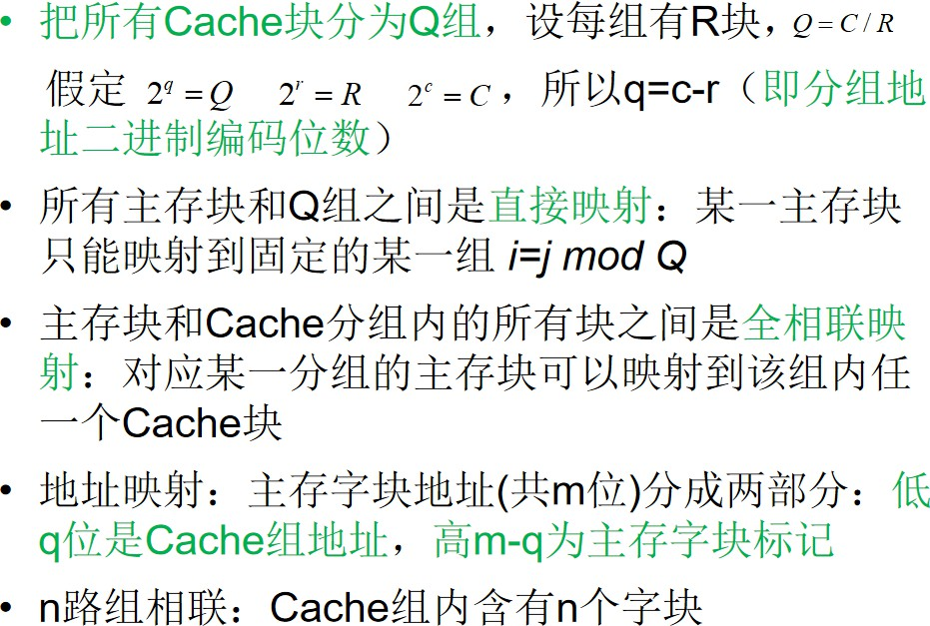

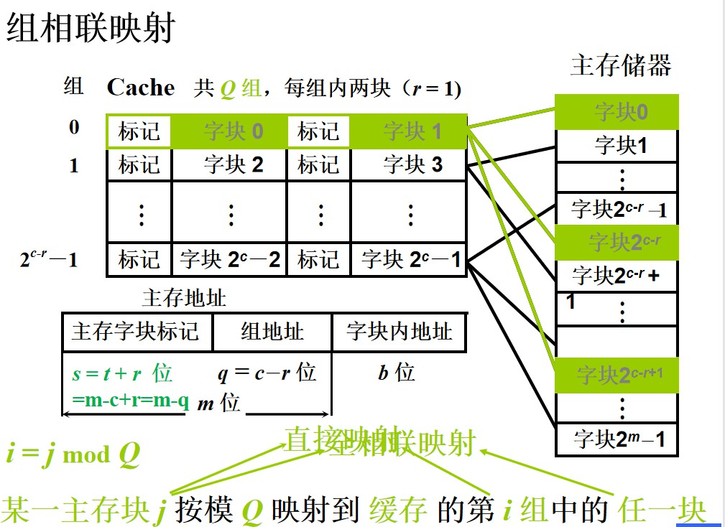

**例题：**

1.

注意直接映射，映射到同一个Cache子块的个数是2^(m - c)个

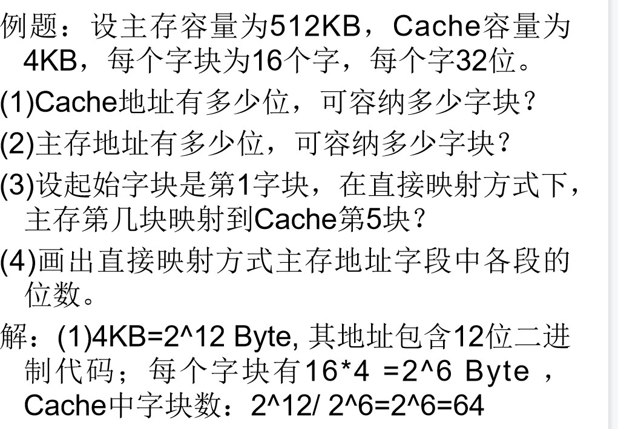

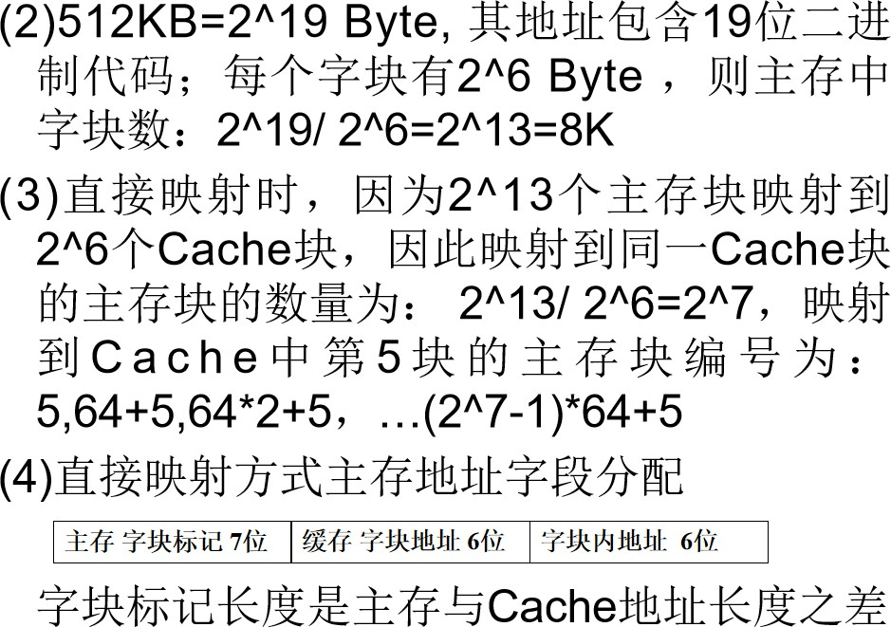

2.

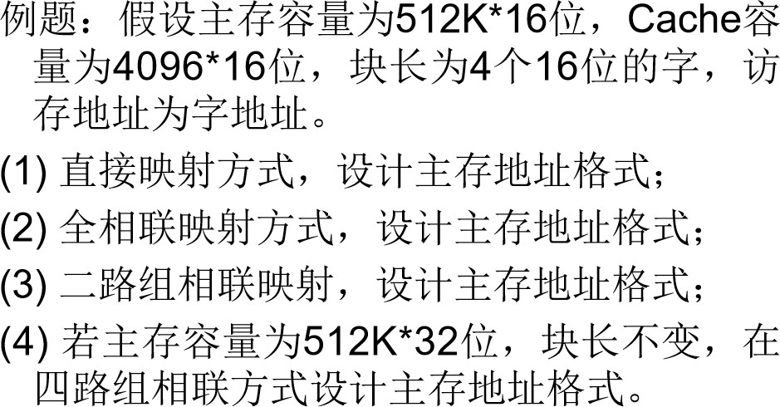

解题的关键在于先得知m ， c ， b，q ， r然后在不同的映射中直接套用格式即可。

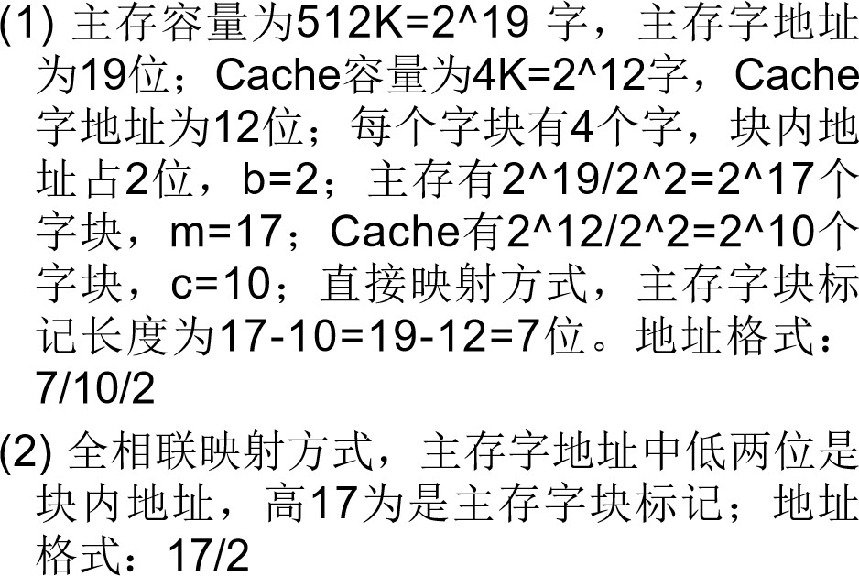

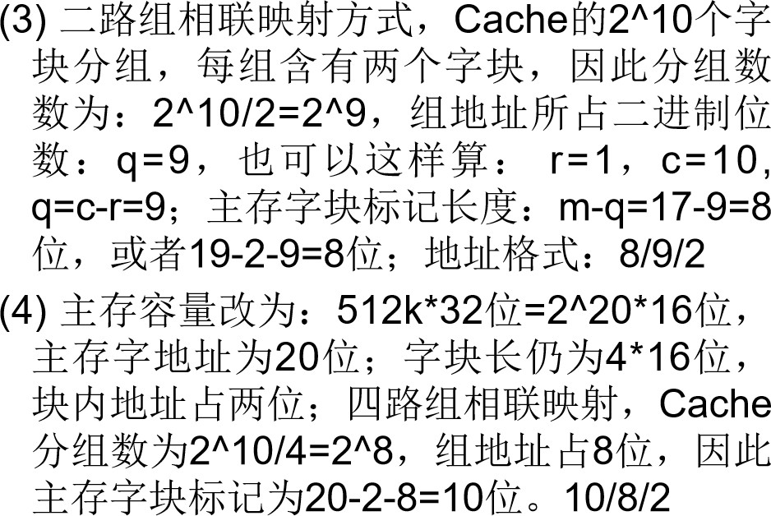

3.

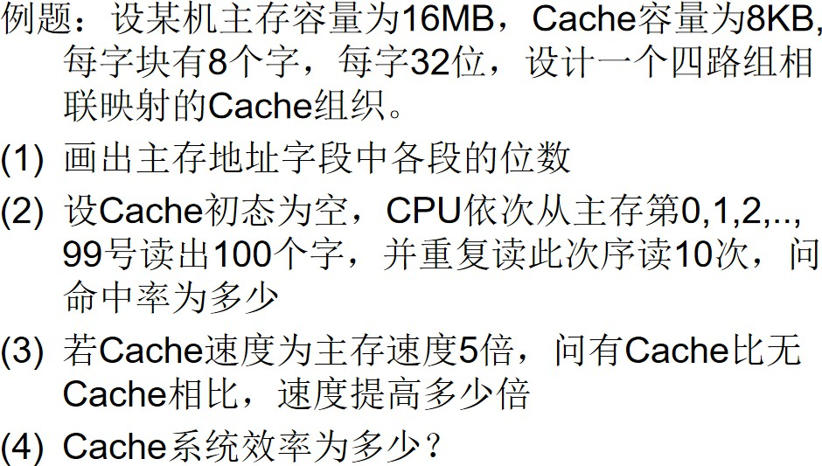

# 第五章 输入输出设备：

接口模块和DMA（重点掌握），其它先不用管。I/O软件 ， 硬件这些 ， 联络方式 ， 串行并行需要理解

， 串行通信的格式 ，（程序查询，中断，DMA三个重要）；IO设备不考；IO接口的概念需要理解，牵扯到画图的就先不用管他了； 程序查询方式的流程要掌握（接口电路就算了）。 程序中断方式是重点

（主要掌握原理和概念 ， 适当的了解接口电路 ， 排队器得知道但是不考电路 ，中断地址向量了解概念） ， 处理中断的过程概念（具体过程 ， 返回的概念），但电路图都不用管 ， 中断服务的概念（单重，多重终端） ， 流程图需要理解。 DMA掌握概念，周期挪用，周期窃取的概念 ， 了解整个的工作过程（预处理， 数据是怎么传送的）， 但是不考电路 ， 后面其他都不用。

**接口模块和**DMA**：**

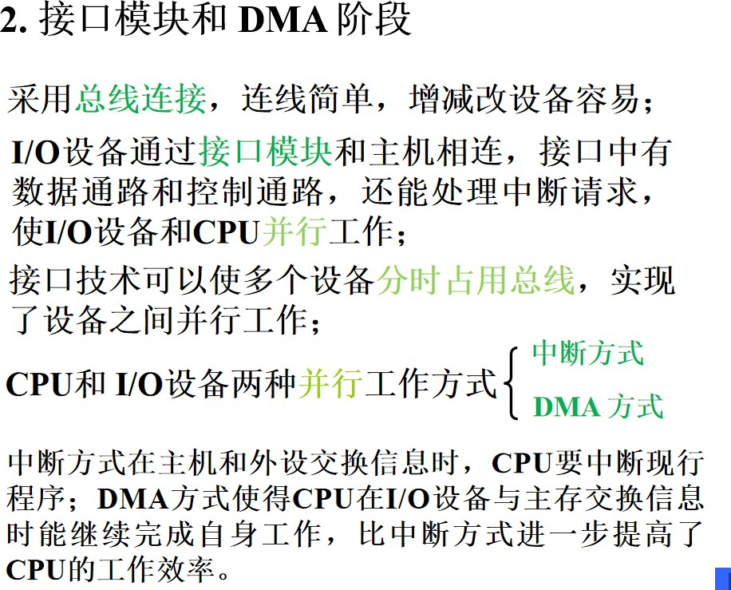

## 5.1 输入输出系统组成：



IO**软件：**

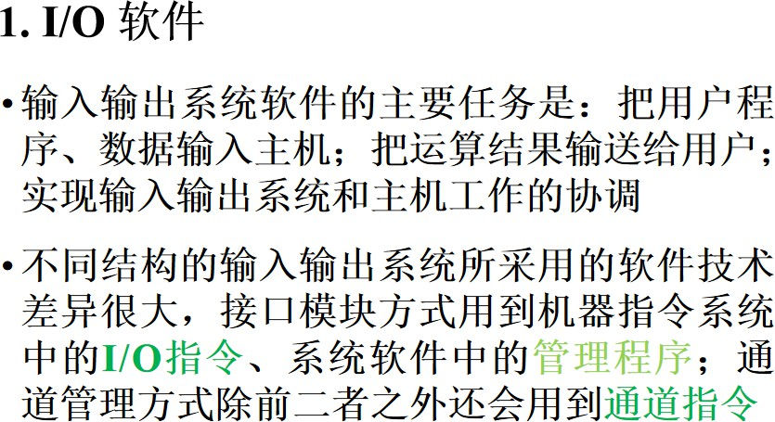

IO**指令：**

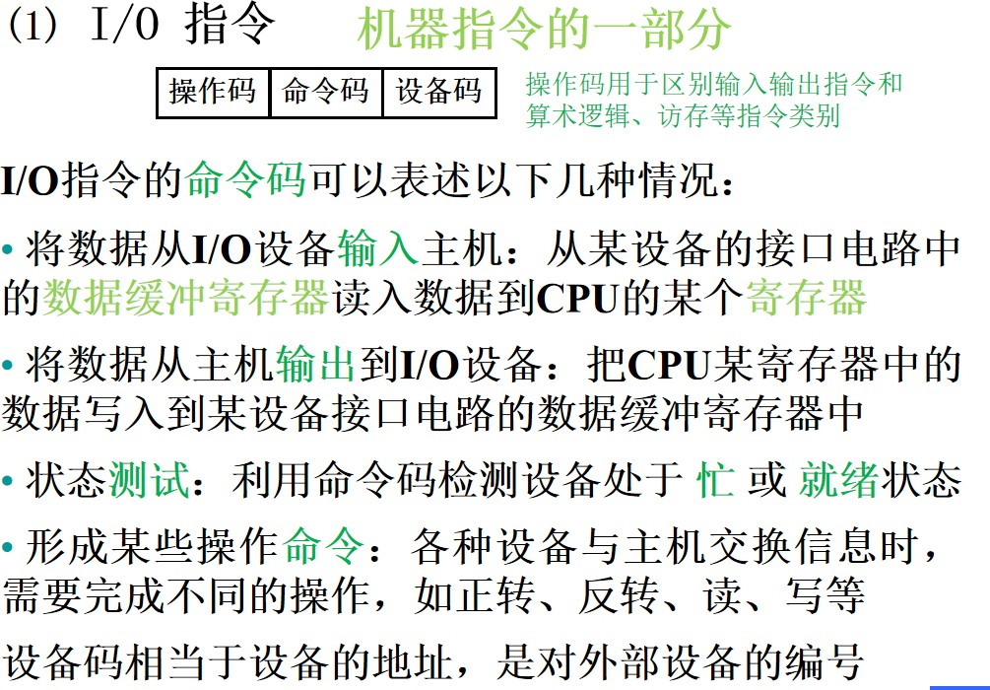

**通道指令：**

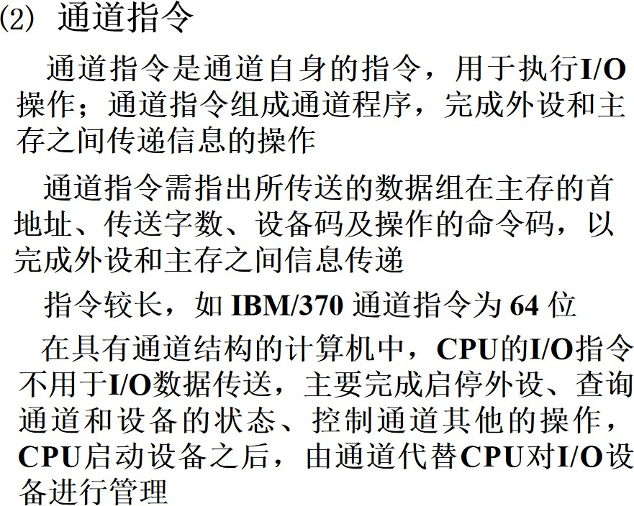

IO**硬件：**

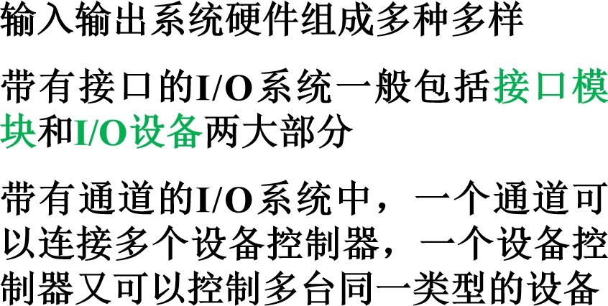

## 5.2 IO设备与主机的联系方式：

IO**设备编址方式：**

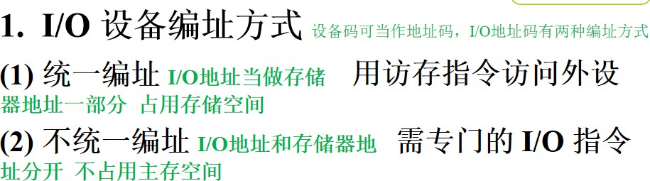

**设备寻址：**

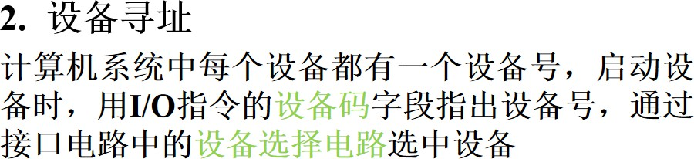

**传送信息：**

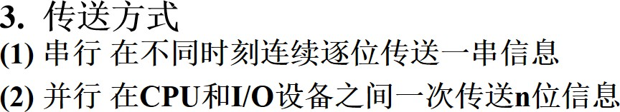

**联络方式：**

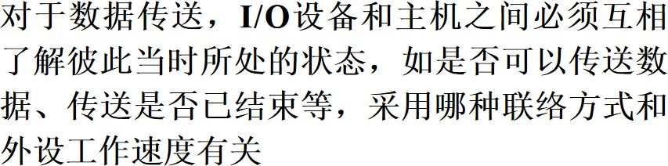

1. **立即响应方式：**

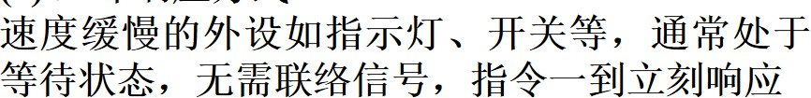

1. **异步工作采用应答信号方式：**

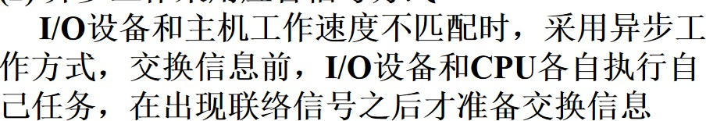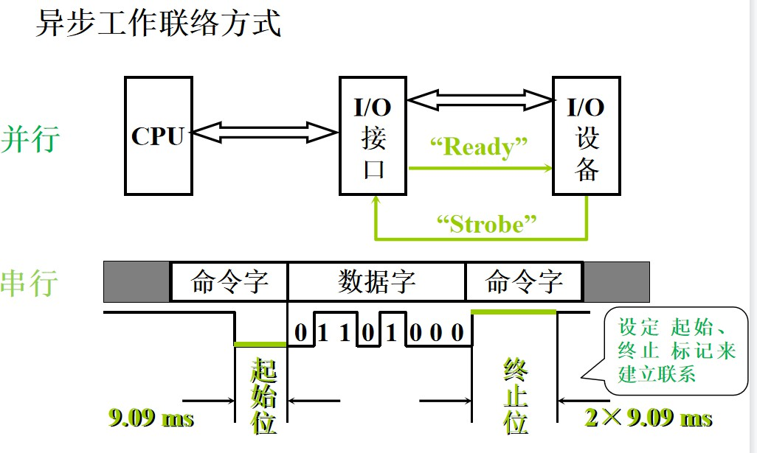

1. **同步方式采用同步时标联络：**

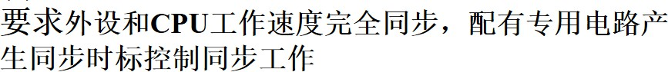

IO**设备和主机的连接方式：**

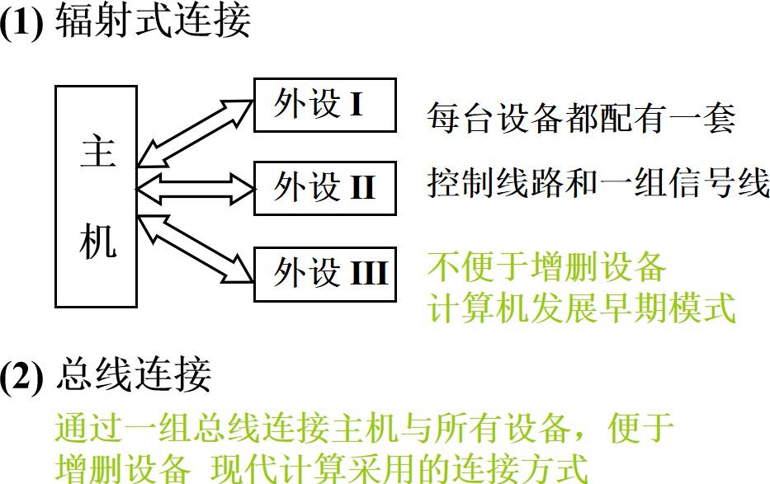

## 5.3 IO设备和主机信息传送的控制方式：

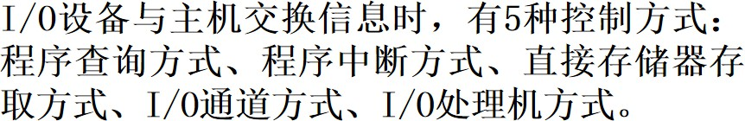

我们往往只关注前三种：**程序查询方式，程序中断方式，DMA**。现在先简单概述一下这三种控制方式，后面会有更详细的介绍： **程序查询方式：**

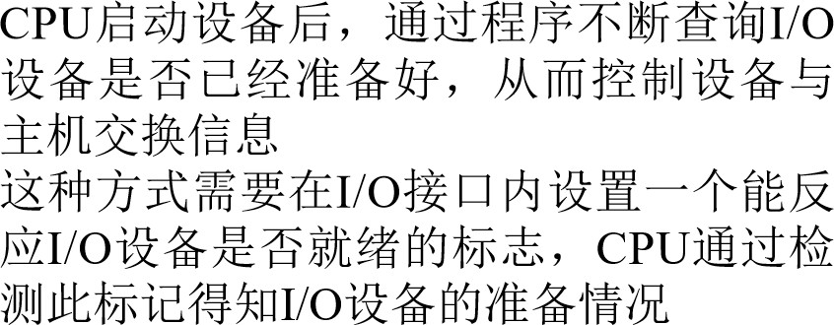

流程图：

程序不断地去读IO状态看好了吗，知道准备就绪，然后就可从IO接口中读取数据。不过在这里因为

CPU会一直查询IO状态，所以CPU相当于停止执行原来的程序在原地踏步等待。

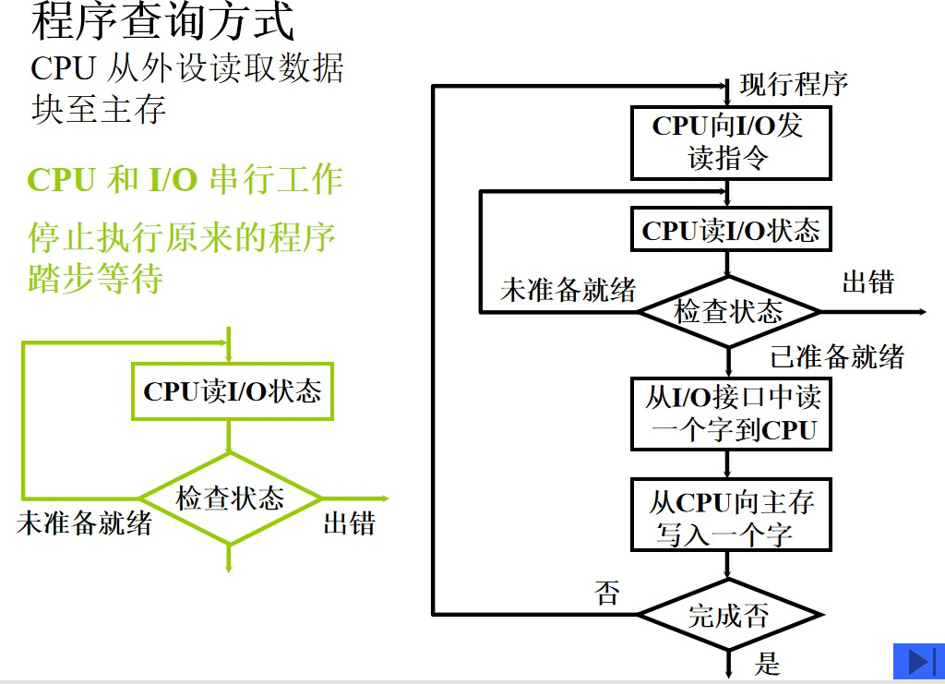

**程序中断方式：**

相当于CPU先告诉IO设备说我要开门了（启动设备），然后就先去做自己的事儿（执行原程序），不需要反复去问IO设备有没有就绪，当IO设备准备好了，IO设备就会让CPU先停下自己的事儿然后进来

（发出中断请求并进入中断服务程序，CPU接下来去和IO设备交换数据）

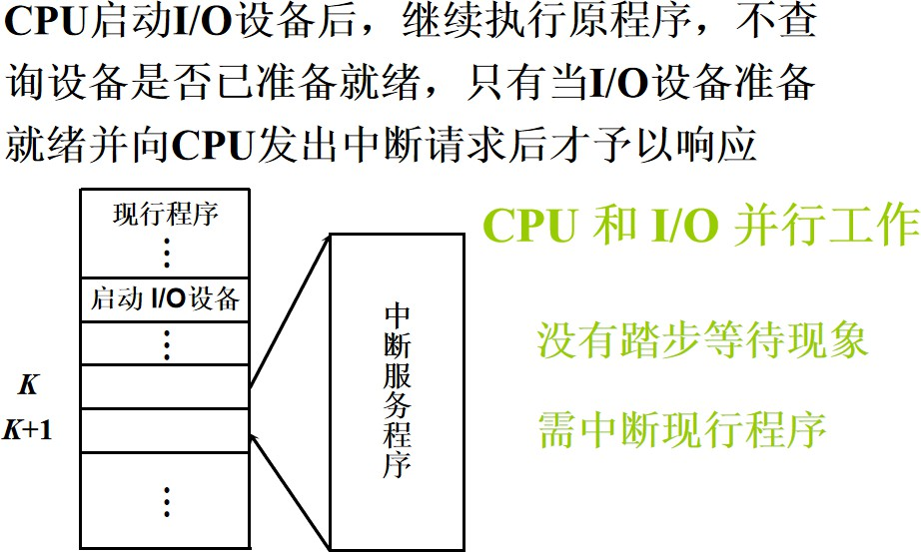

流程图：

注意**在这里中断之后，CPU要去读一下IO状态来确保IO设备状态正确**。

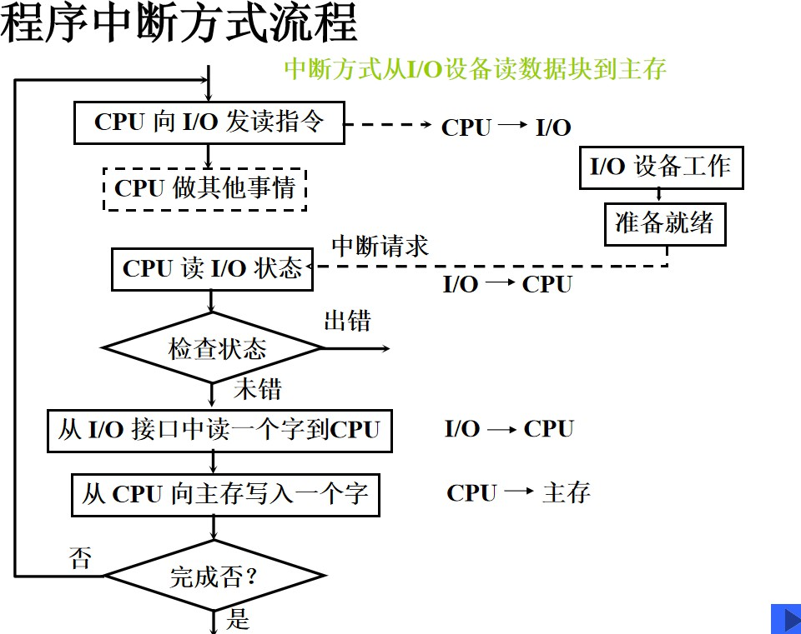

DMA**（**Direct Memory Access**）：**

IO设备跳过CPU，直接和主存交换信息（因为我们在前面看到了CPU先从IO接口中读一个字，然后 CPU再向主存写入一个字）。

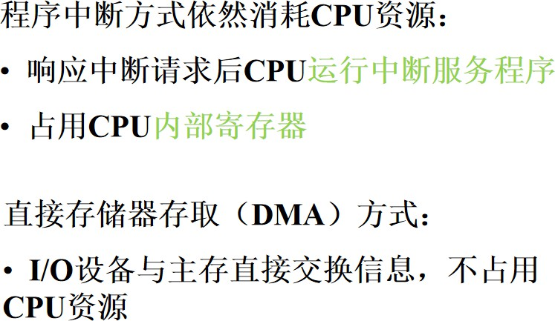

流程图：

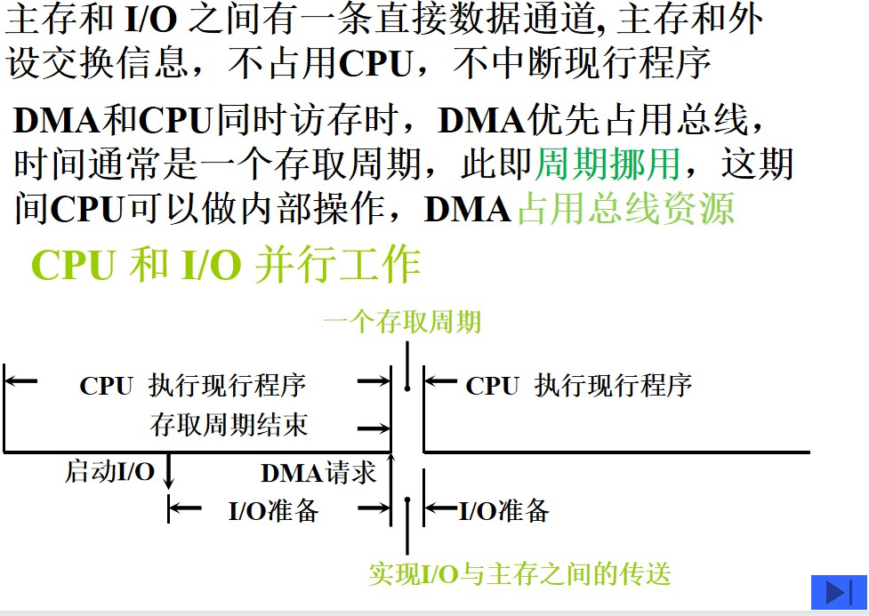

**三种方式的**CPU**工作效率对比：**

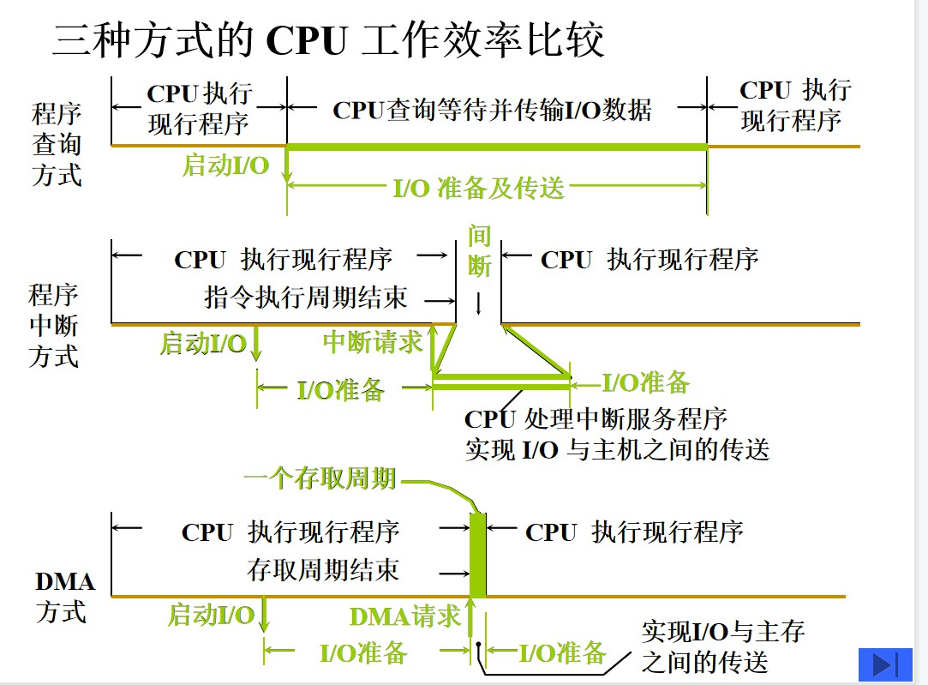

IO**接口：**

注意既是硬件电路也是相应的控制软件，也要注意端口是指用来存放数据的一些寄存器，当端口加上了相应的控制逻辑就能够组成接口。

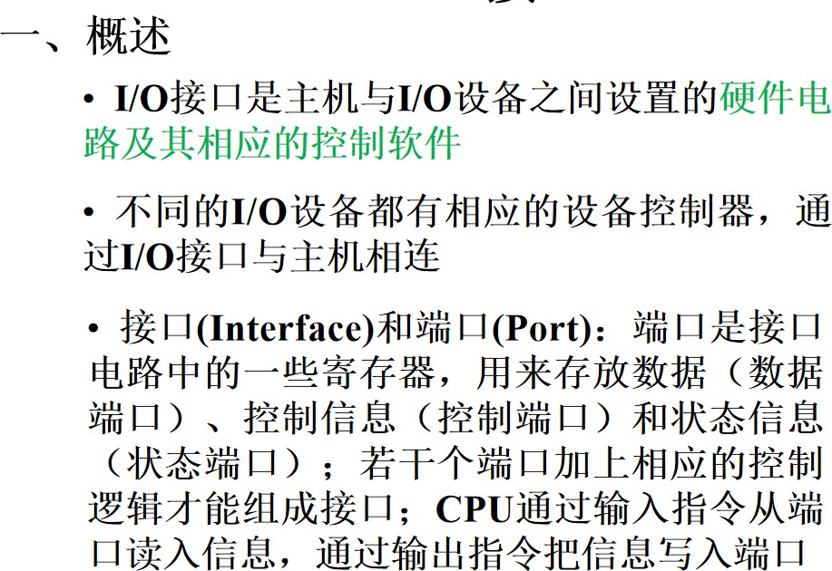

那么为什么要接口呢（稍微了解一下就行）：

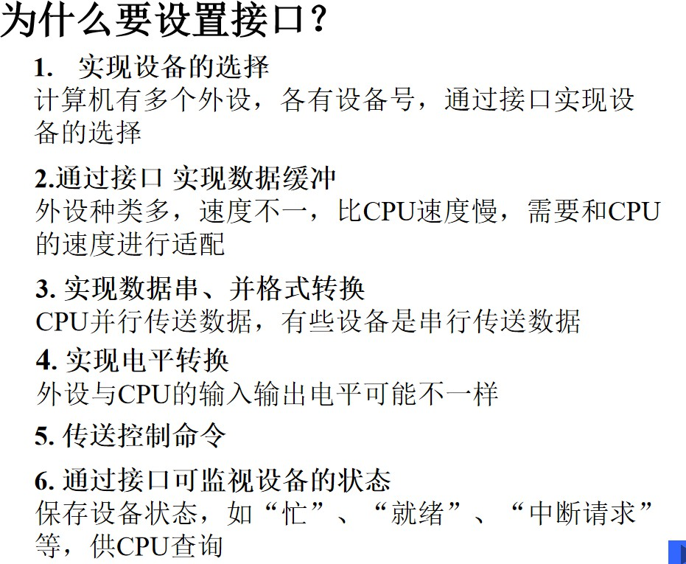

接口的功能和组成：

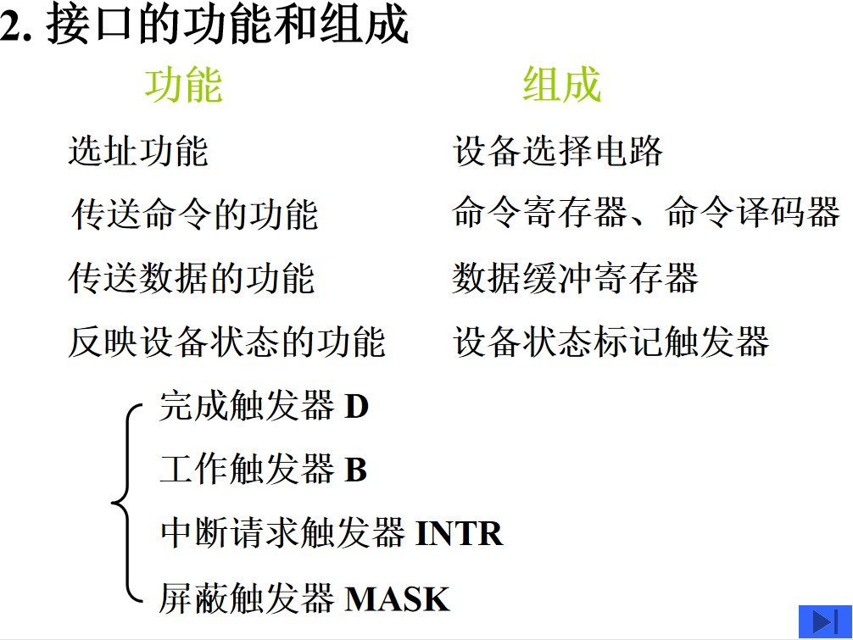

IO接口分类：

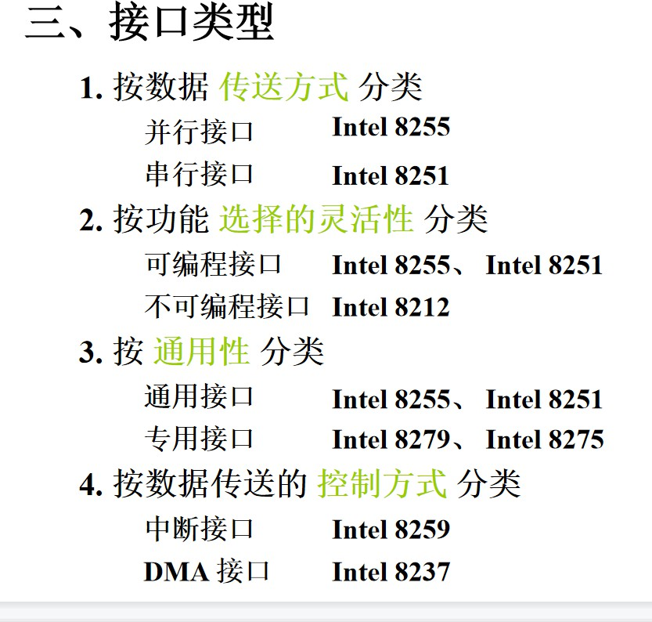

## 5.4 程序查询方式：

流程图掌握就好，注意有多个设备就按照优先级逐个查询，哪个好了先处理那个设备。

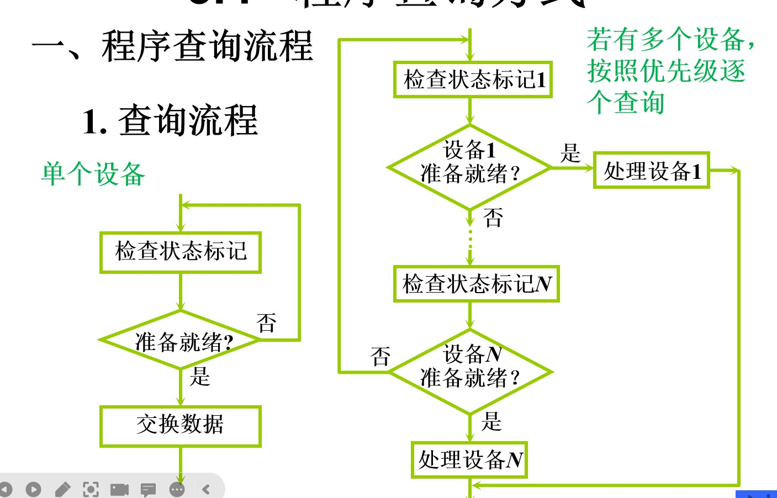

程序的流程：

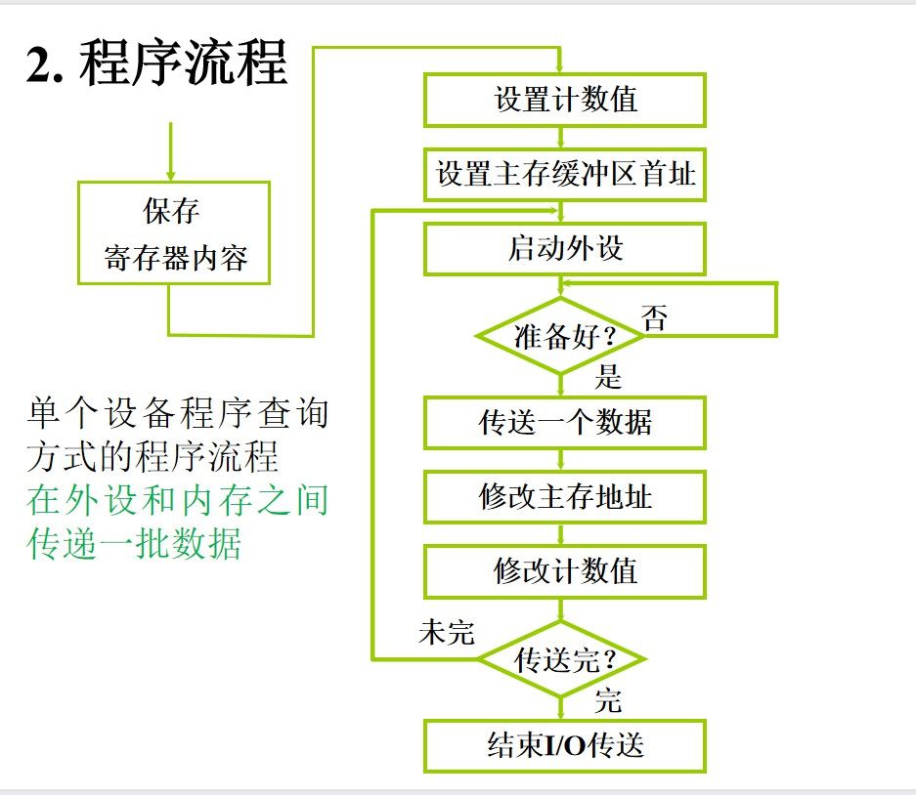

## 5.5 程序中断方式：

IO**中断是如何产生的：**

由于IO请求的中断

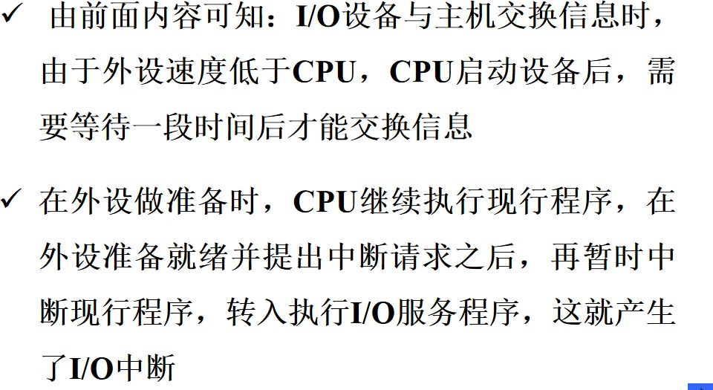

**中断的概念：**

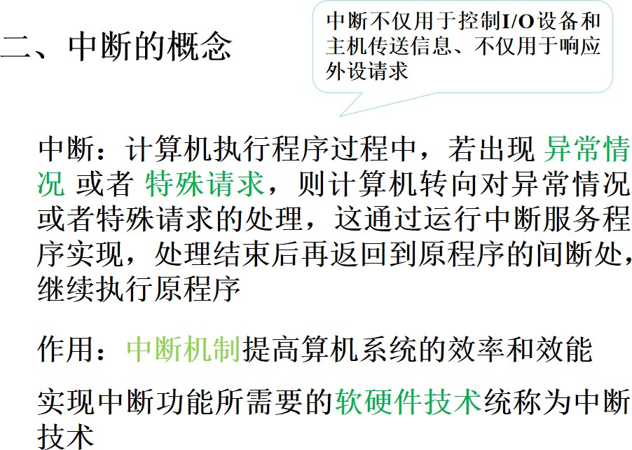

图解：

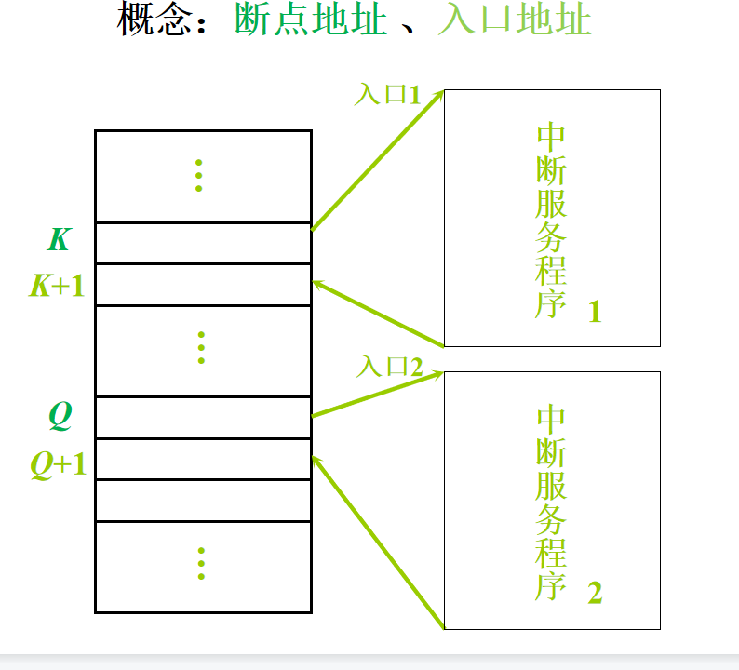

**为什么要采用中断机制：**

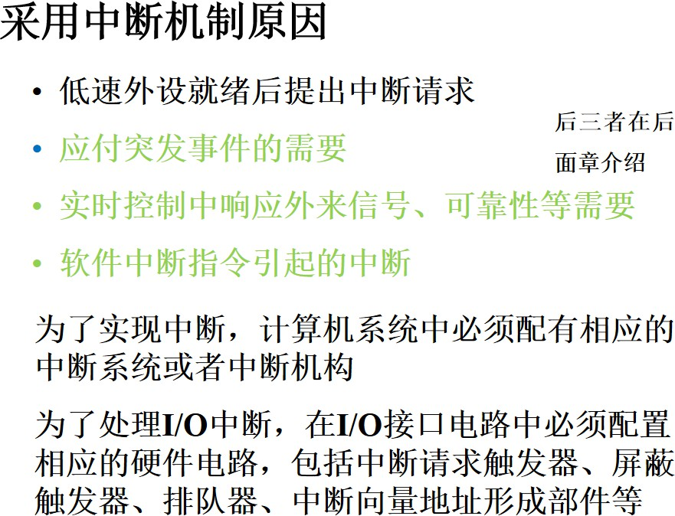

这里要注意所配置的硬件电路是配置在IO接口电路中。

**程序中断的接口电路：**

仅了解，一些基础部件，排队器，中断向量地址形成部件，但是不需要记具体的电路图

**中断请求触发器** & **中断屏蔽触发器：**

**INTR**：中断请求触发器 ， 每台外设中都会有的

MASK：中断屏蔽触发器 ，放在IO接口中，屏蔽的是接口所连接的所有外设。

D：完成触发器

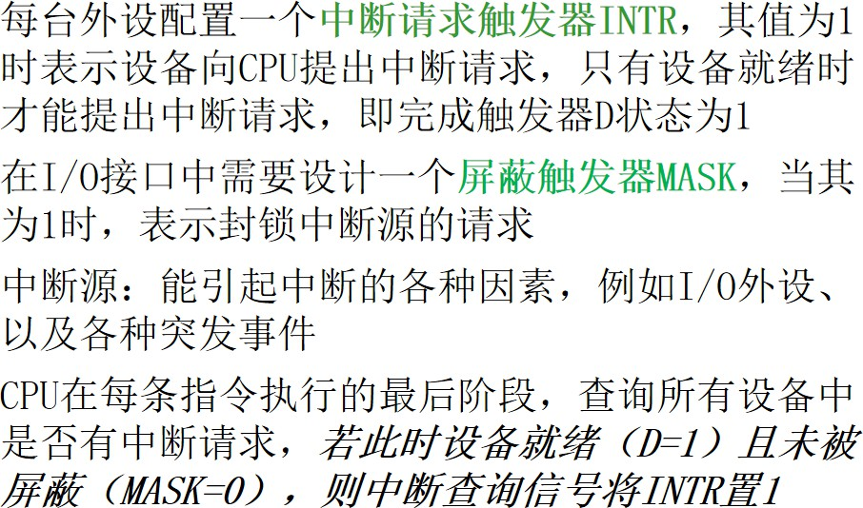

要注意这个CPU查询是否有中断请求，是在每条指令的最后阶段。

**排队器：**

**速度高的设备中断优先级高是为了防止信息丢失** 。

CPU设置一个针对中断源的排队器 ， 接口电路中又设置各个设备的排队器。

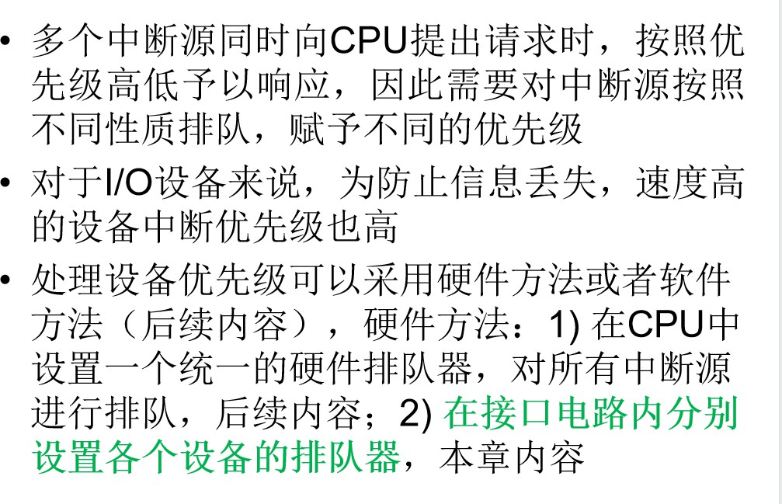

要注意排队器是为了尽快处理优先级高的中断请求，所以排队器自然是降序排序的。

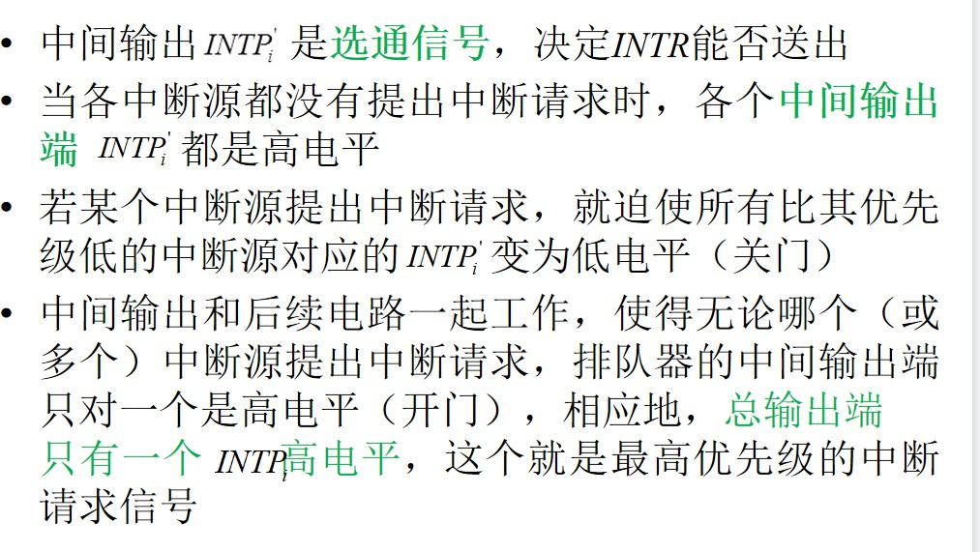

**中断向量形成部件：**

**CPU暂停现有程序，执行中断服务程序，那么该如何找到这个程序的入口地址（也就是服务程序的首地址）。**

**利用排队器的输出作为中断向量地址形成部件的输入，然后输出中断向量，再利用硬件向量法通过向量地址寻找到设备中断服务程序的入口地址。（注意向量地址不代表是入口地址）**

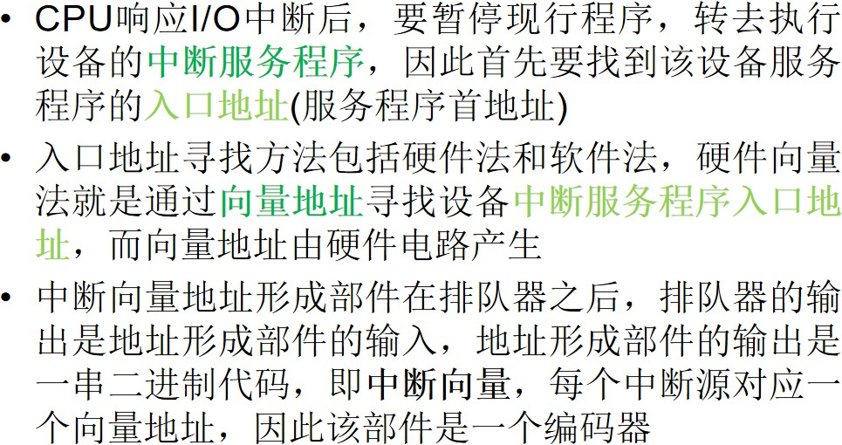

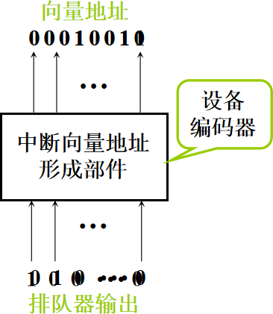

这个中断向量地址对应的是连续的内存单元，每个单元可能存储的是入口地址或者跳转指令，下面有分类进行工作。

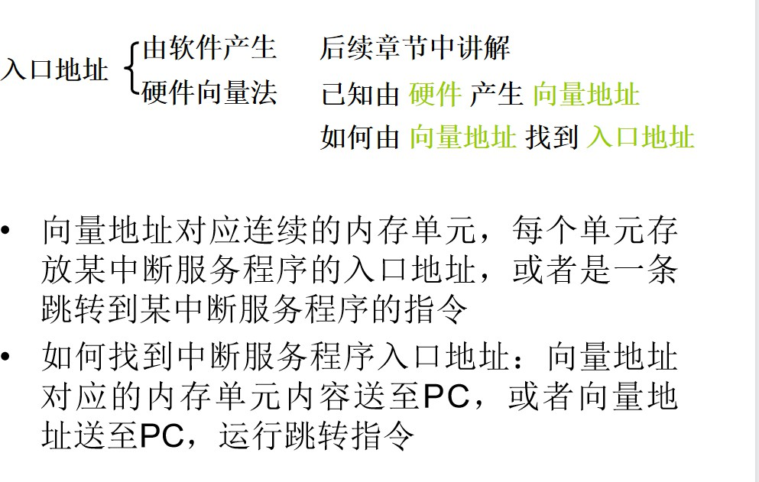

比如这里这个向量地址对应的内存就存的是跳转指令，那么我们只要运行这个跳转指令就能到对应的位置上去了。

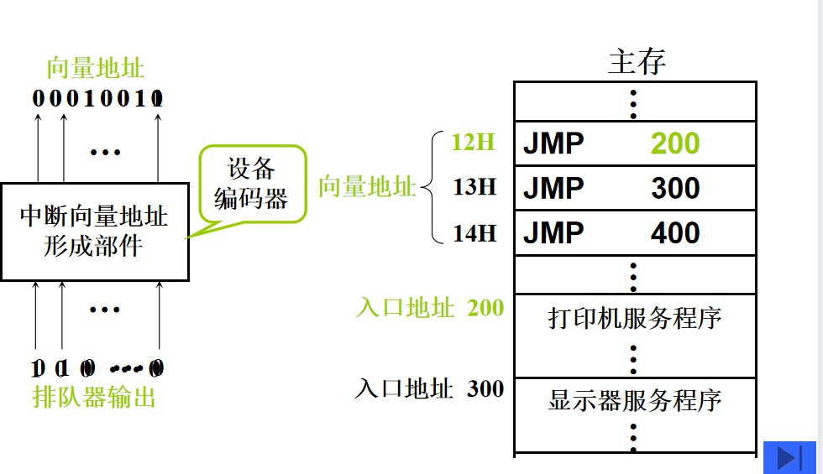

IO**中断的处理过程**

先看看CPU应该满足的条件：

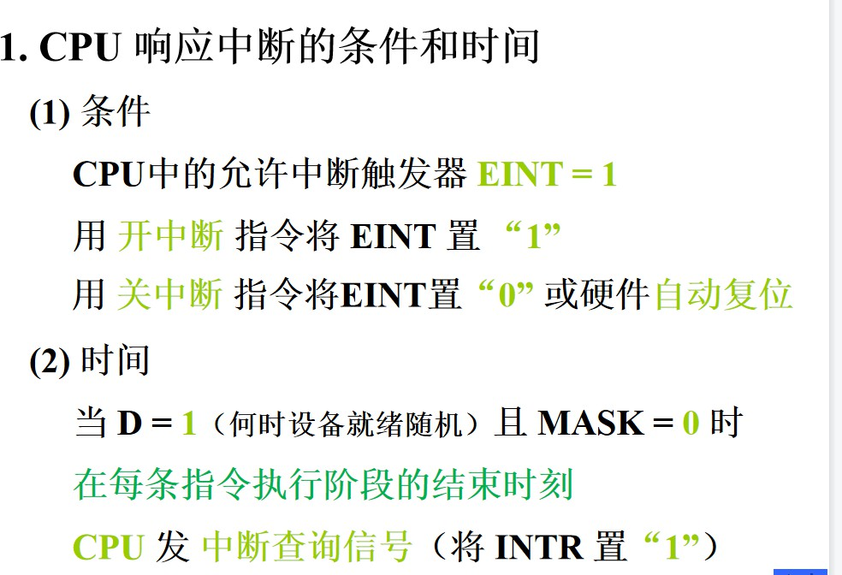

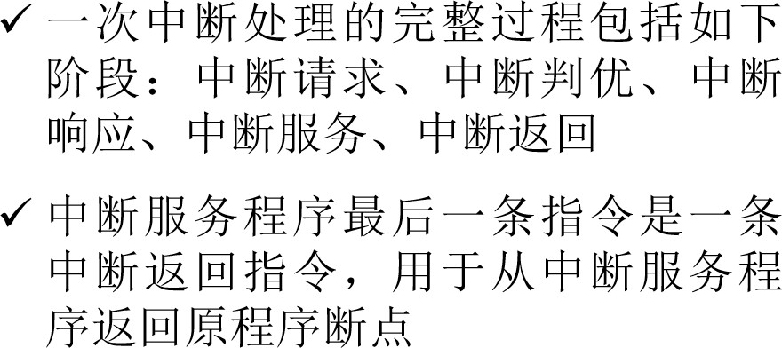

**中断服务程序流程：**

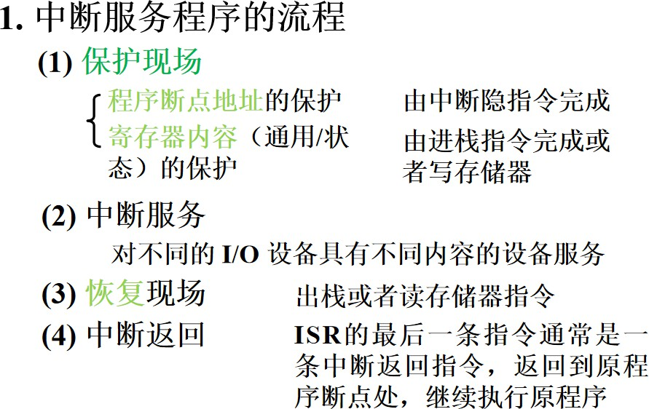

**单重中断和多重中断：**

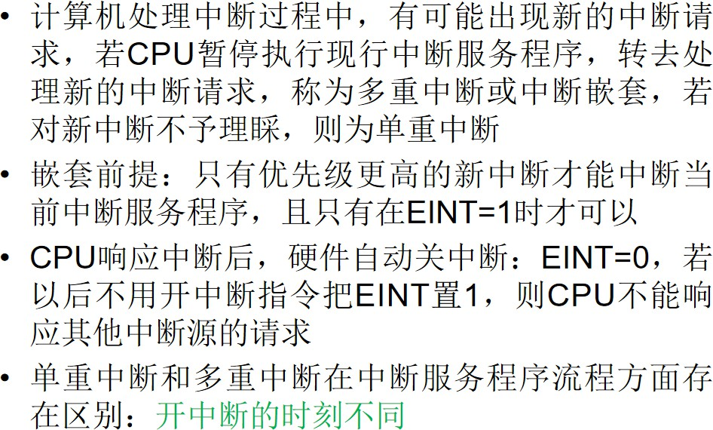

两者的区别在于，单重中断开中断是在恢复现场之后，和中断返回同时进行。而多重中断开中断则是在保护现场之后，进入中断服务之前开中断，那么在服务过程中CPU允许接受来自更高优先级的中断请求，如图：

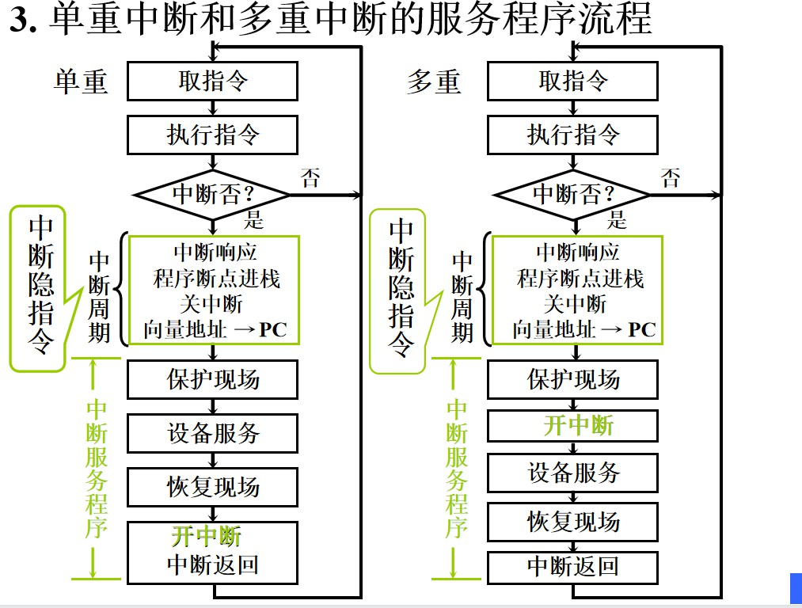

DMA**方式：**

DMA掌握概念，周期挪用，周期窃取的概念 ， 了解整个的工作过程（预处理， 数据是怎么传送的）

先看图：

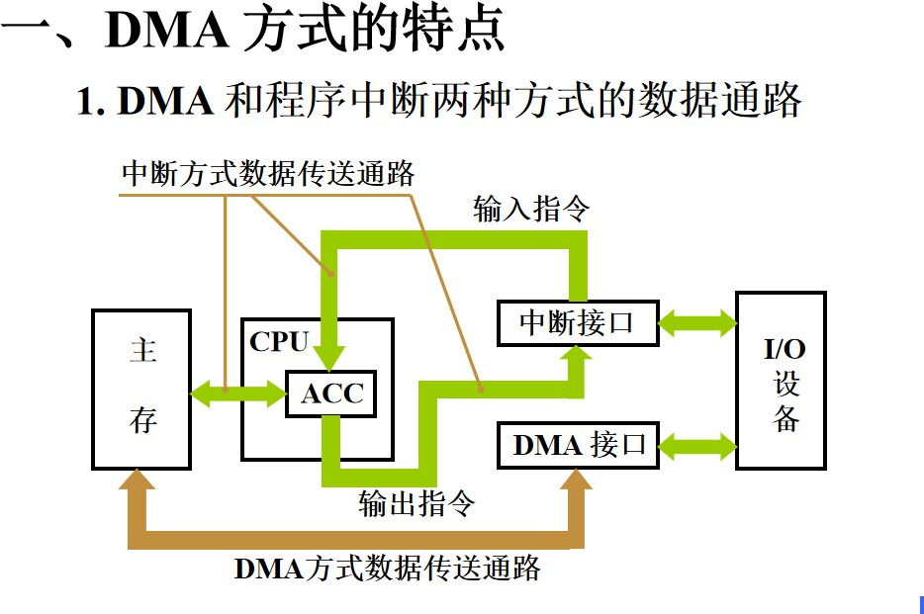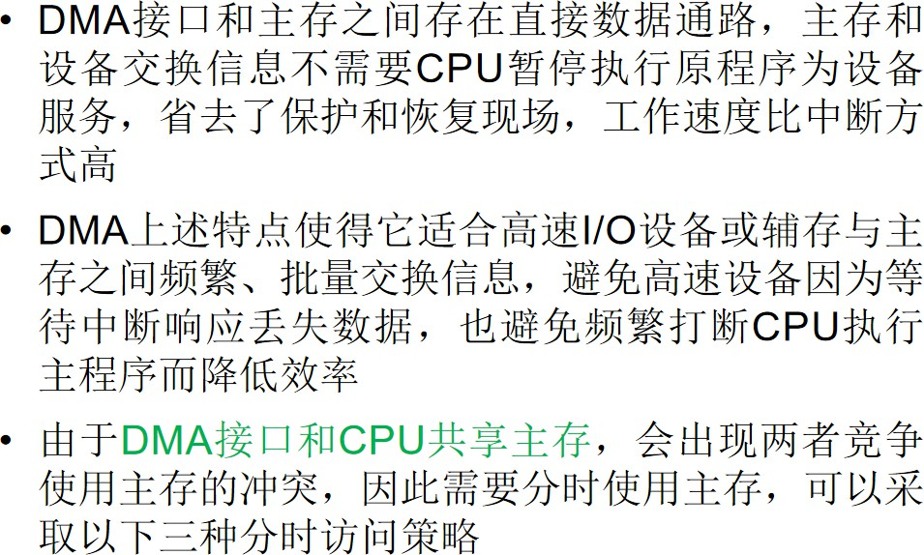

DMA**接口和**CPU**分时访问主存的三种方法：**

**方法一：停止**CPU**访问主存**

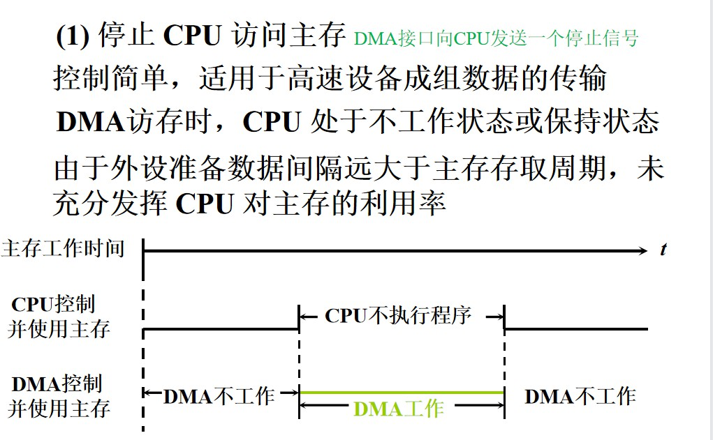

**方法二：周期挪用（或周期窃取）**

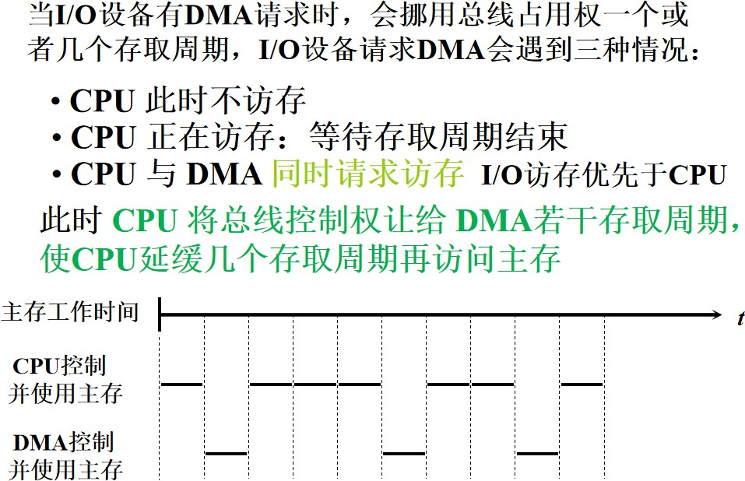

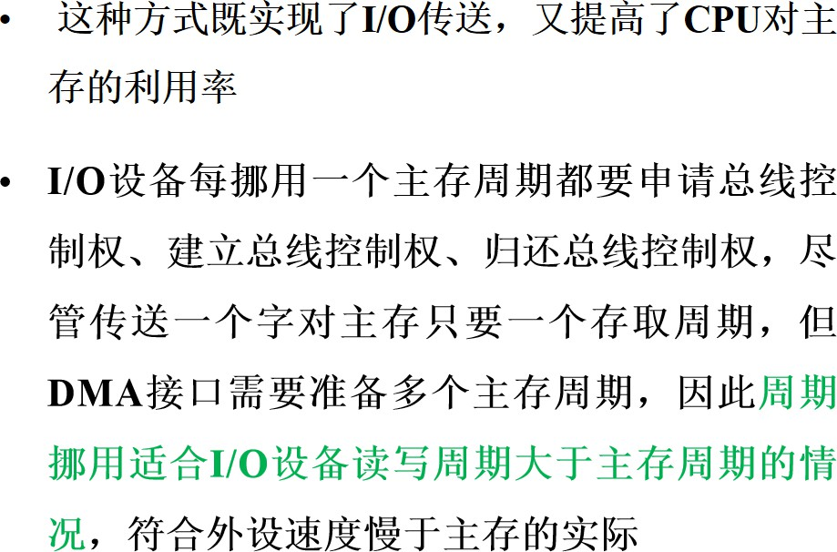

**方法三：**DMA**和**CPU**交替访存：**

前者在转换总线控制权的时候，花费时间比较多，相对较慢，这个直接分为两个分周期的交替访问方法则使得总线控制权转交的很快，但是同时也使得硬件逻辑更加复杂。

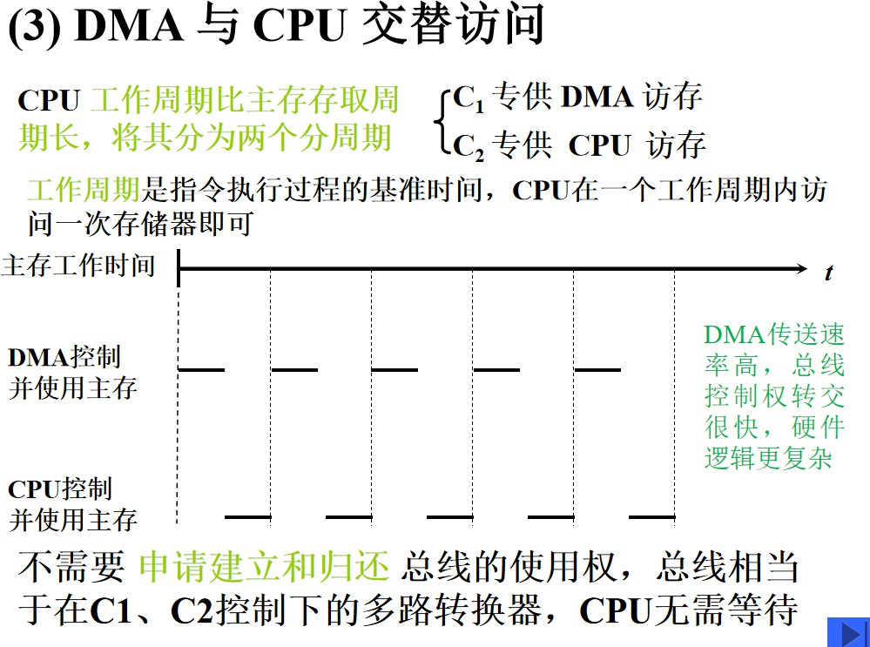

DMA**的工作过程：**

**逻辑部件：**

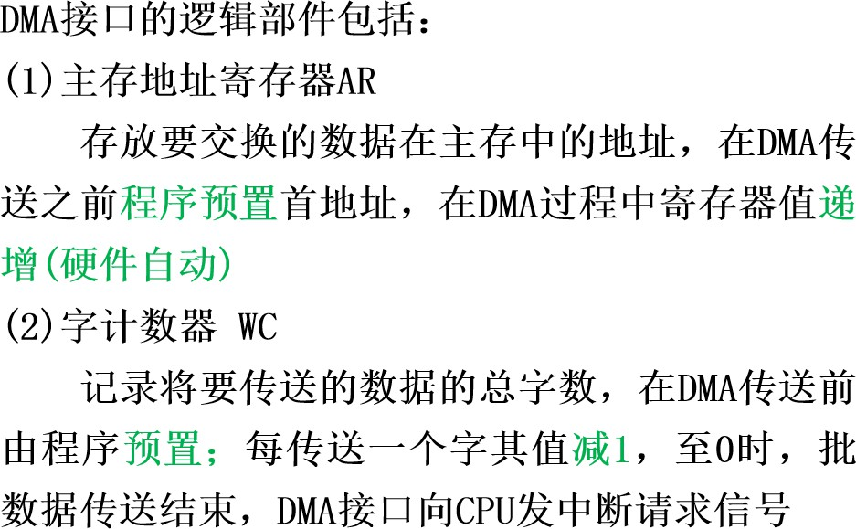

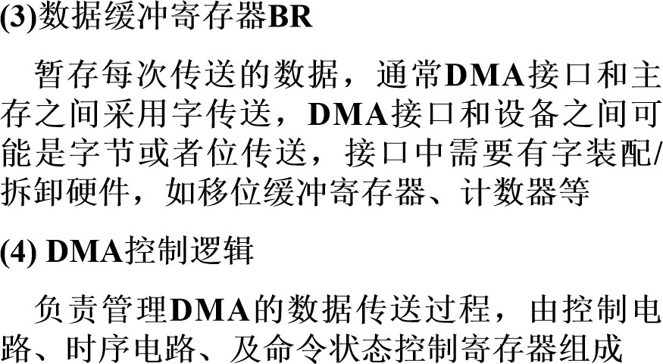

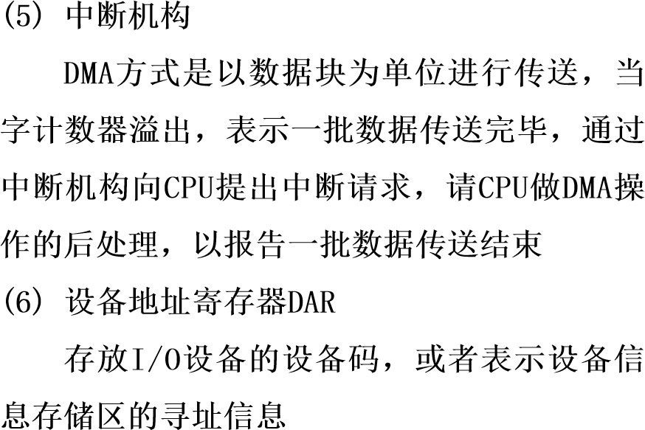



1. DMA**数据传送过程：**

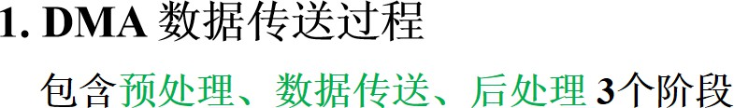

**预处理：**

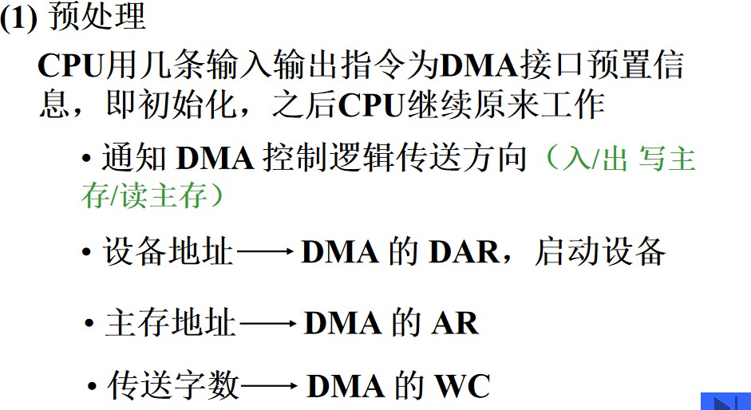

注意有多个DMA接口同时申请总线占用的时候，需要硬件排队逻辑决定优先级

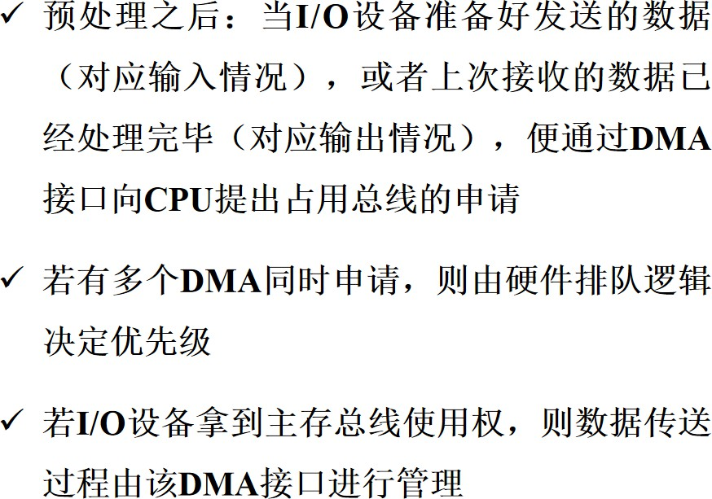

**传送过程：**

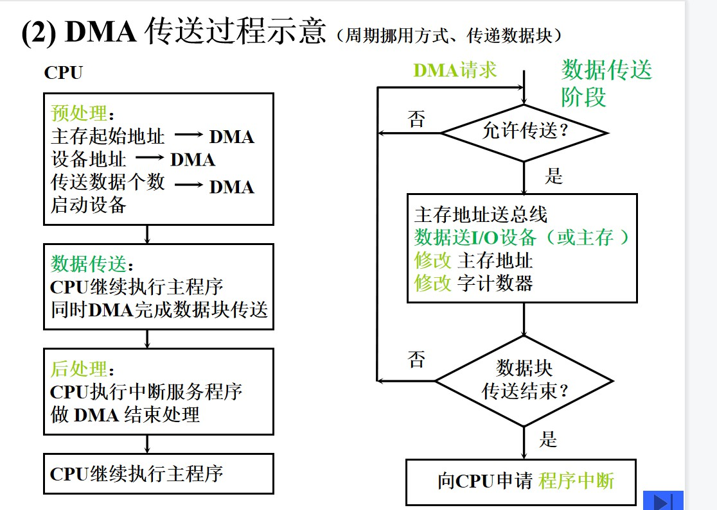

**后处理：**

注意这里DMA也有中断服务程序，但是是只做一下DMA的结束工作。

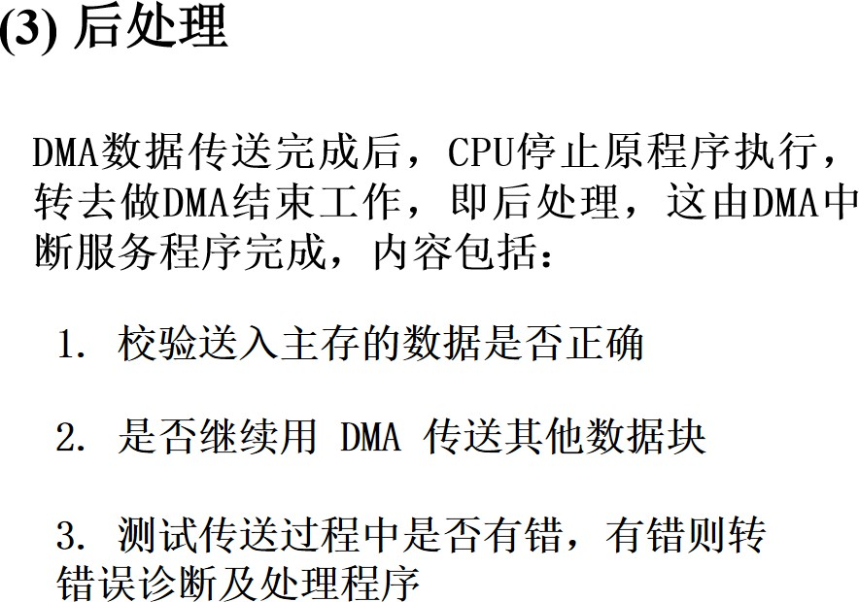

1. DMA**接口和系统的连接方式：有公共请求线的**DMA**请求：**

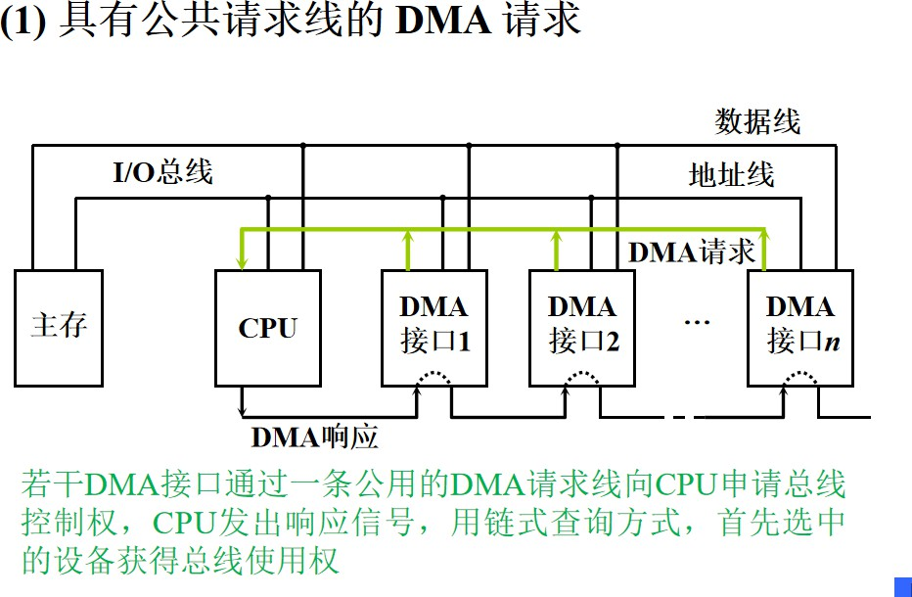

**独立的**DMA**请求：**

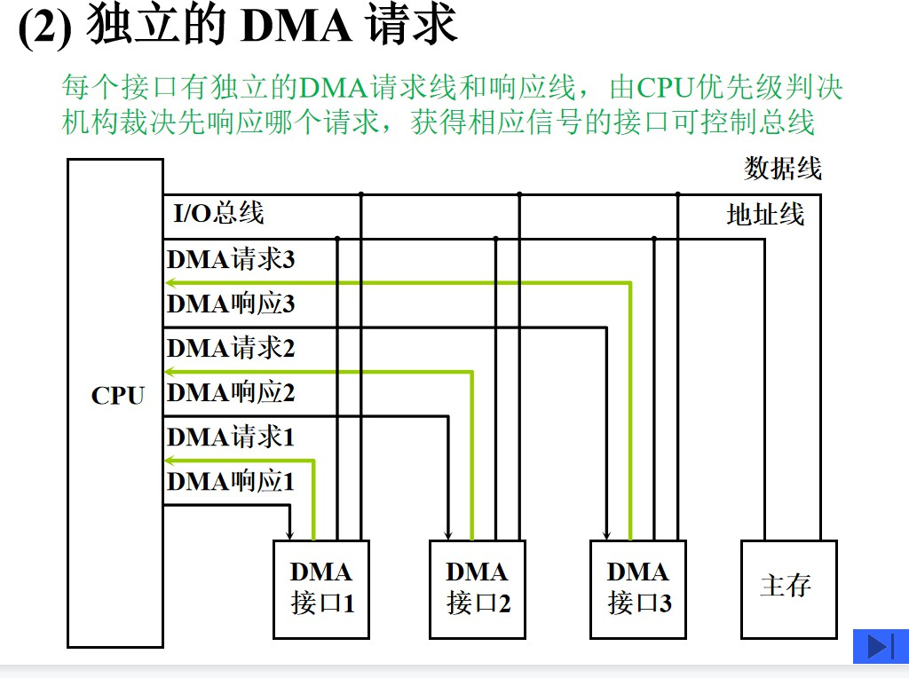

1. DMA **方式与程序中断方式的比较：**

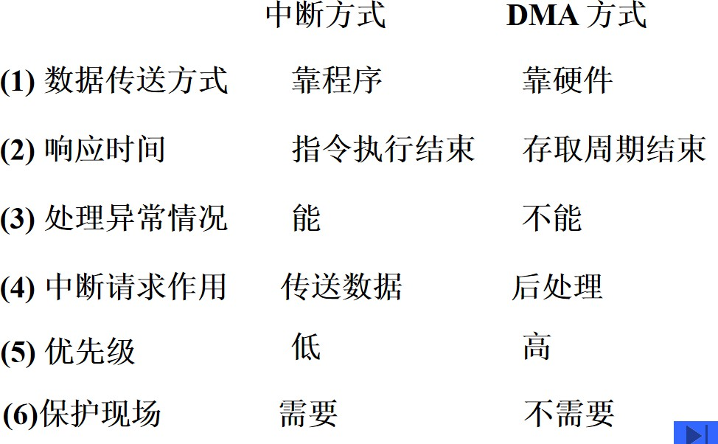

DMA**接口的类型：**

**选择型：**

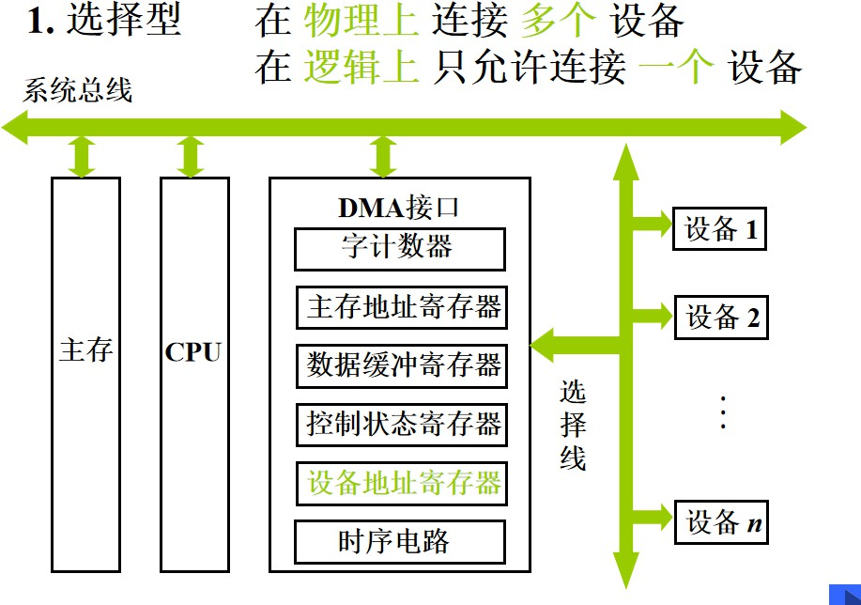

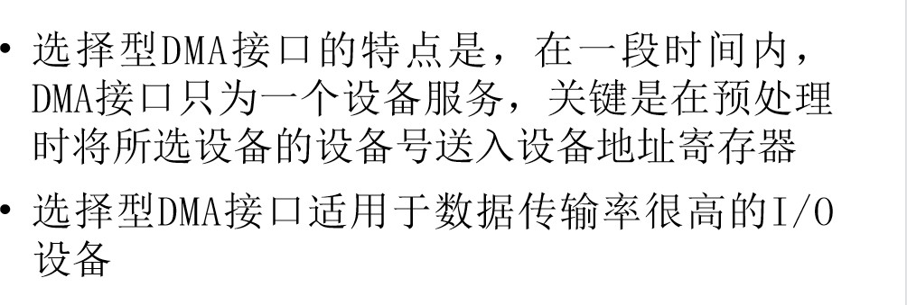

**多路型：**

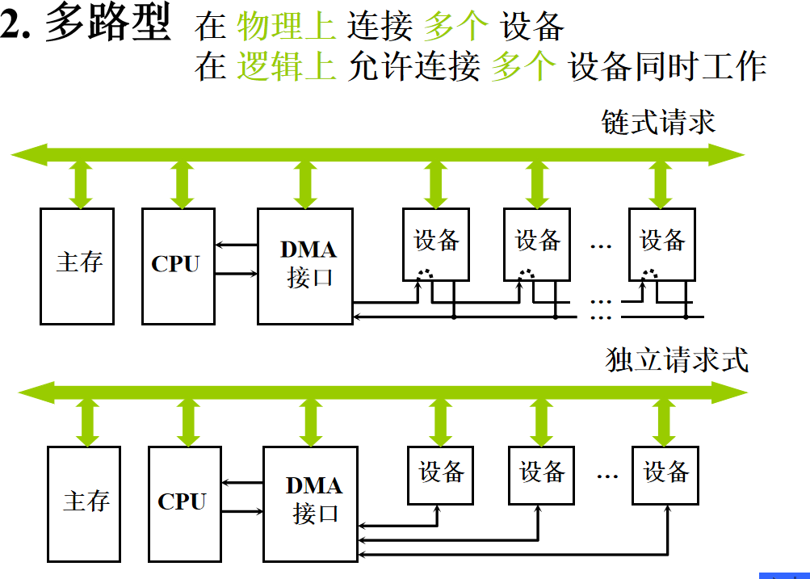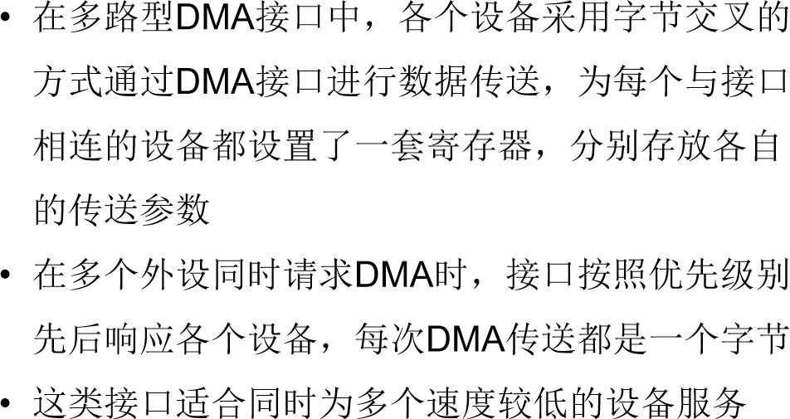

# 第六章 计算机的运算方法：

**数制转化，移位，乘除不考，浮点数的加减法和概念。**

## 6.1 无符号数和有符号数：

**无符号数：**

要注意寄存器的位数称为机器字长。+

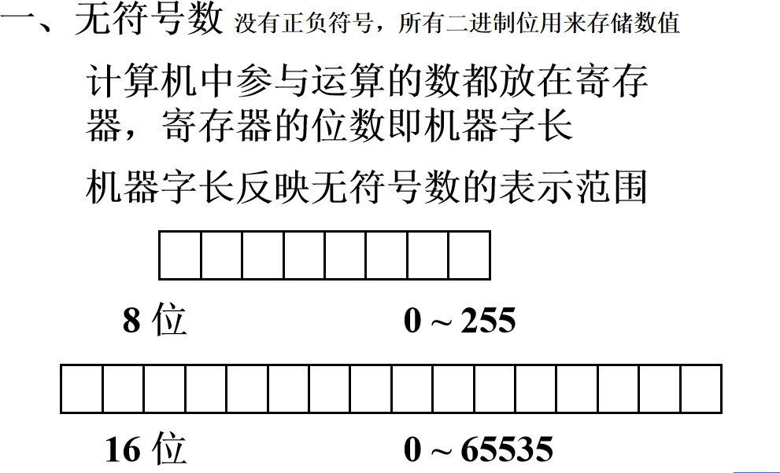

**有符号数：**

机器数和真值：

真值就是我们手写出来的有+，-号的数字，机器数就是存储在电脑中的有符号的数字。我们通常用0表示正，1表示负。符号放在有效数字前面，小数点隐含。

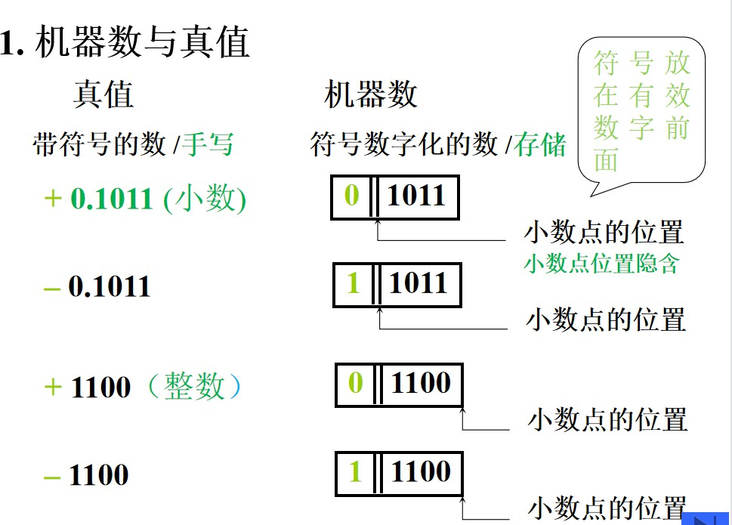

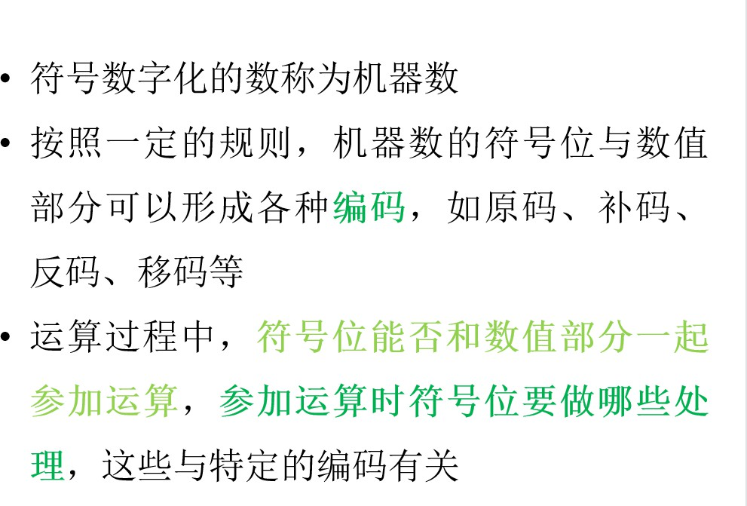

那么接下来，我们就会介绍各种各样的编码，以及它们之间的转换形式。然后我们考虑运算的时候，需要将人动手的运算规则用机器能理解的规则表示出来。

### 6.1.1 原码表示法：

**就是由符号位和数值位组成，数值位是真值的绝对值**。

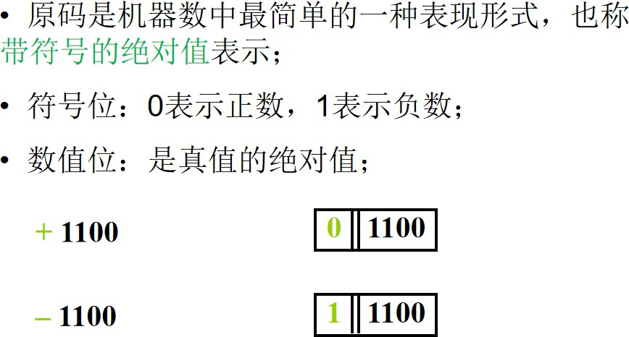

然后我们提出原码的定义：

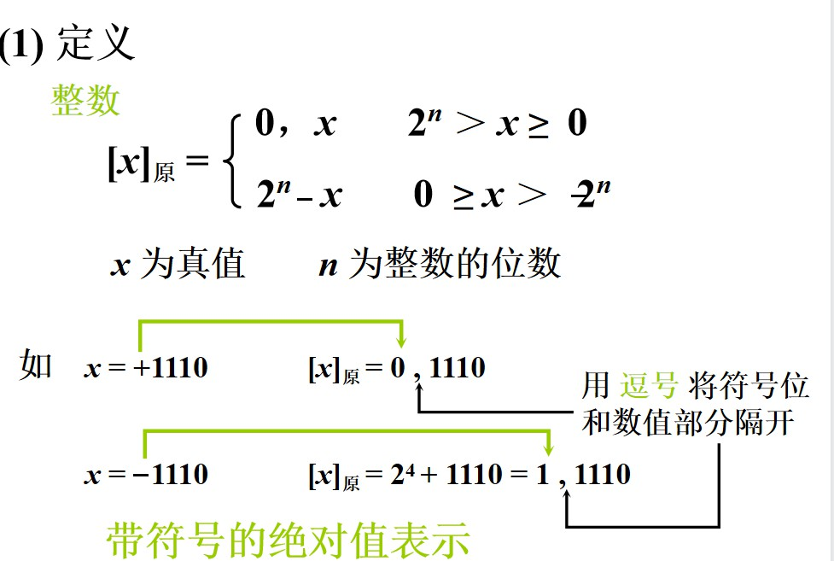

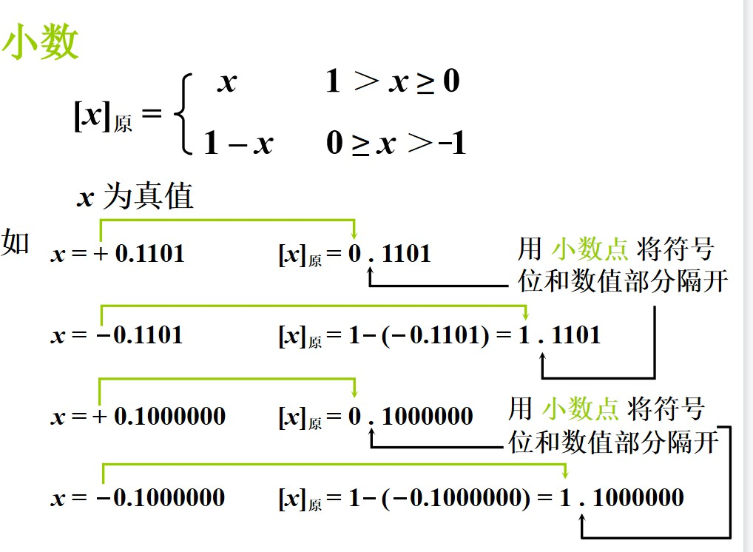

这里虽然我们说了，只需要在真值前面加一个符号位用0，1表示正负就够了，但是我们仍然需要了解形式化的定义。主要是符号的时候，[x]原 = 2^n - x ， n是整数的位数，当x是小数的时候，就相当于n = 0.

那么普通的举例就不必了，我们考虑x是+0和-0时候的原码：

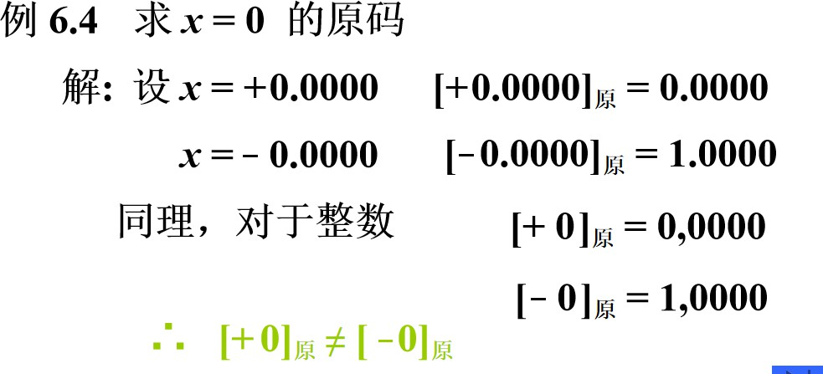

虽然+0和-0的数值位相同，都是0，但是符号位分别用0，1表示。**所以**+0**和**-0**的原码表示不同。**原码的特点就是简单，直观，但是用来运算会存在问题：

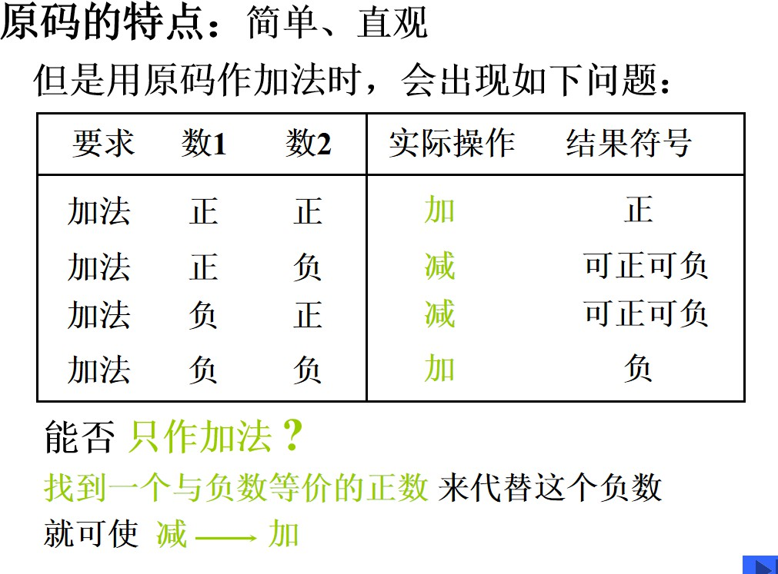

那么接下来就自然而然的引出补码的概念，就是找到一个和负数等价的正数来代替这个负数。

### 6.1.2 补码表示法：

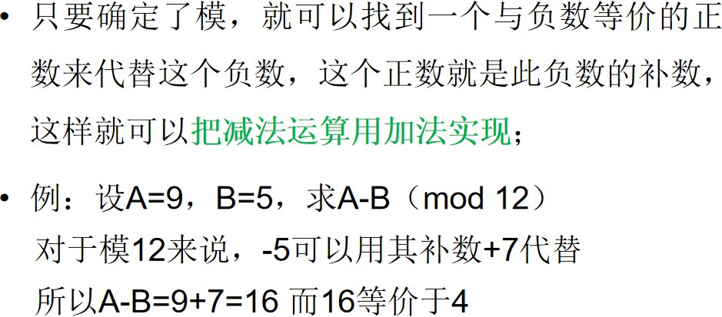

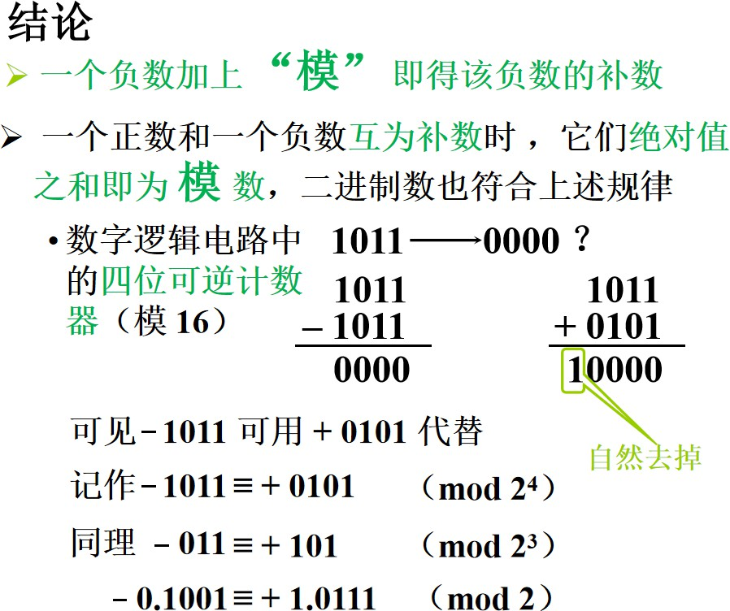

同理我们给出补码的形式化定义

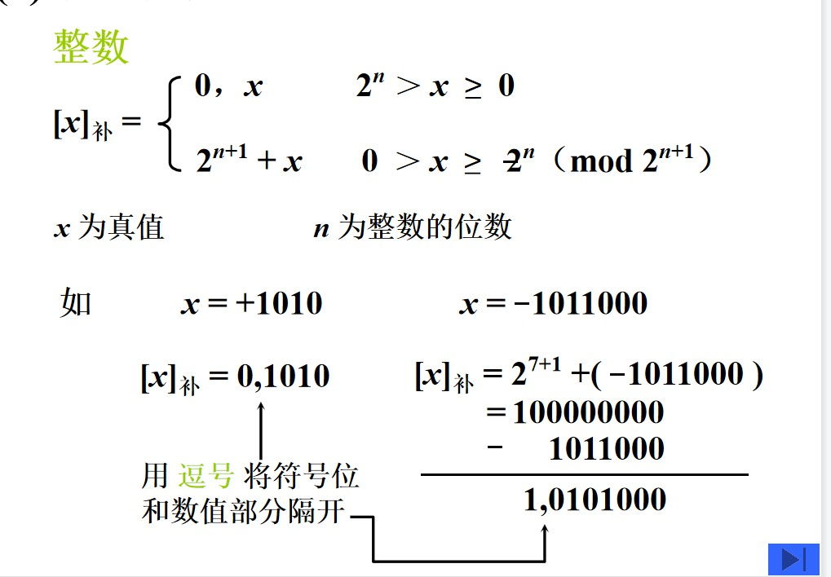

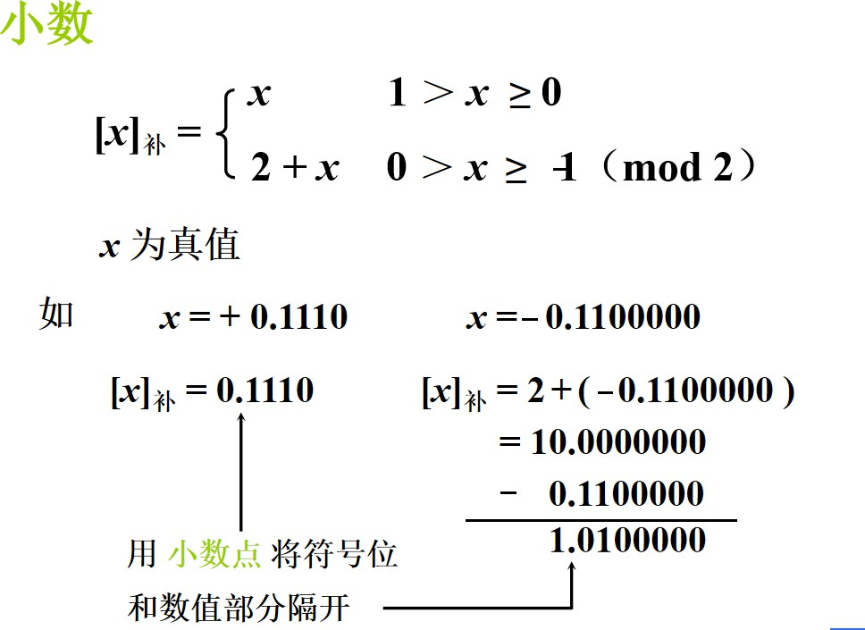

这里也是同理，当x是小数的负数的时候，n = 0 ， 所以2^(n + 1) = 2.

**然而为了求补码，其实我们有着快捷方式：那就是当真值为负的时候，原码数值位每位求反，末位加一可得。**

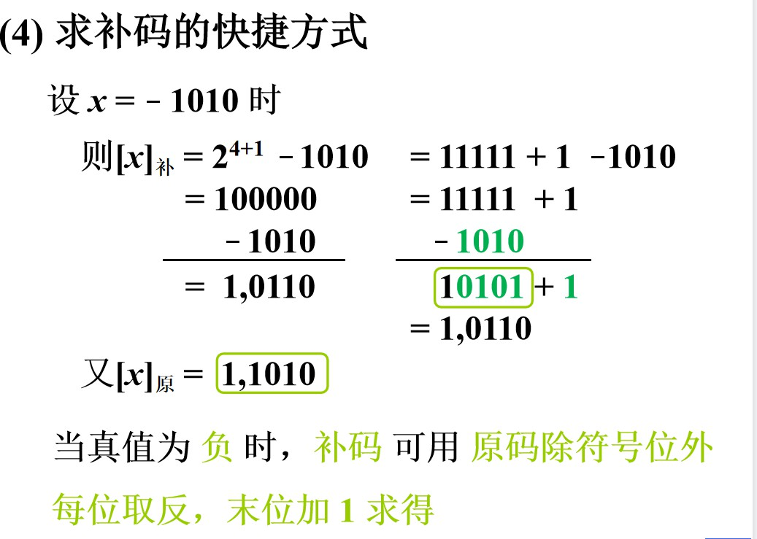

举个例子：

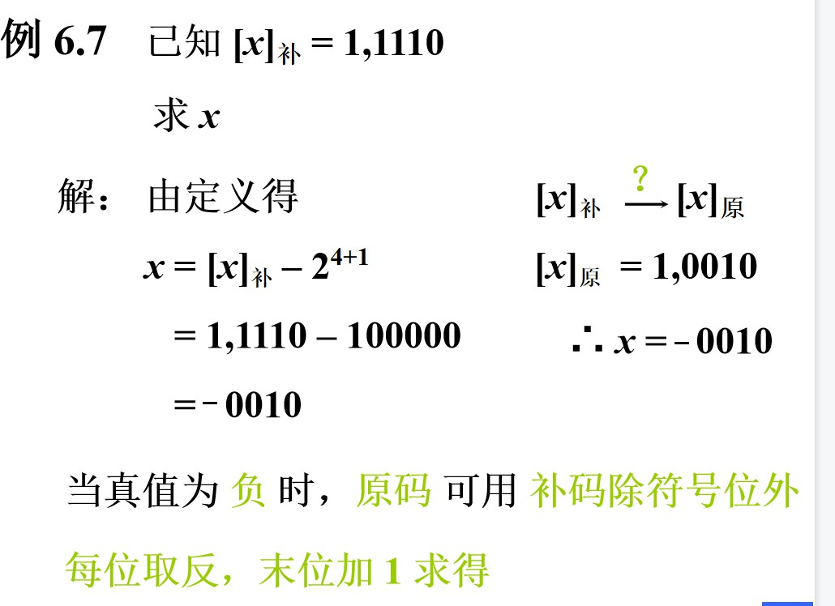

这里一来可以通过形式化的定义反过来求； 也可以通过补码和原码之间的快捷转化：补码末尾减一，然后每位取反就得到了原码表示，那么通过原码就能直接找出真值。

### 6.1.3 反码表示法：

先直接上形式化定义：

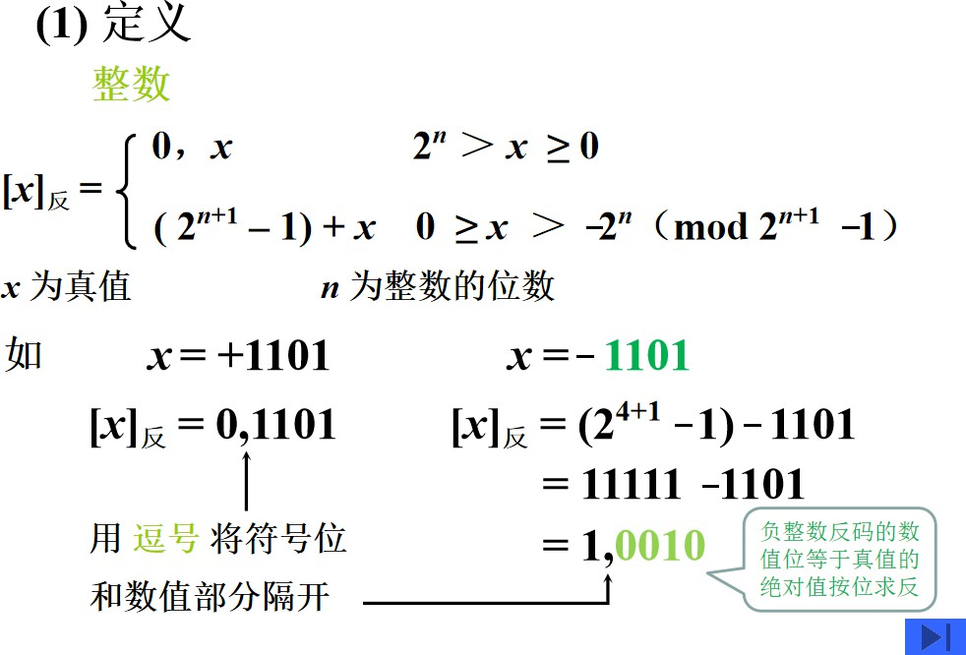

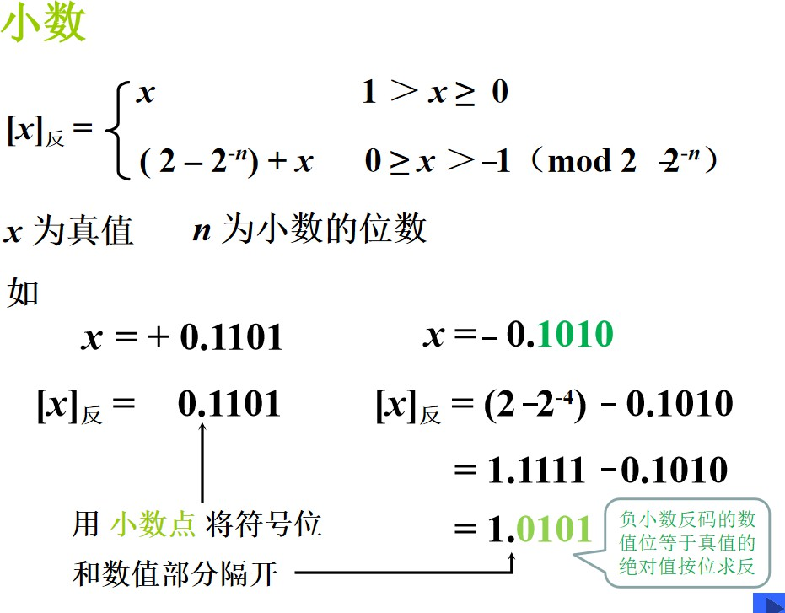

要注意反码的整数用逗号分开符号位和数值位，小数用小数点进行分隔。或者我们直接这么记，反码就是原码的数值位每位取反。

举例：

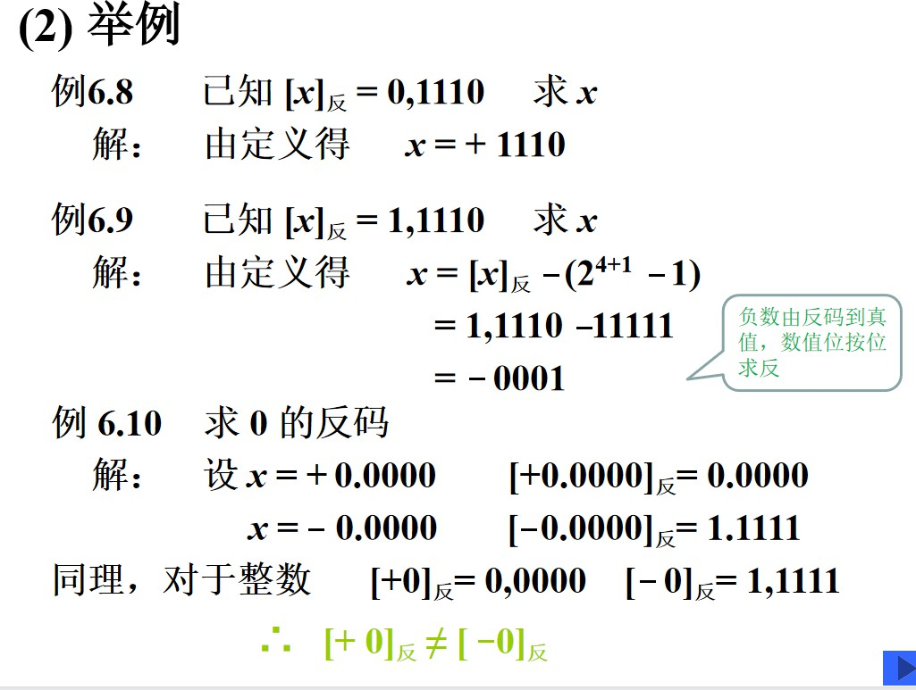

同理可以发现+0和-0的反码表示也不同。

1. **三种机器数的小结：**

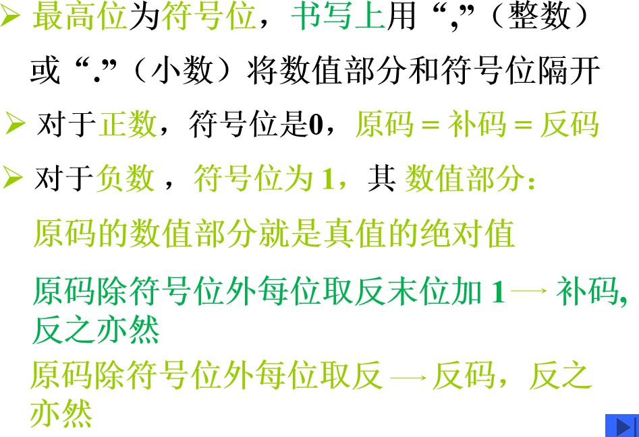

1. **例题：**

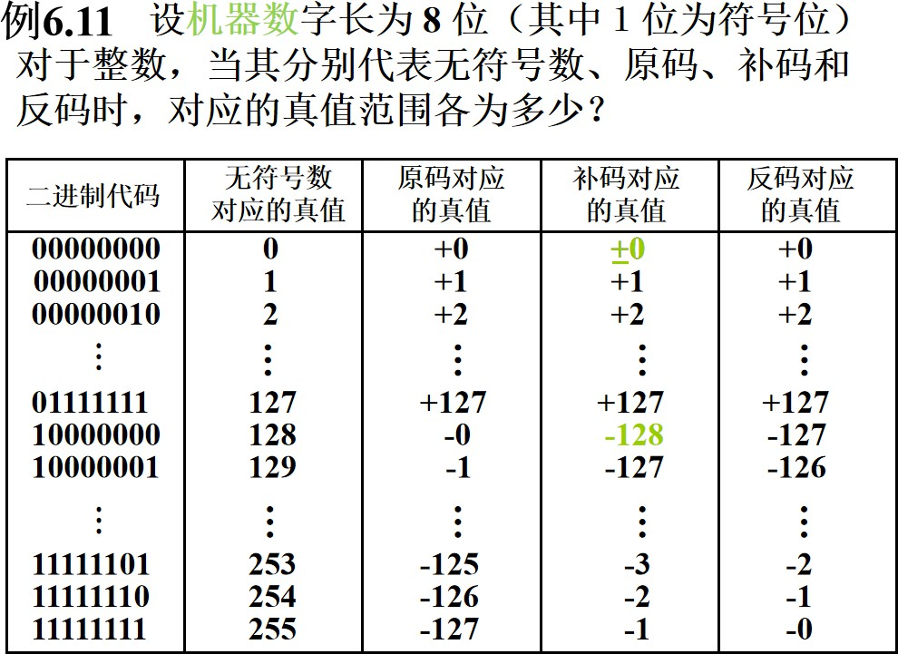

这里注意表示范围，8位时：无符号数可表示（0 ， 255）；原码和反码可表示（-127，127）；补码可表示（-128，127）。那么这里补码可以比原码和反码多表示一位，这是因为补码的+0和-0的表示是一样的。

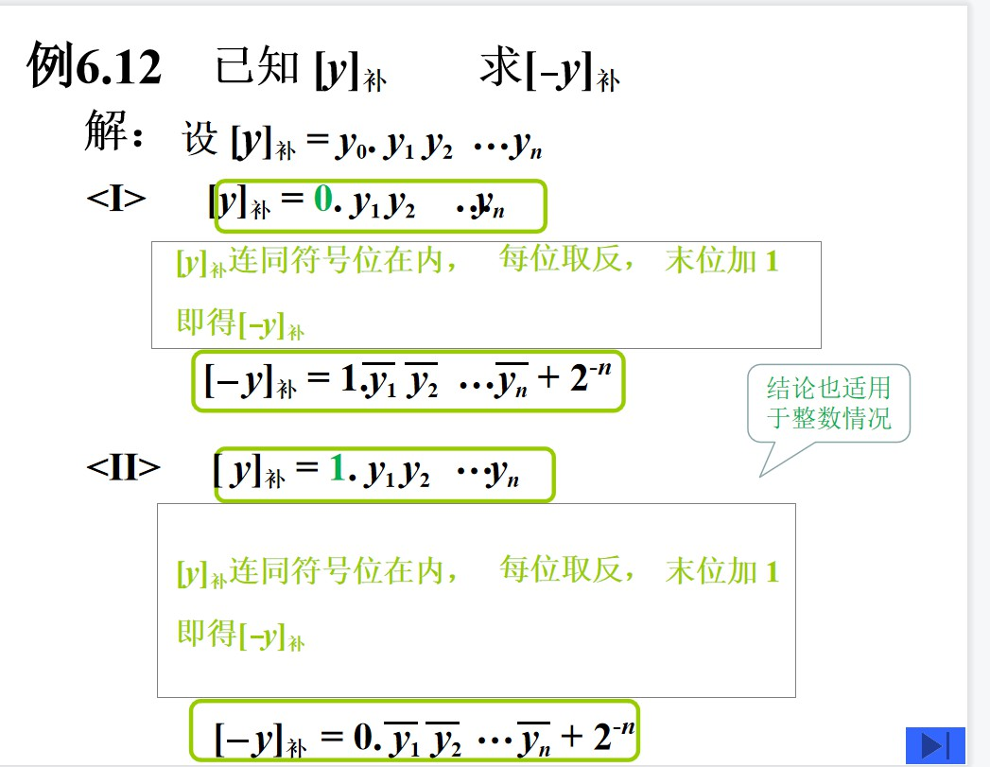

**小技巧： ${\left[y\right]}_{补}$ 和 ${\left[-y\right]}_{补}$ 的转化互相取反末位加一就行，因为两者互为模2幂群的逆元！(来着周建宇)**

**那么这里我们通过**y**的补码求**-y**的补码，方法就是连同符号位在内，每位求反，末位加一。如果不嫌麻烦，我们可以先转原码，再转对应的补码。**

### 移码表示法：

为什么要引入移码的定义呢，是因为补码是很难直观的看出数字的真值大小。

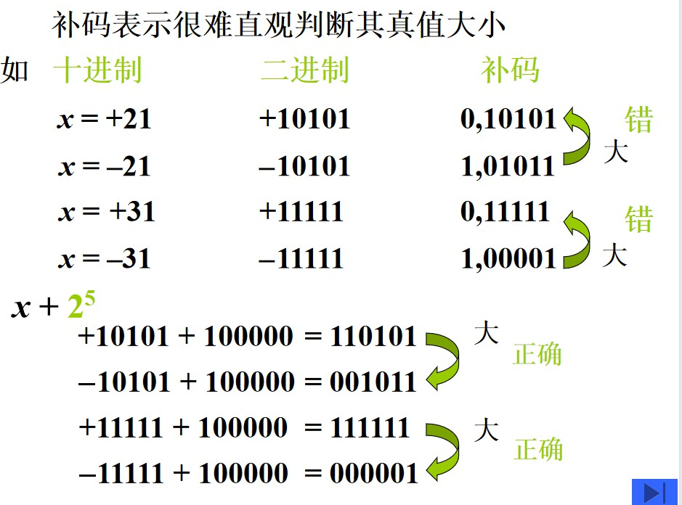

那么我们同理给出形式化定义，但要记住，移码只考虑整数，并且不分正负，n为整数的位数。并且要注意这个n指的是真值的位数。

然后是有符号位的，反正是最高的一位就记住这点好了。

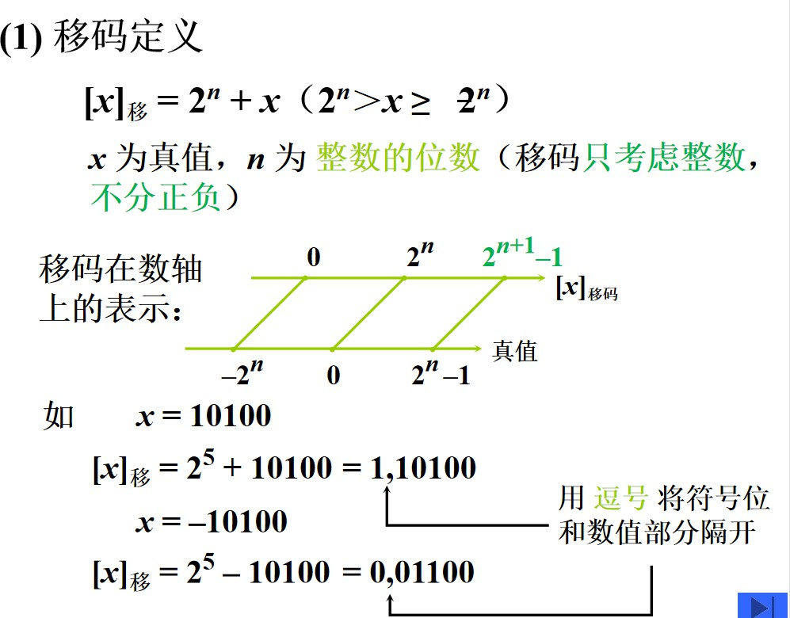

然后我们考虑**移码和补码的区别，主要就是在这个符号位上**。

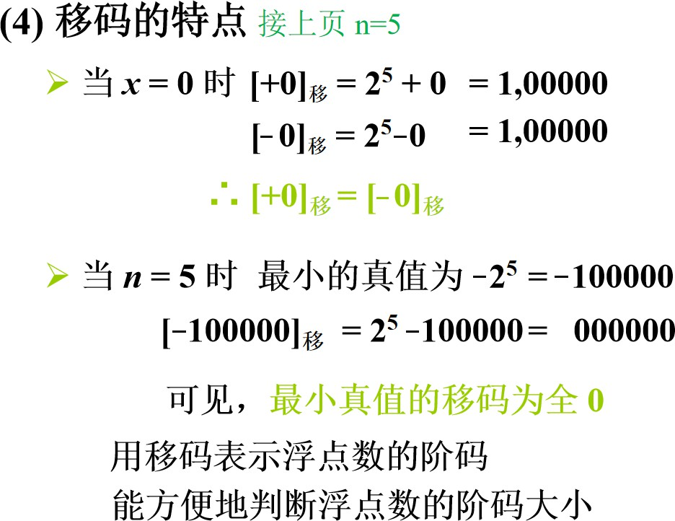

最小真值的移码是全0，然后为了更好的判断浮点数的阶码大小，我们用移码来作为浮点数的阶码。

### 练习题：

答案：做于2023.6月5日.23：47

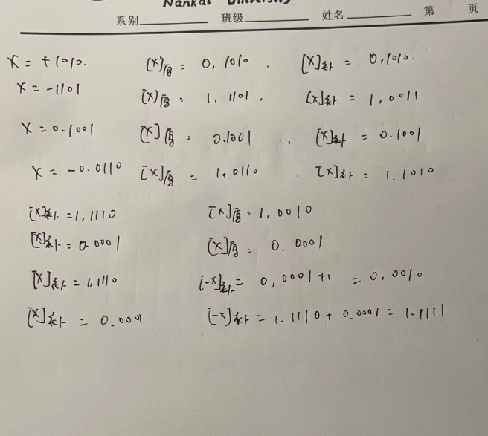

### 6.1.6 几种机器数总结：

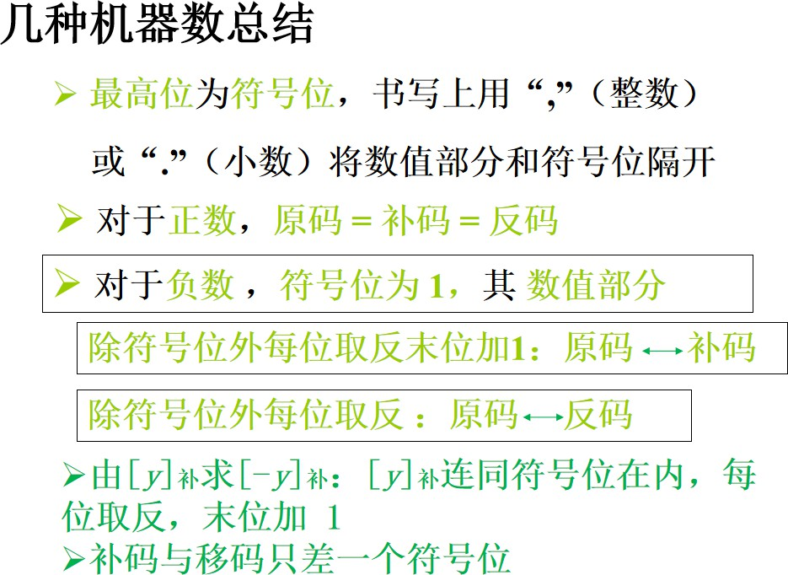

## 6.2 数的定点表示和浮点表示：

### 6.2.1 定点表示：

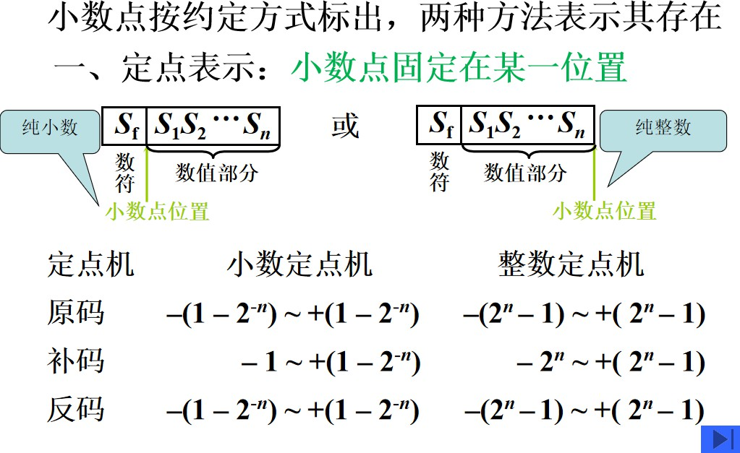

**这里就根据记住一下补码要多表示一个负数就行，然后原码和反码能表示的最大值和最小值刚好是相反数**。

**为什么要使用浮点数呢：**

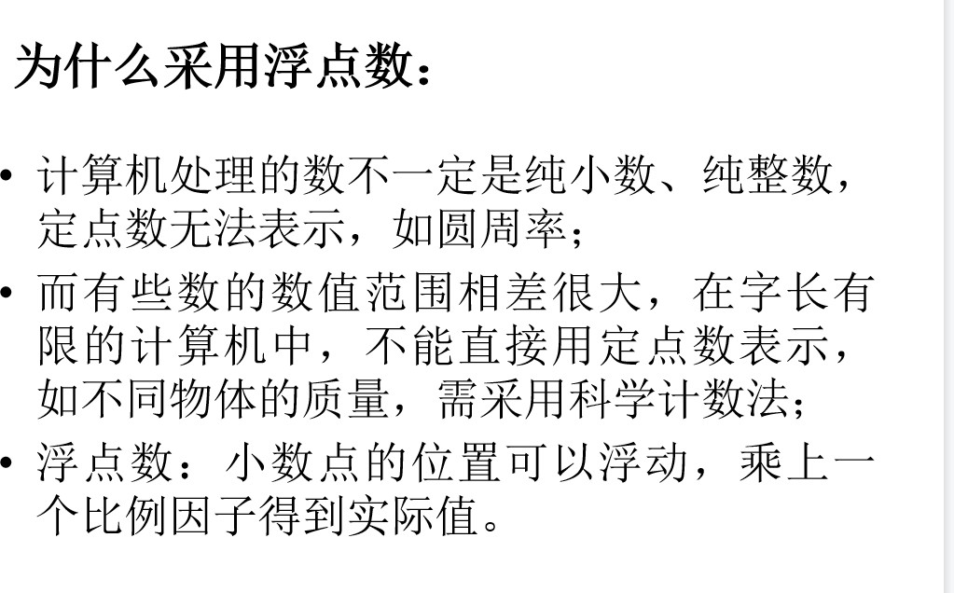

### 6.2.2浮点表示：

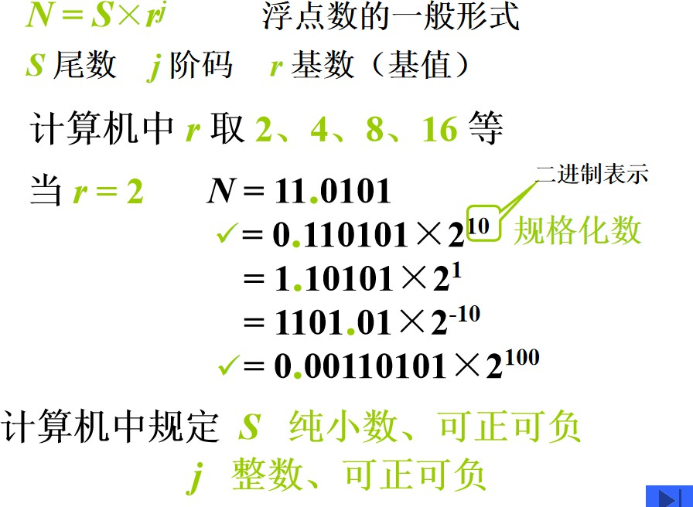

利用类似于科学表示法的方式表示，这里的r^j就是那个比例因子。记住S和j都是可正可负，且S是纯小数。

**浮点数在机器中的表示形式：**

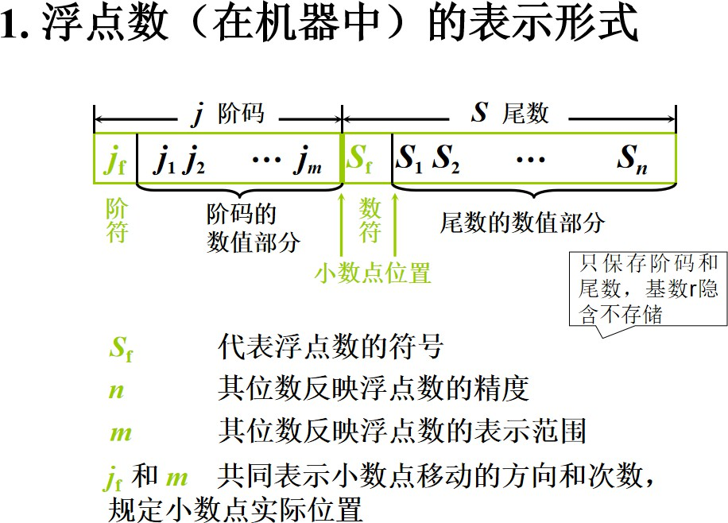

注意这里的尾数S的位数n反映了浮点数的精度，阶码的数值部分的位数m则反映了浮点数的表示范围。

### 6.2.3 浮点数的规格化

然后，可以引出规格化表示的要求：

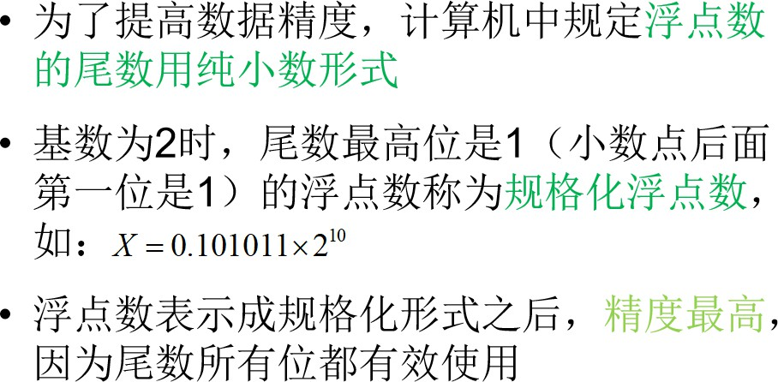

**往往我们聊到规格化浮点数的时候只记得尾数S的最高位为1，这是只考虑基数r = 2**

**浮点数的规格化总结：**

**尾数左移k位，阶码减k(称为左规)**

**尾数右移k位，阶码加k(称为右规)**

### 6.2.4 浮点数的表示范围：

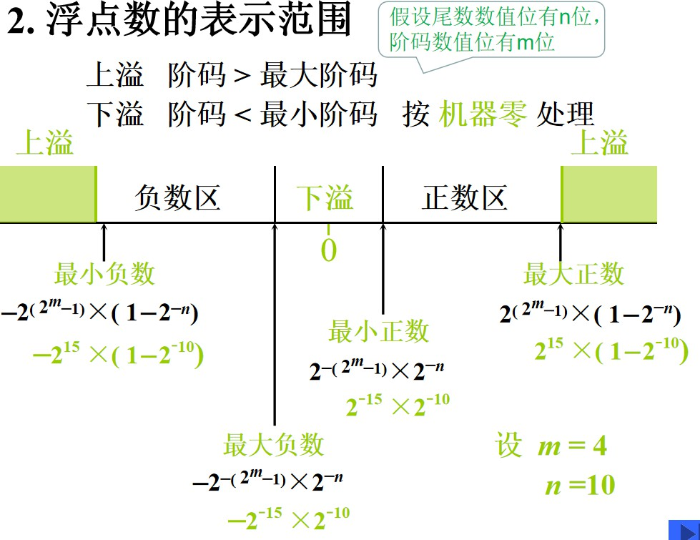

这里在描述最大正数和最小正数的时候，我们就是分别最大化（最小化）尾数S和阶码j。同理，我们引入上溢和下溢的概念，其中下溢按照机器零处理。

**例题：**

1.

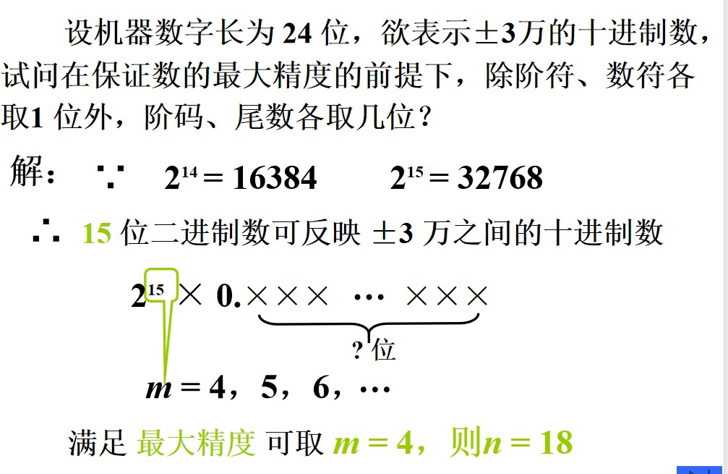

差不多可以这么考虑，要表示多大的数，是表示范围的问题，那么就先满足最小允许的阶码位数m，然后剩下的全部给尾数的位数n，当然阶符和数符各取1位是需要考虑在内的。

浮点数的规格化表示：

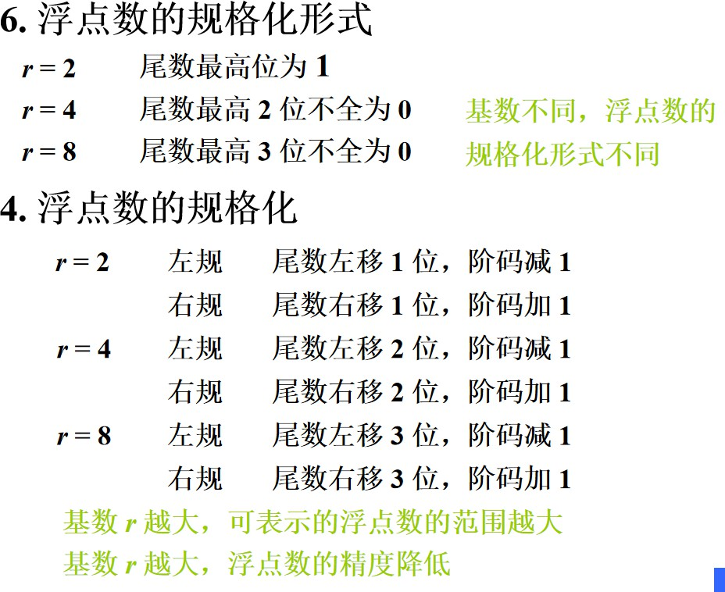

2.

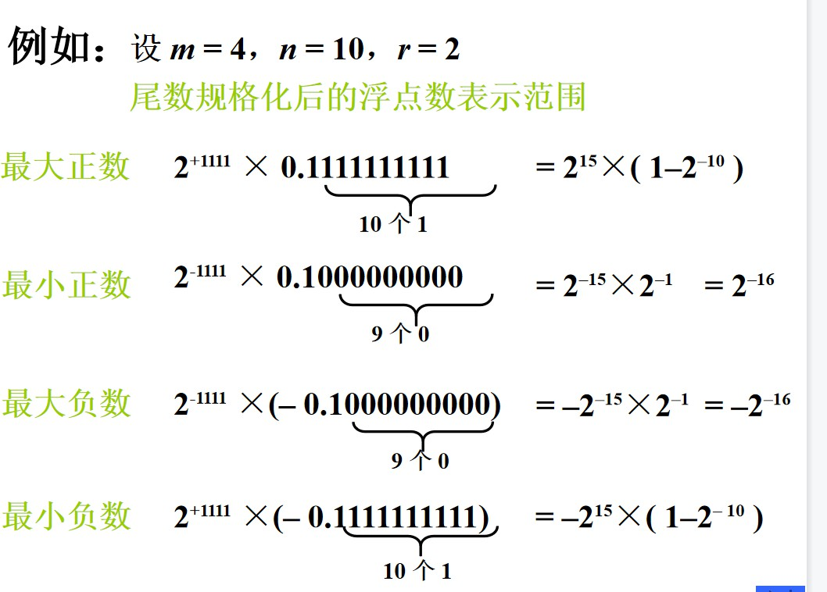

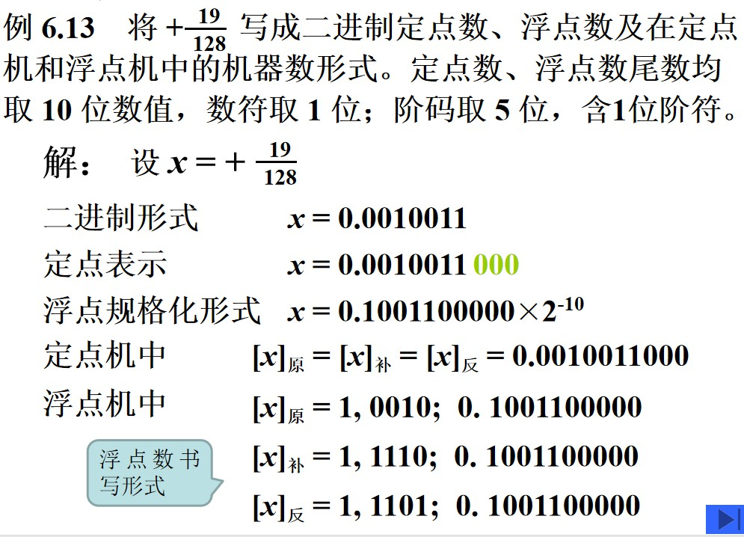

注意这里x的补码表示中，由于尾数S是正数，所以三者的尾数S都一样，区别就在阶码j上，这个就满足原码，补码，反码之间的转换就行了。

4.

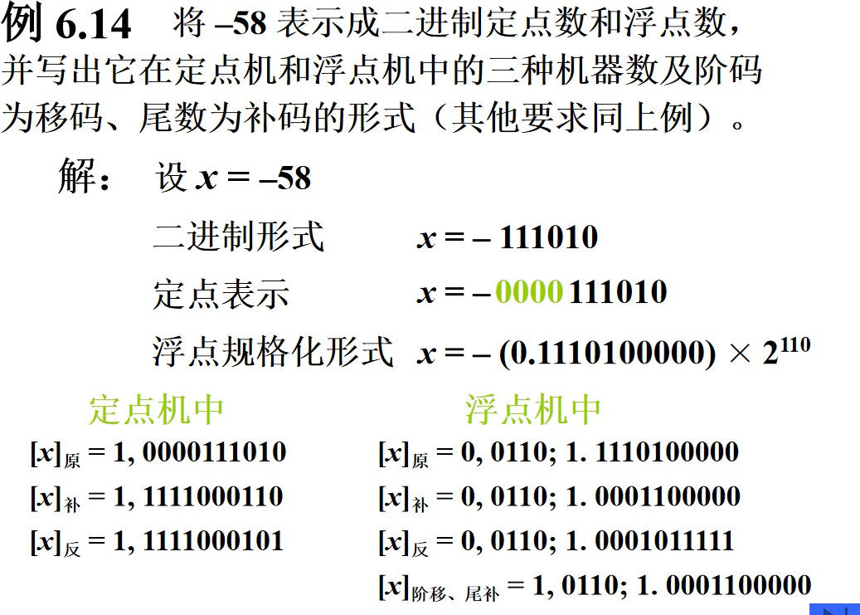

5.

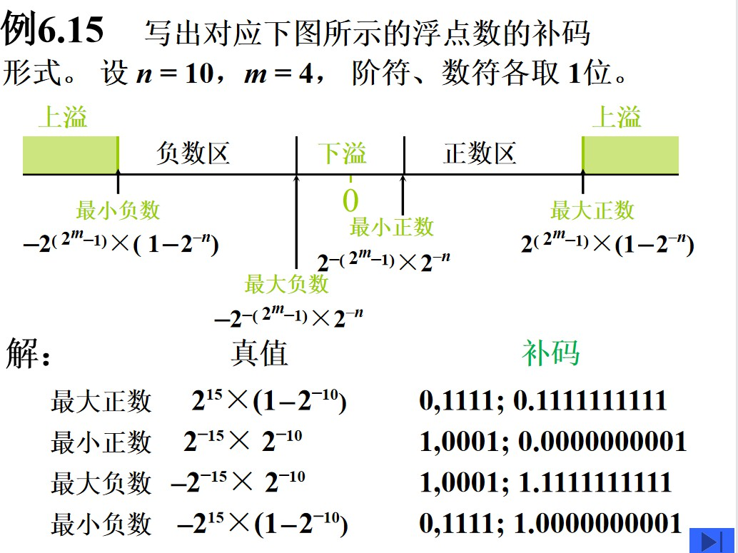

6.

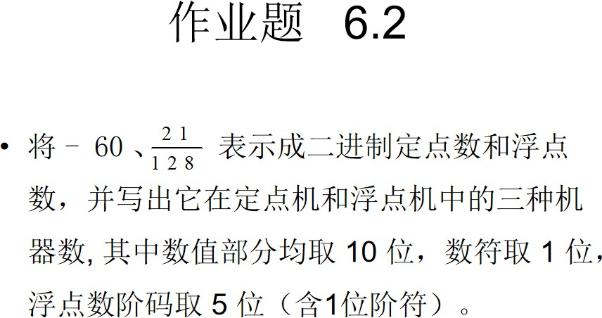

**机器零：**

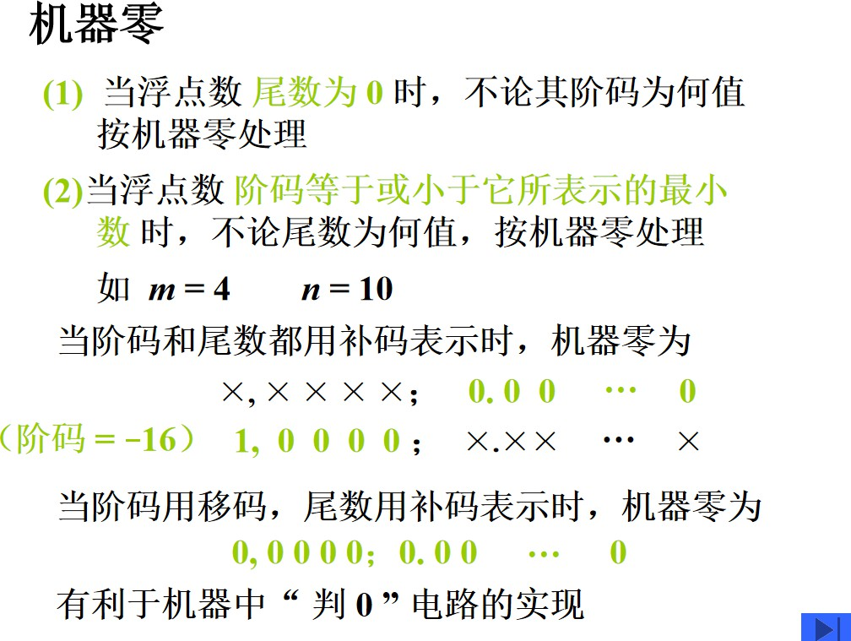

## 6.3 定点运算：

### 6.3.1 移位运算：

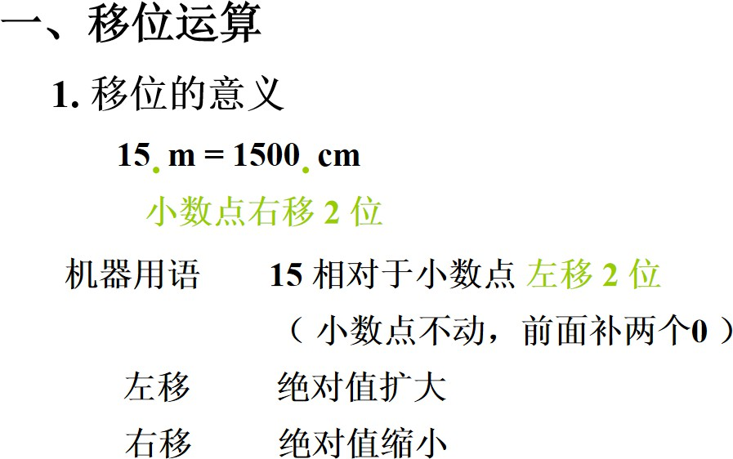

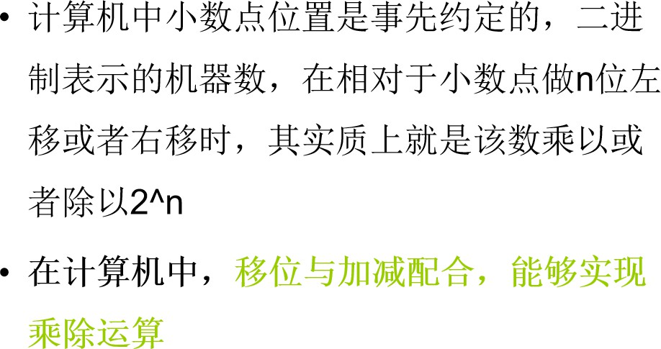

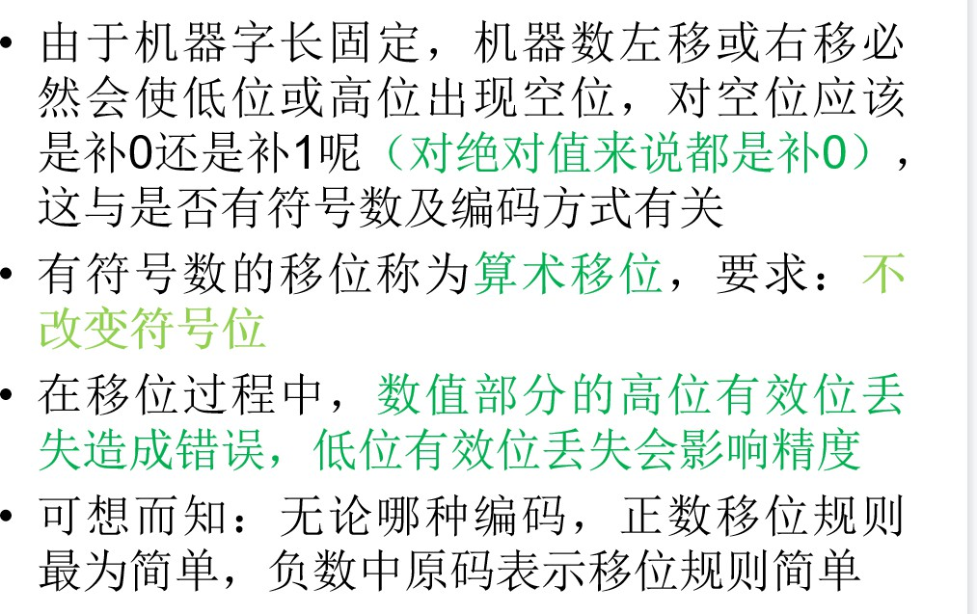

**注意移位运算造成的空位该补0还是1与是否有符号数和编码方式有关**

**算术移位的规则：**

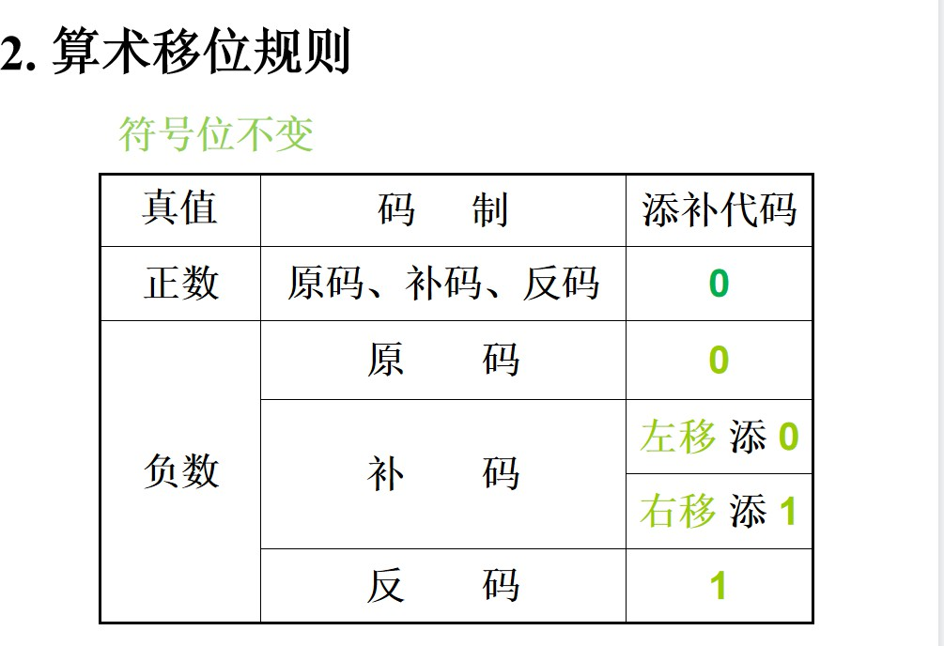

举个例子：

这是正数算术移位的情况，原码、补码和反码的表示相同，左移右移都是补0.

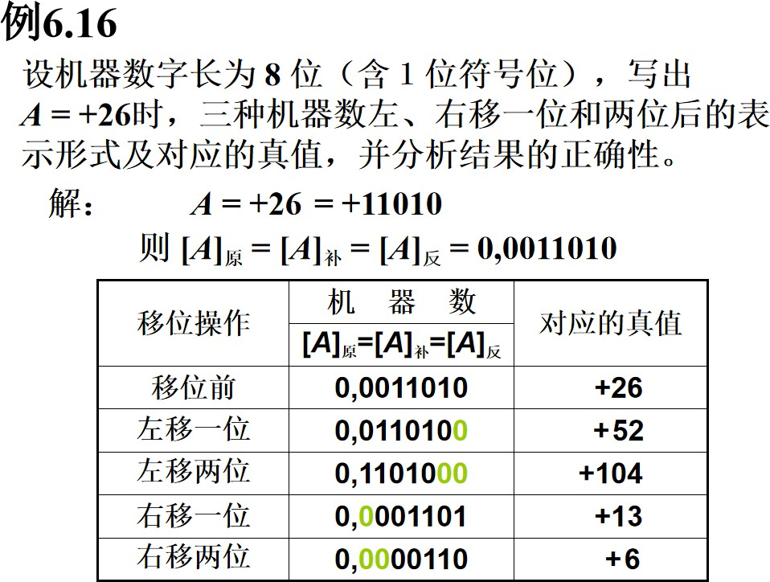

**这是负数移位的结果，原码左右移添**0**，反码左右移添**1**，补码左移添**0**，右移添**1.

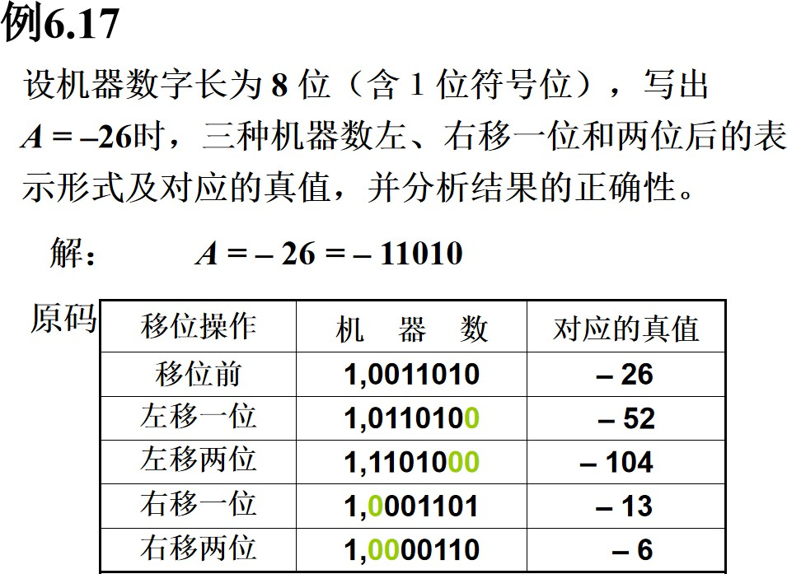

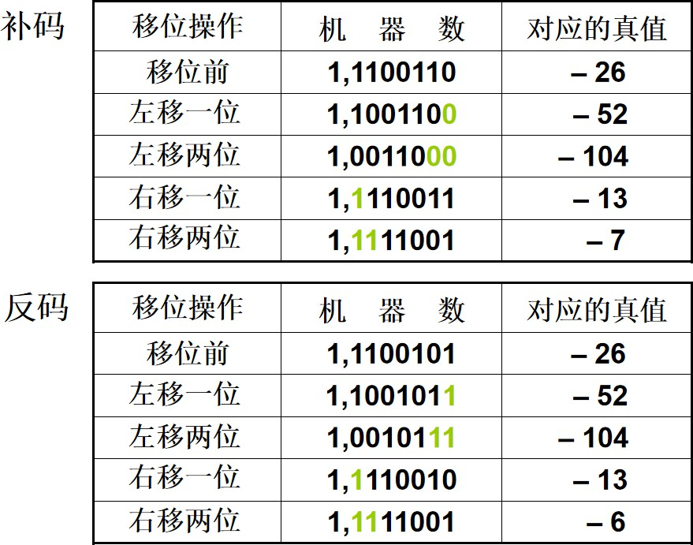

### 6.3.2 算术移位和逻辑移位的差别：

发现逻辑移位就都是直接添0，另一个位移丢就好了。

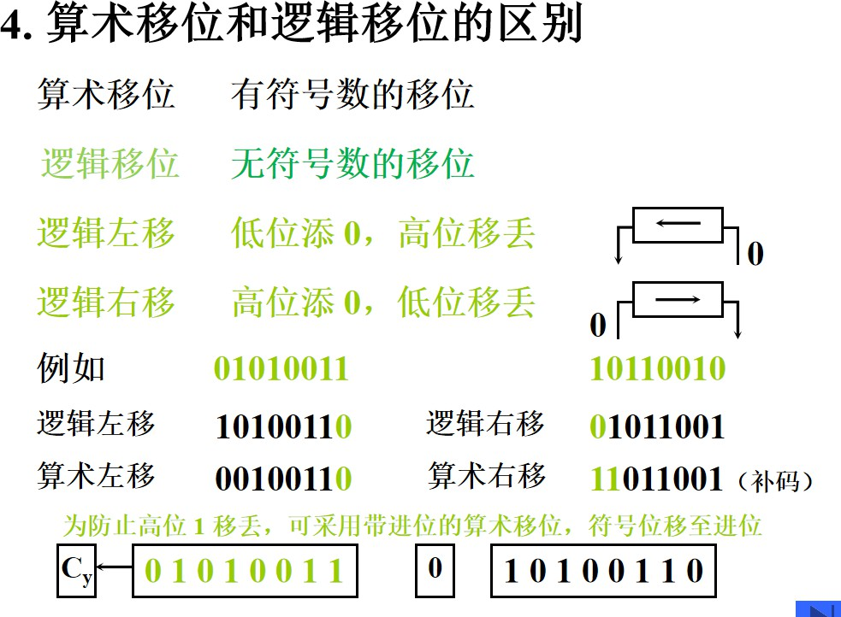

练习题：

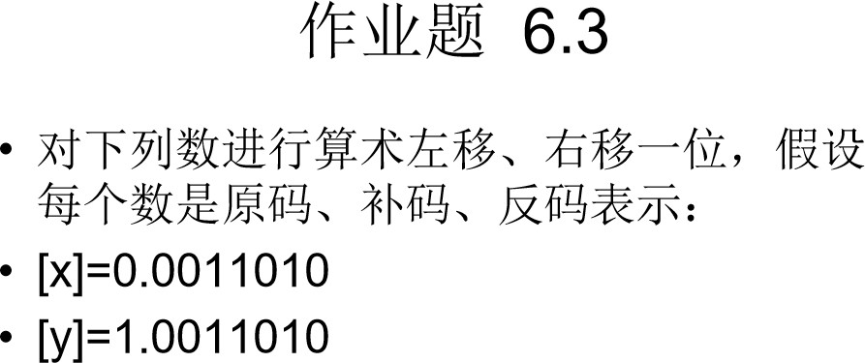

答案：

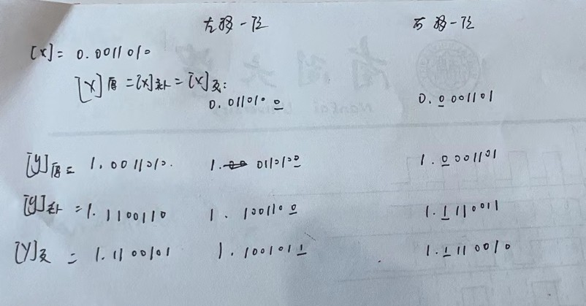

### 6.3.3 加减法运算：

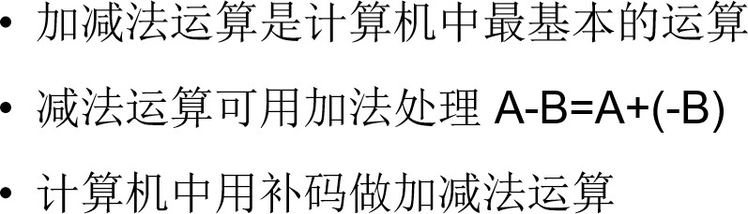

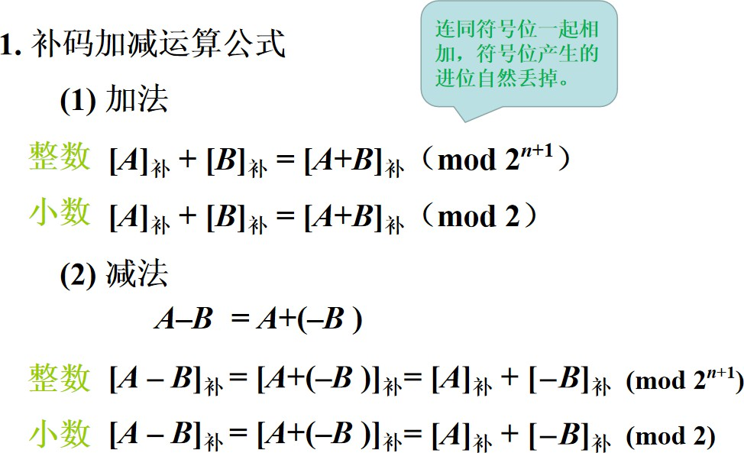

这里的mod我们不用去管这么多，**其实就是把符号位一起加，然后符号位产生的进位就丢掉不用管，这样的话两数的加减法运算就被统一到了补码表示下的加减法运算**。

来几个栗子：

这里就很明显的用A的补码加上B的补码然后去掉符号位的进位就得到了A+B的补码，也可验证正

确。

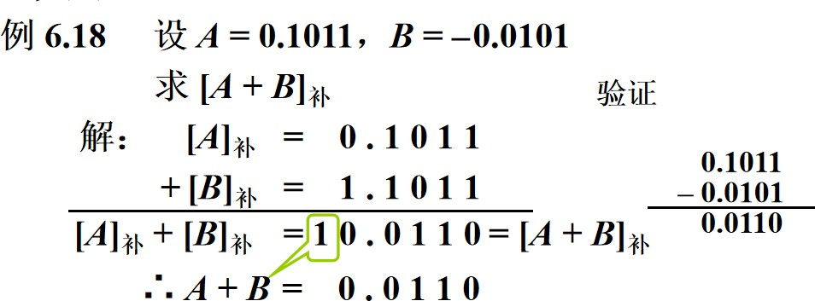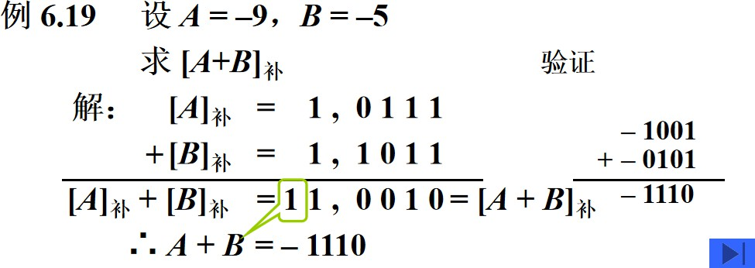

这里需要注意一下：因为说了机器字长8位，且包含一位符号位，那么A和B要用七位数值位表示出来，不要少。

 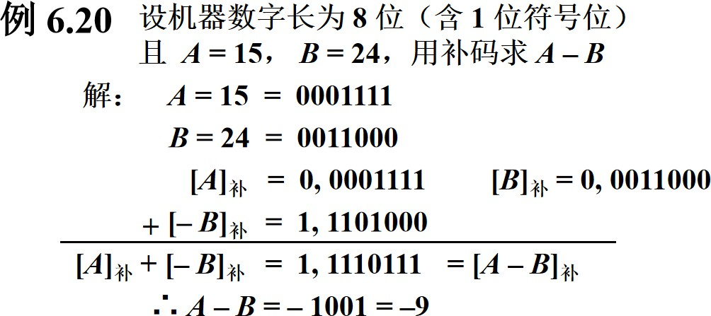

但是下面两个练习题如果按照补码的加减法去运算得出的结果是错的，这是因为最后的答案已经超出了机器数所能表示的范围，所以产生了溢出。

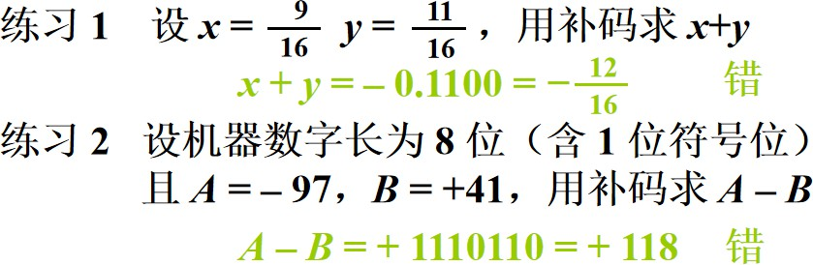

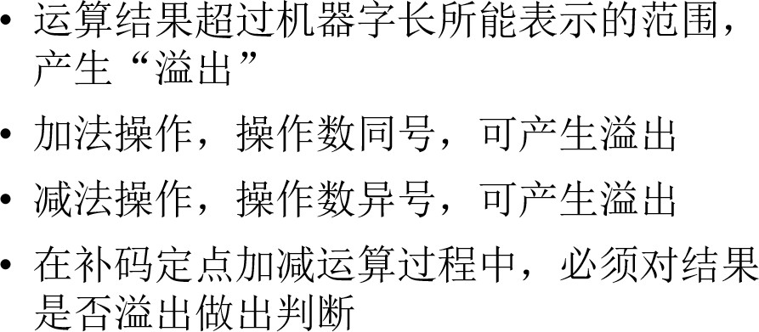

**溢出判断：**

一位符号位判溢出：若两位操作数符号位相同，结果符号位不同则发生溢出；

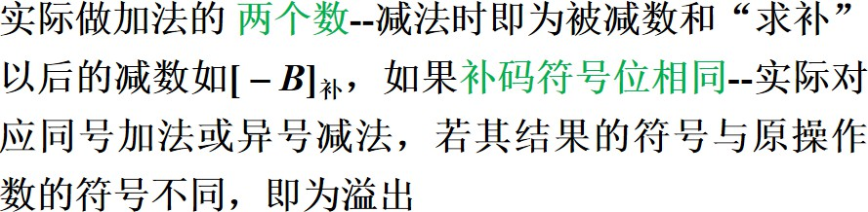

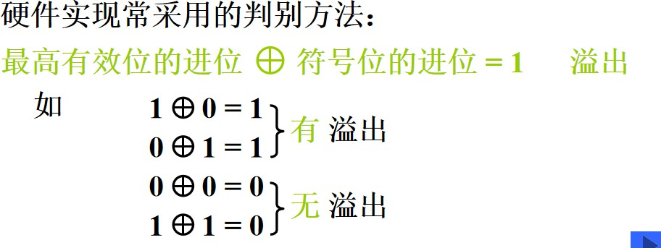



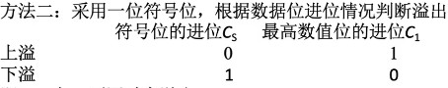

两位符号位判溢出：

比如说是10，XXXX这种两位符号位不同，所以溢出； 00，XXXXX和11，XXXX这种就是未溢出。

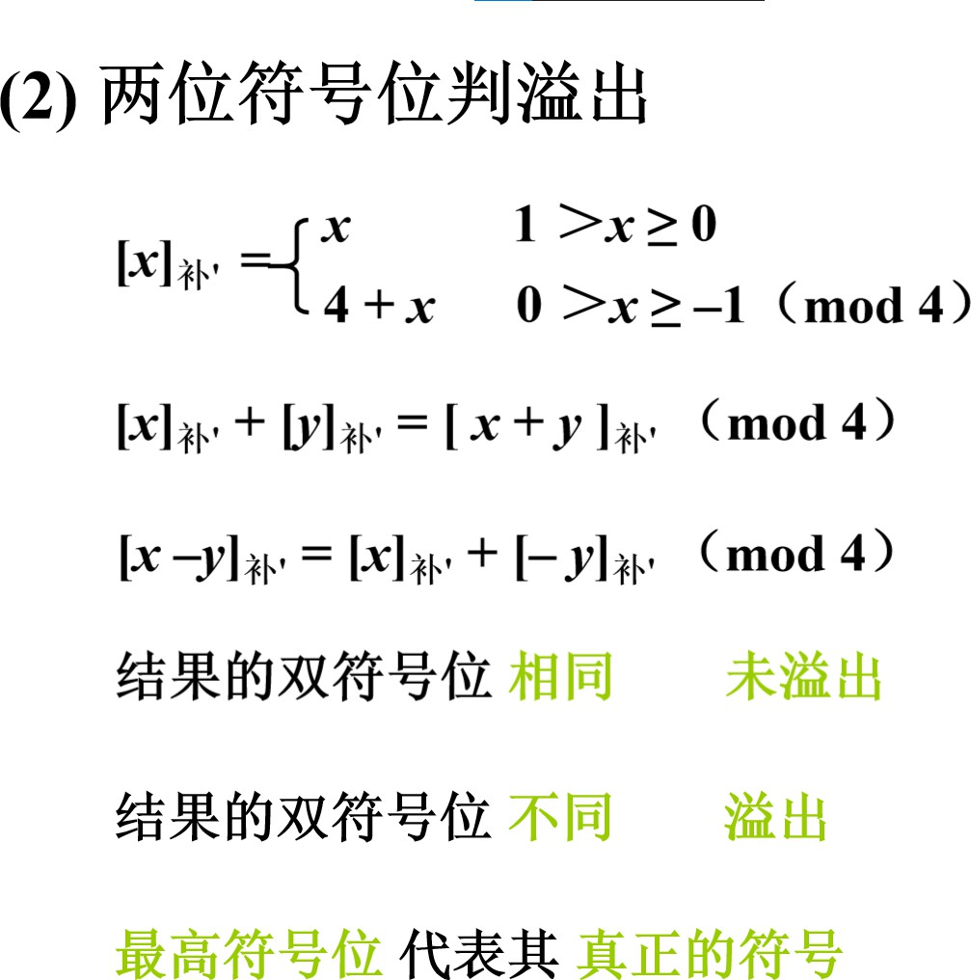

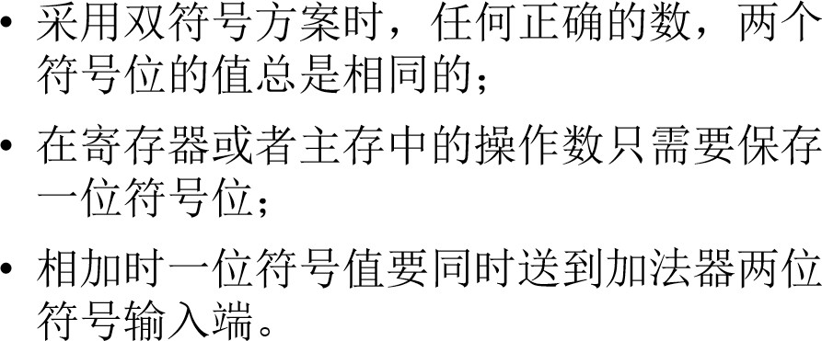

举个栗子：

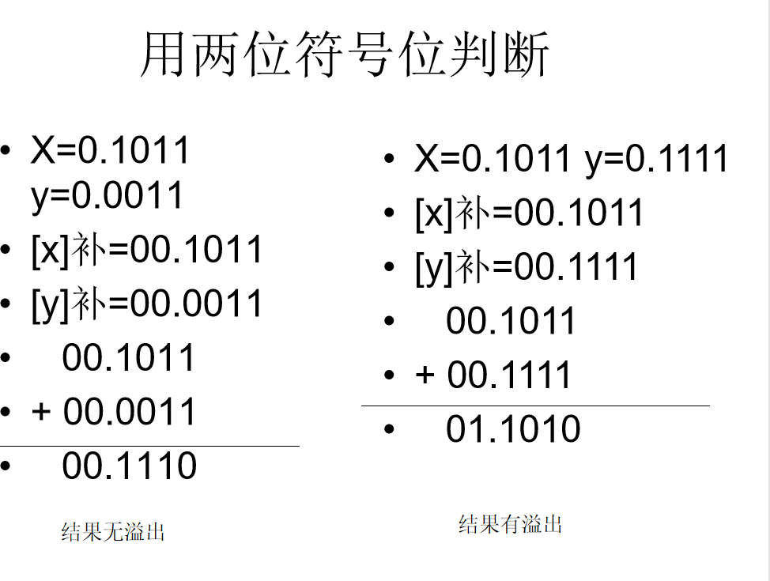

练习题：

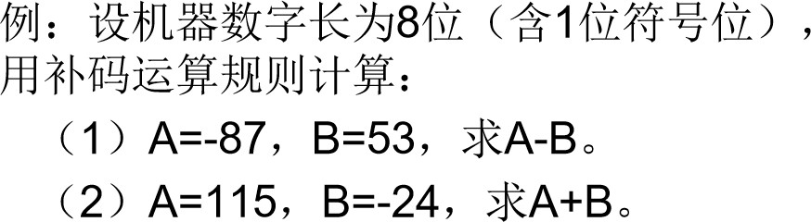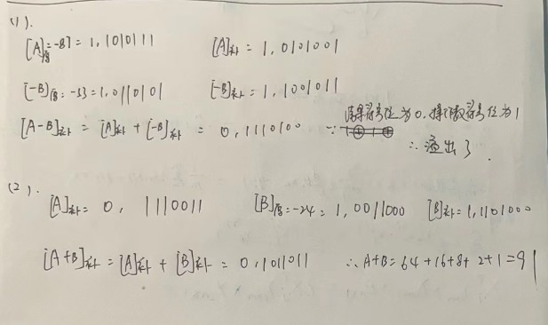

## 6.4 浮点加减运算：

特别要注意这里的只有阶码相等的情况下，才能将位数直接相加减，这是因为阶码不同的时候，尾数所代表的实际含义不同，相当于1米的1 和 1厘米的1不能直接相加一样，所以我们需要牢记浮点数加减的步骤。

并且注意这里的浮点数的尾数S和阶码j都用补码表示（虽然我们前面说过阶码用移码表示，但是实际情况好像不是这样）

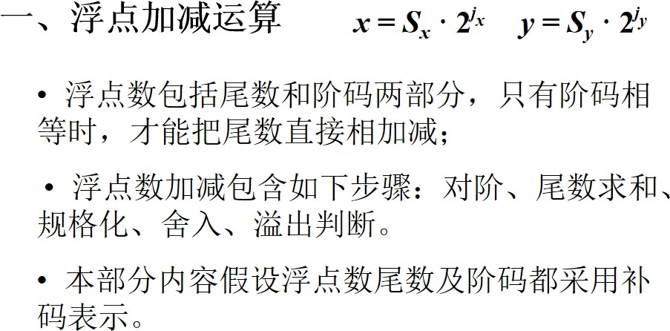

### 6.4.1 对阶：

阶码小的要向阶码大的看齐，把小阶的阶码加1，尾数S算术右移一位，直到对齐。

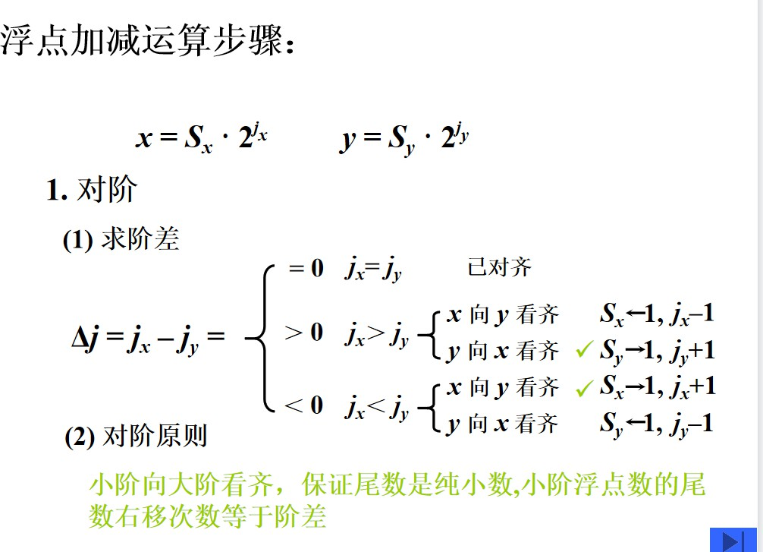

举个荔枝：

求阶差发现是2，那么把x的阶码加2，尾数S算术右移两位，然后把尾数求和，注意到这里不管是阶符还是数符都用了两位符号位判断溢出。

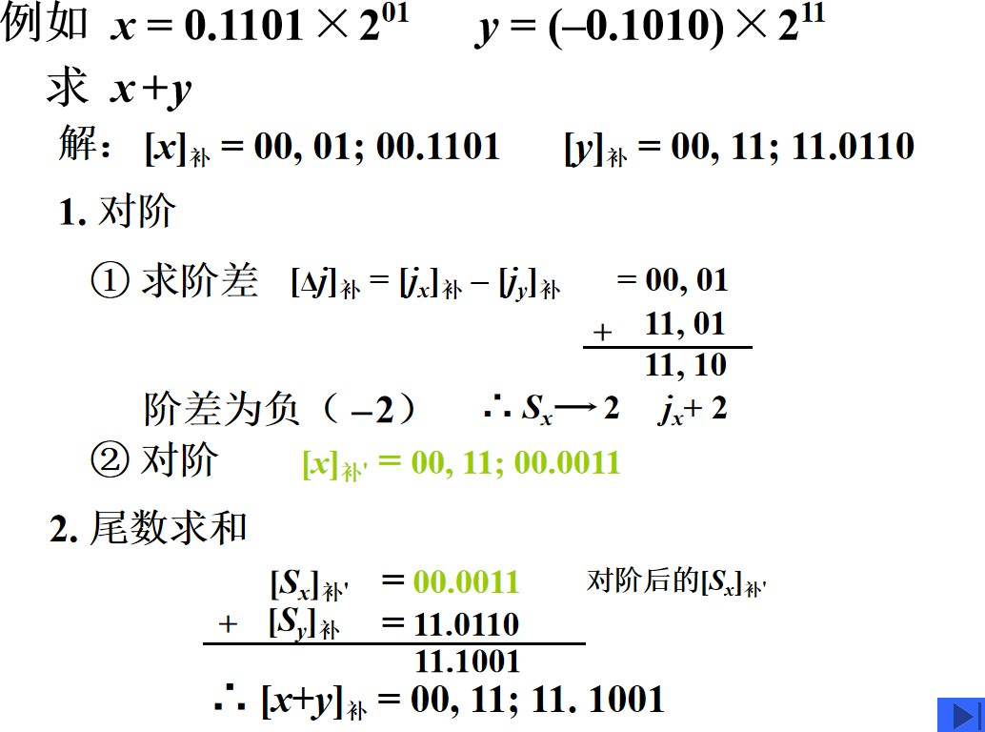

### 6.4.2 规格化：

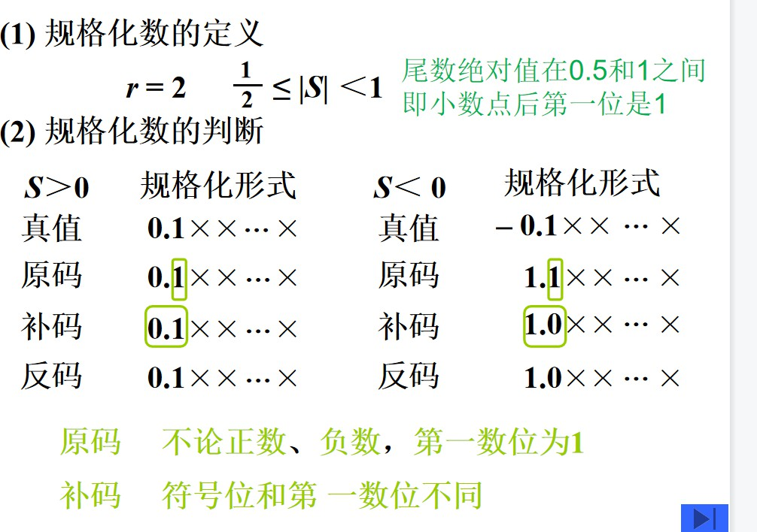

说明当尾数S小于0的时候，补码的符号位和第一数位是不同的。

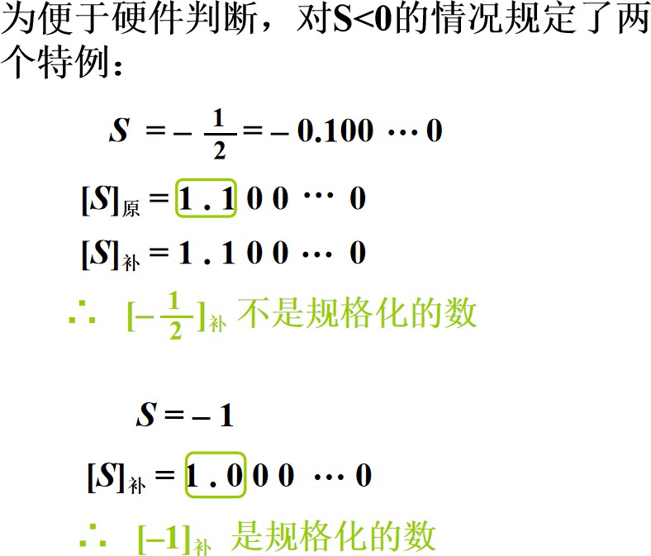

那么规格化的操作规则如下描述：

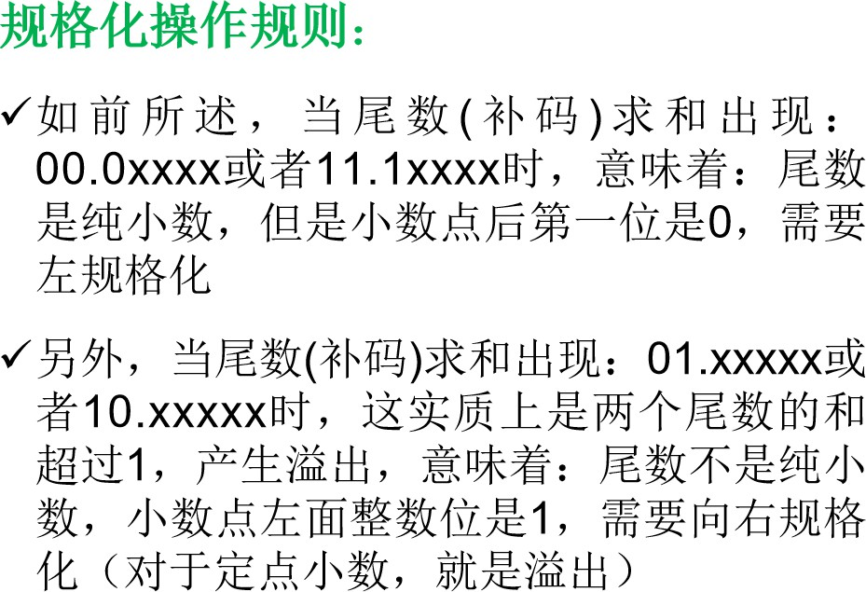

那么什么是左规格化和右规格化：

（左规）注意这里说的是真值不是1的情况，因为我们这里假设的尾数和阶码都用补码表示，所以规格化数要参照前面的规格化表示形式们也就是补码的数符和第一数位不同。

（右规）当尾数的补码表示的两个符号位是01或10时，说明溢出，尾数右移，阶码加1直到是00或11.

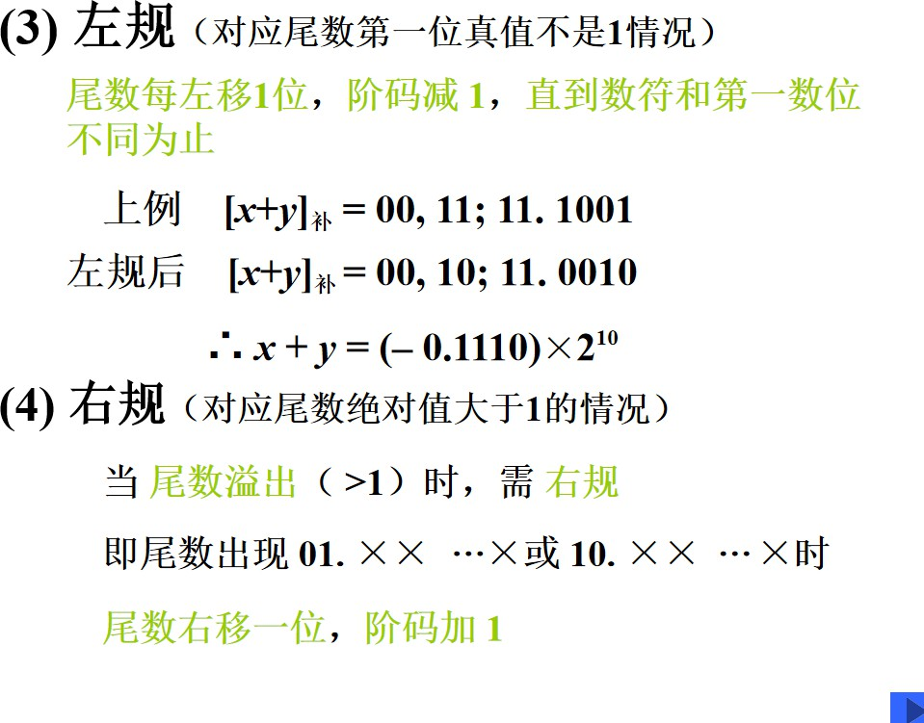

举个离子：

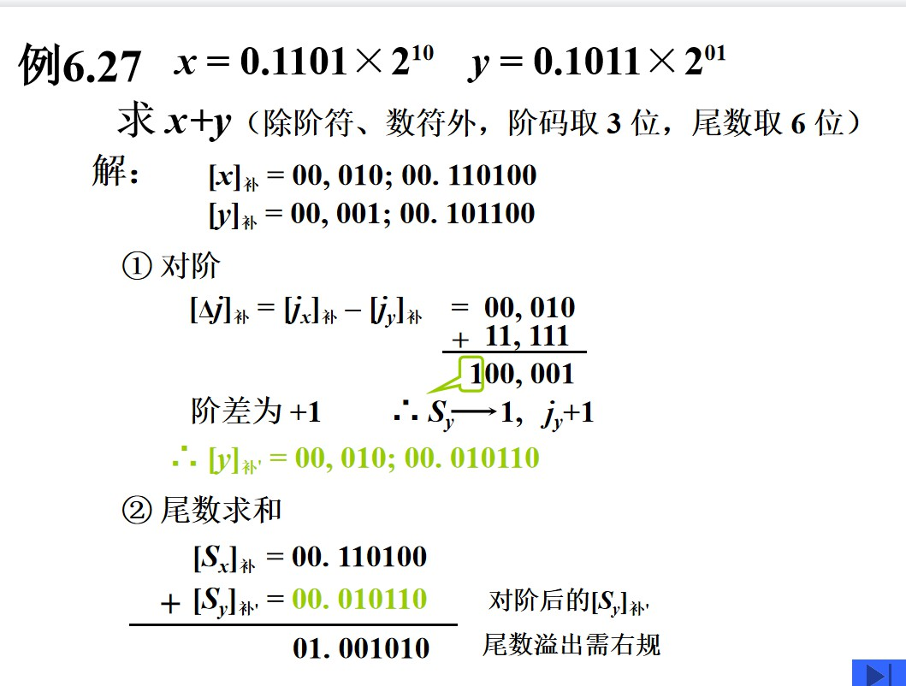

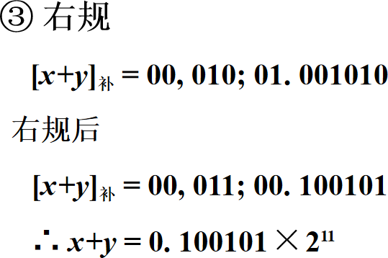

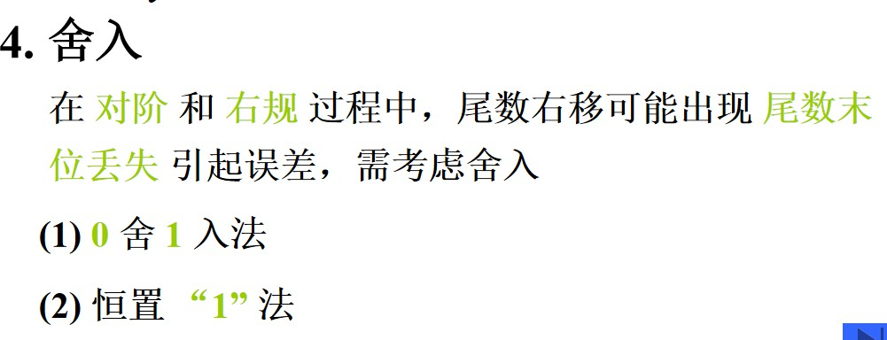

再举个梨子：

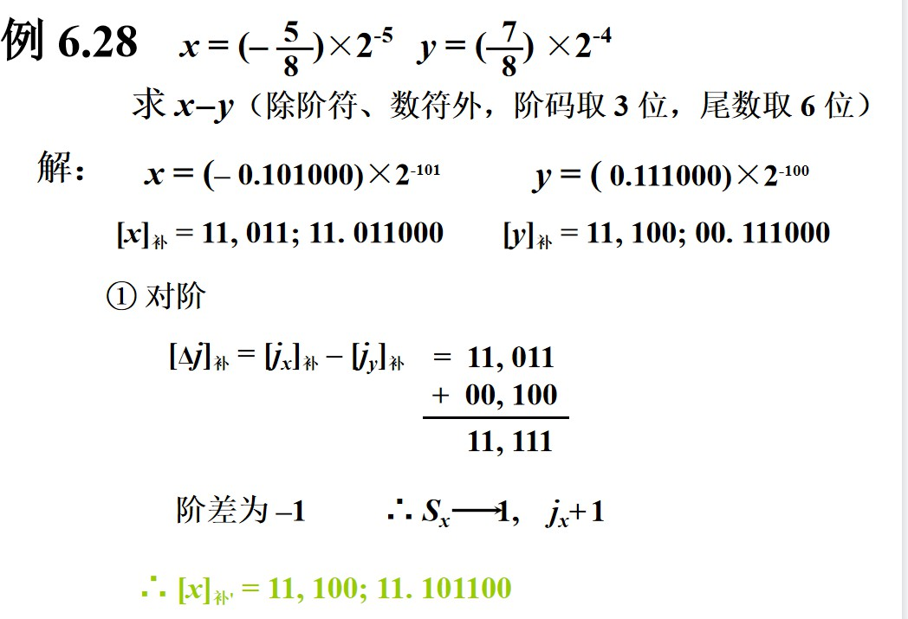

注意这里补码右移添1不要忘了。

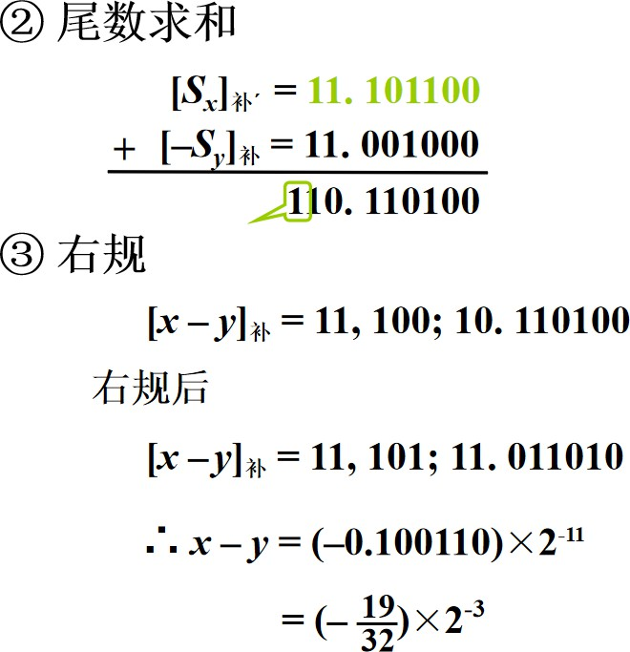

### 6.4.3 溢出判断：

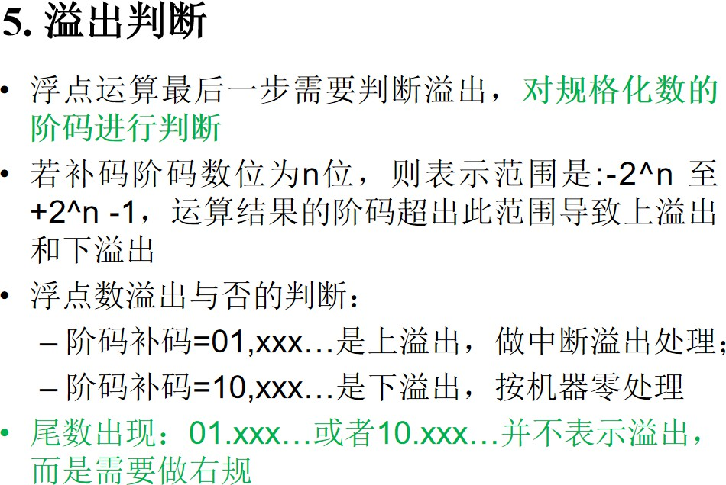

注意溢出指的是阶码出现了溢出情况，溢出的表现形式就是两位符号位不同，这个在前A面说过了。

**总结：**

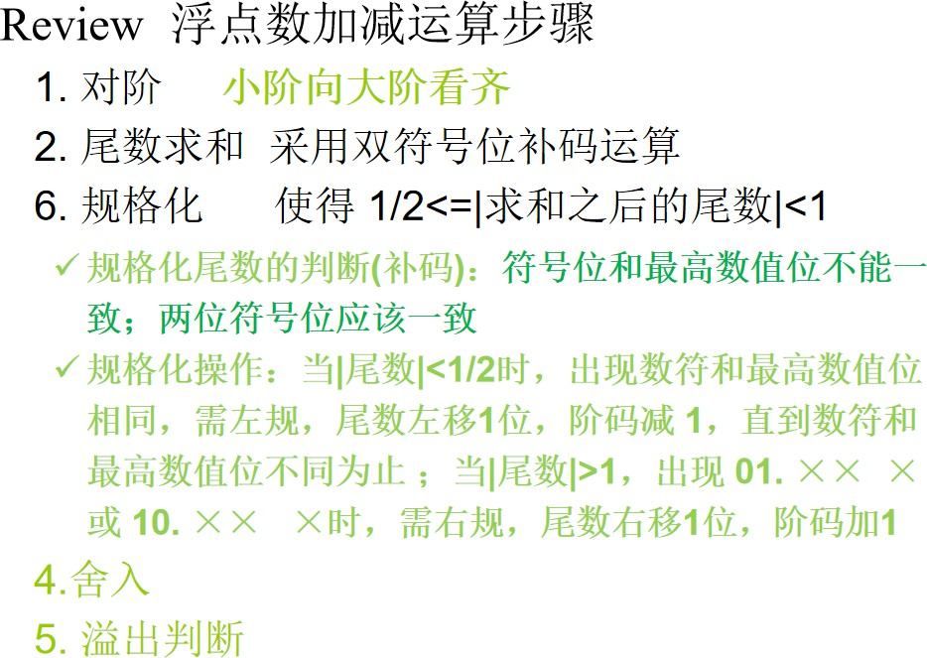

下面这三章我都另外做了笔记，根据要考啥我们自行取用。

# 第七章：

基本概念，扩展操作码（理解，考的难度不高），地址码的概念理解，指令字长这些的概念。操作数类型和种类也只需要看一看概念 ， 操作类型不用记（但是要知道一些基础的常用指令， LDA ， ADD之类，不会直接考到） ， 总体就是都看看 ， 但直接考的不明确。但是堆栈寻址就算了。指令的设计也是需要掌握的内容 ， RISC和CISC的比较也要理解。

# 第八章：

对指令周期和中断系统的概念进行了解 ， 各种框图不会考 ，数据流的图也不会明确去考，但是要知道每个周期干了什么。中断的排队器这种图不考，但是得了解基本概念。 指令流水了解概念 ， 各种相关就不用考虑了， 但是流水线性能有计算题 （效率就算了），流水线技术也不用了解了。

# 第九章：

把指令周期的几个阶段搞清楚（不需要和图对比着记住，定性的知道就好） ， 每个周期有哪些微操作。内部各种带图的都不考。多级时序系统要了解概念（机器周期和时钟周期 ， 要考到计算 ， 看立体） ，控制方式就不用管。实例分析也不用管。

## 9.1 指令周期

完成一条指令分为四个周期：

* 取指周期
* 间指周期：完成取操作数的有效地址的操作
* 执行周期：不同指令执行周期微操作不同。非访存指令，访存指令，转移指令
* 中断周期

一般的指令周期包含取指周期和执行周期，如果带了间接两个字，再多一个间址周期

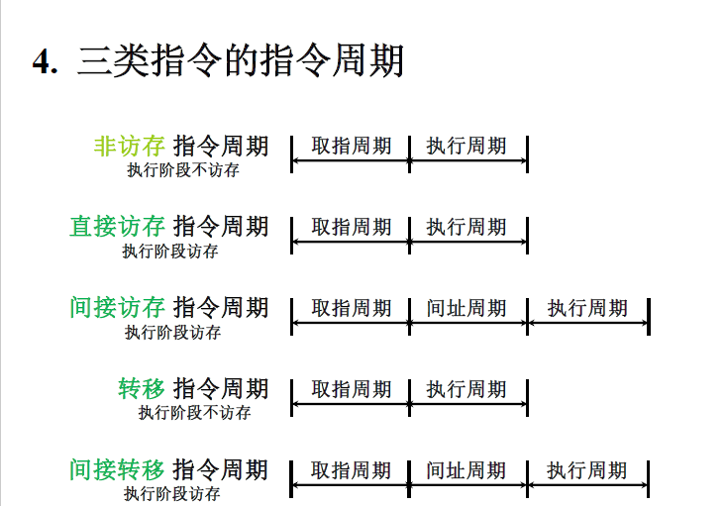

## 9.2 多级时序系统

**一个指令周期包含若干机器周期，一个机器周期包含若干时钟周期。主频是一秒内能执行多少次时钟周期。**

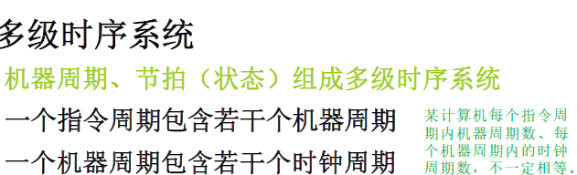

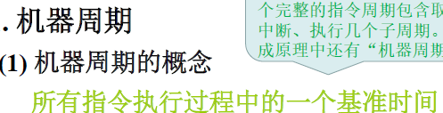

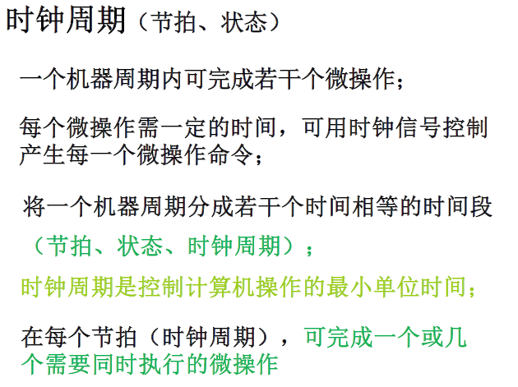

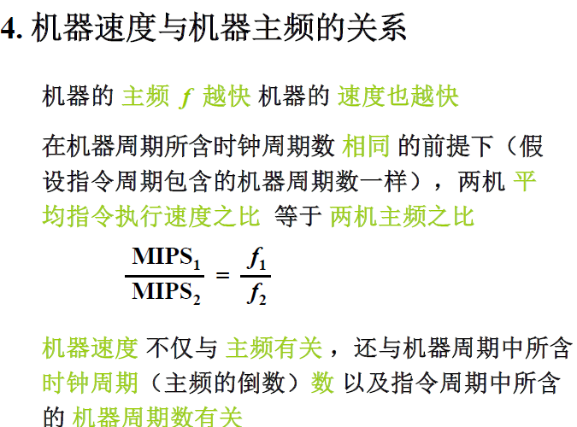

## 9.3 例题

**平均指令执行速度=主频/一个指令周期内包含的时钟周期**

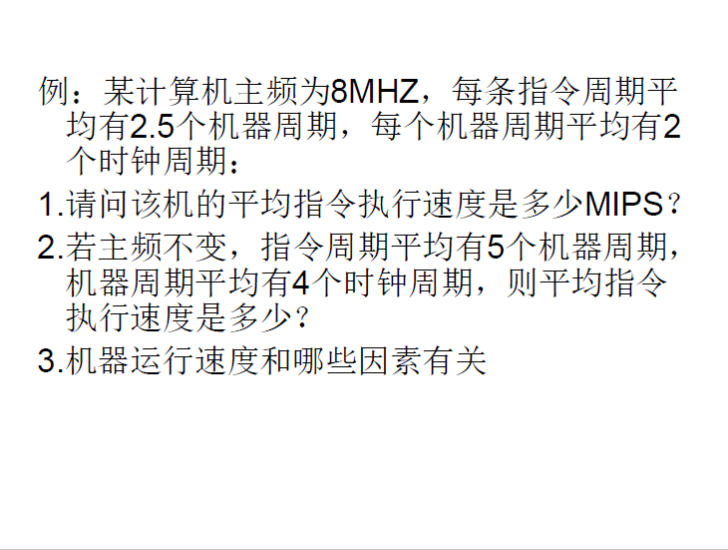

1. 每秒有8M个时钟周期，每个指令周期包含2.5*2=5个时钟周期，所以平均指令执行速度为8/5=1.6MIPS
2. 8/20=0.4MIPS
3. 主频，指令周期包含的机器周期数，机器周期包含的时钟周期数

**例题2**

**平均指令执行周期=1/平均指令执行速度**

**平均时钟周期=1/主频**

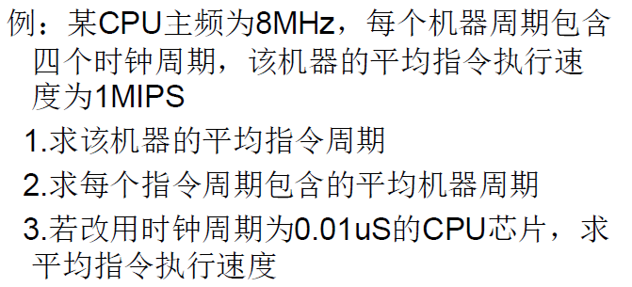

1. 平均指令周期=1/1MIPS = 1us
2. 平均时钟周期为1/8MHz=0.125us,也就是说一个平均指令周期包含8个时钟周期，又一个机器周期包含四个时钟周期，所以每个指令周期包含8/4=2个机器周期
3. 主频变为1/0.01us=100MHz，其他条件不变的情况下，平均指令执行速度同主频成正比，8/100=1MIPS/xMIPS，解得x=12.5,所以变化后平均指令执行速度为12.5MIPS

## 9.4 作业题

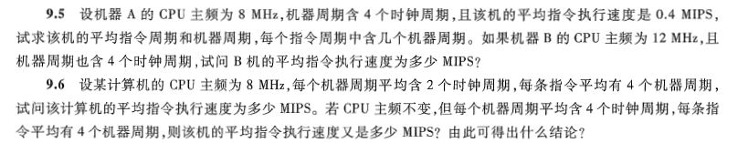

# 第十章：

## 微程序设计：

**一条机器指令对应一个微程序**

**一条微指令对应一个或几个微操作命令**

**一条机器指令包含多个微指令，更多的微操作命令**

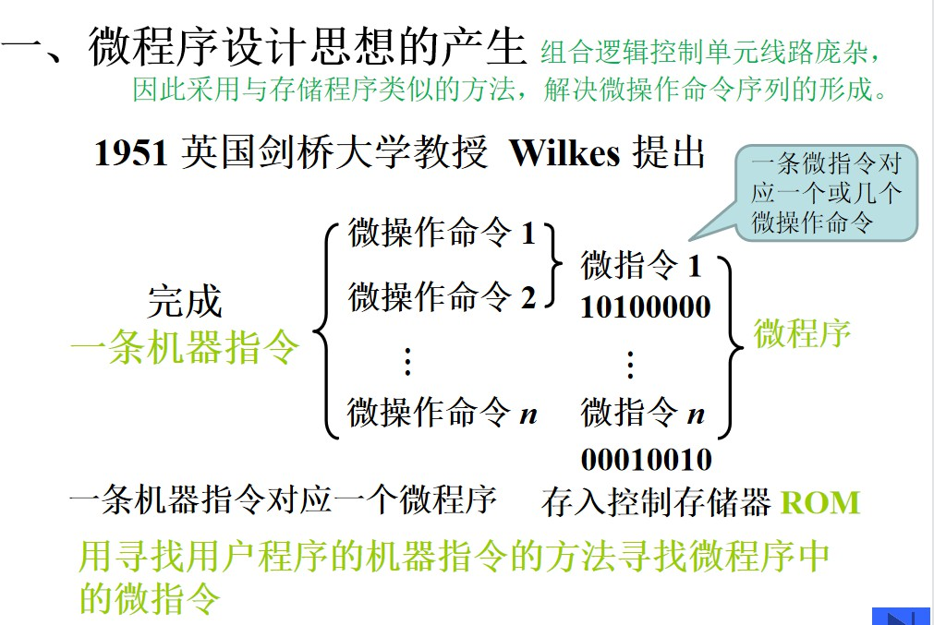

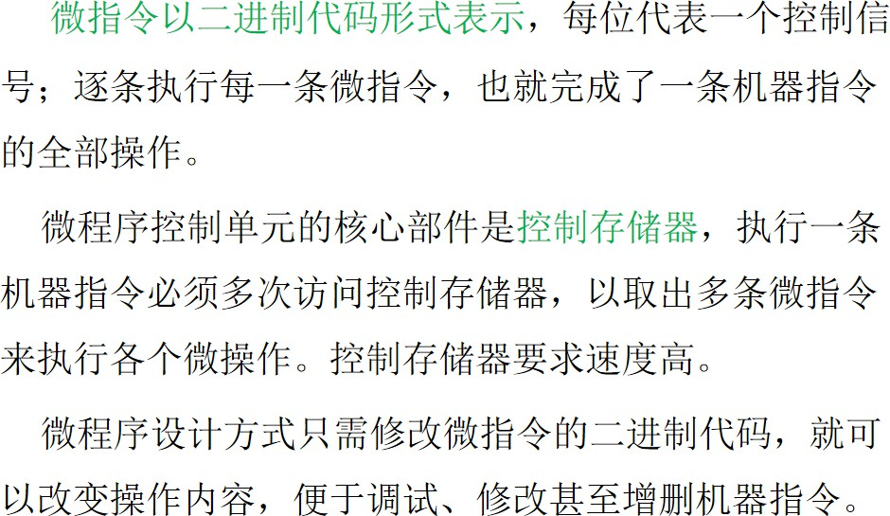

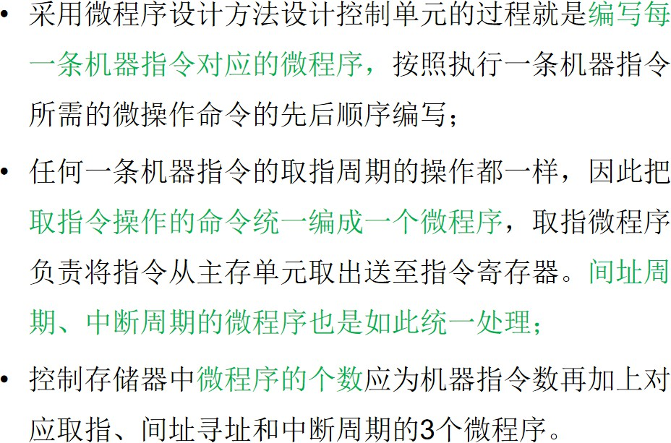

**微指令的编码方式（控制方式）：**

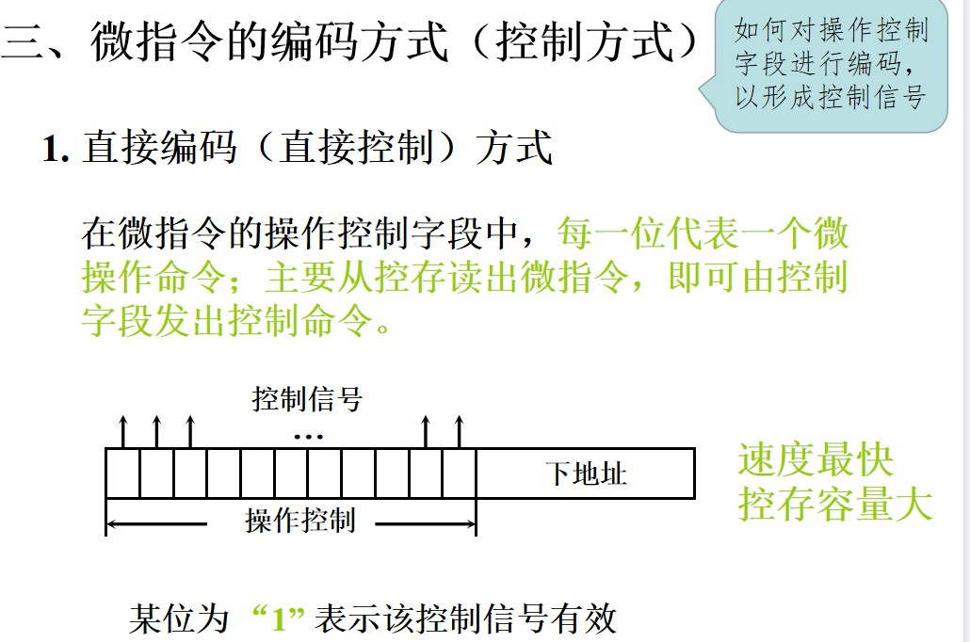

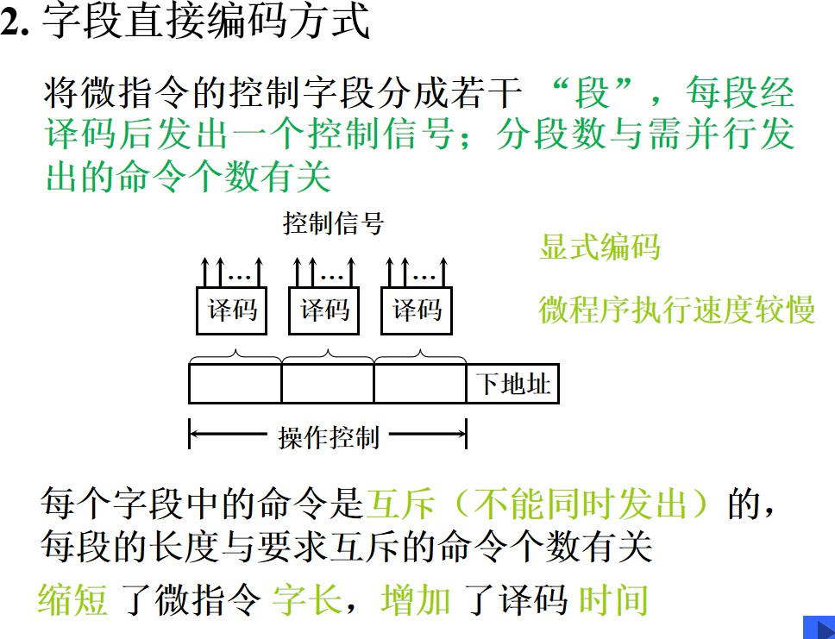

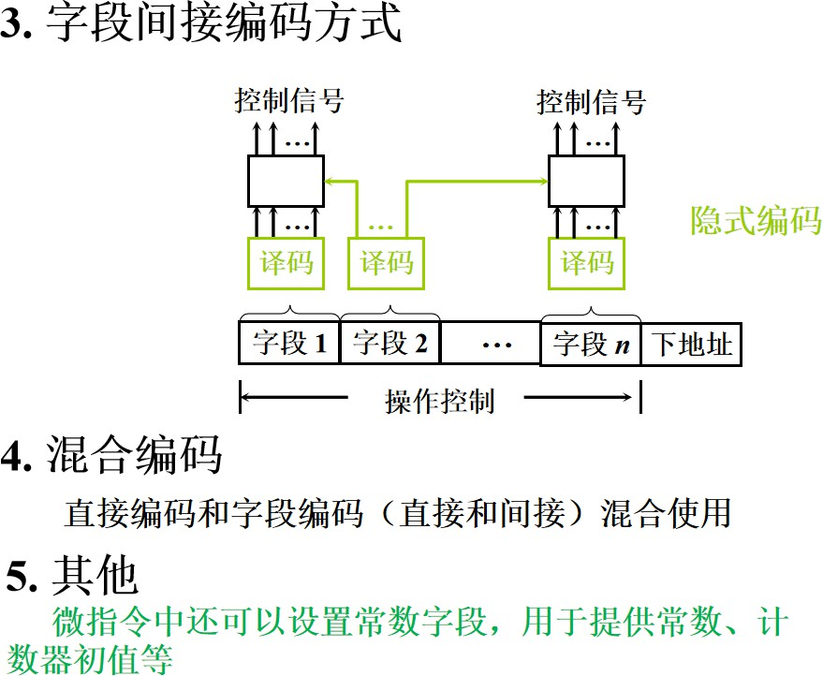

**微指令序列地址的形成：**

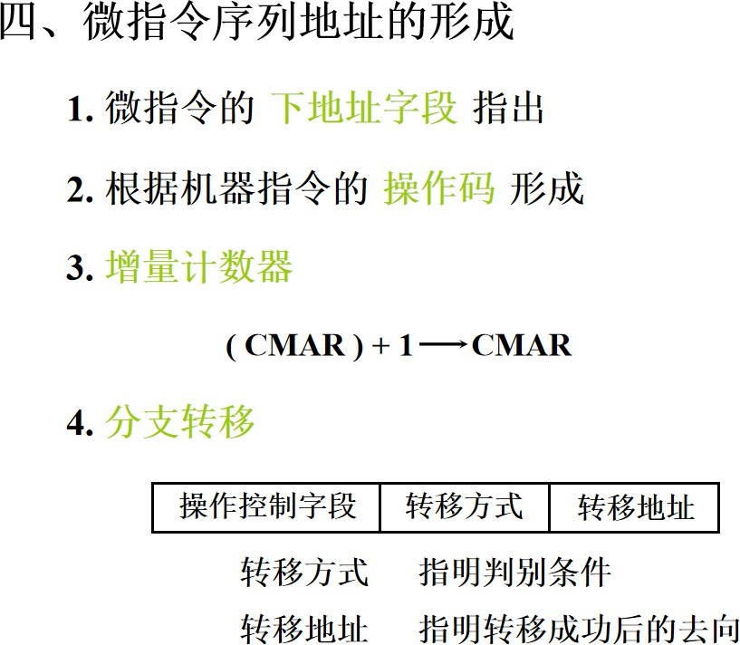

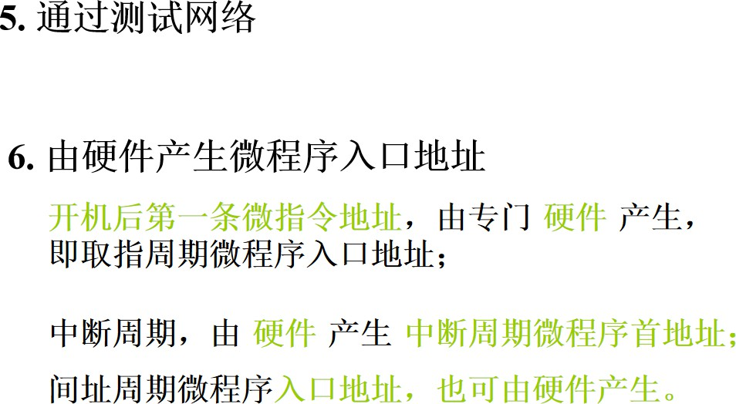

**例题：**

**例题**

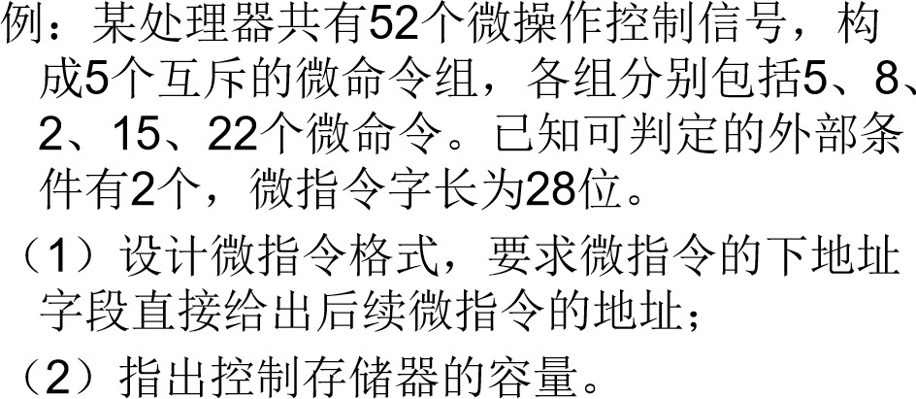

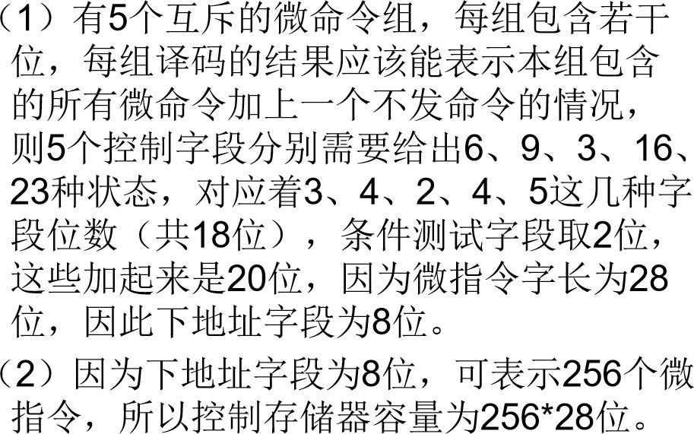

**作业题**



